邵阳职业技术学院

高等职业教育
质量年度报告（2023年度）

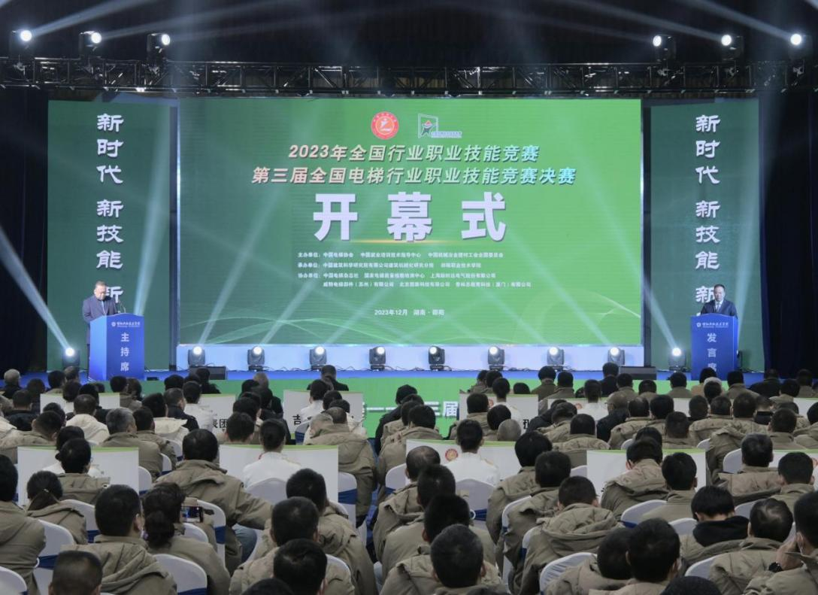

2024年1月

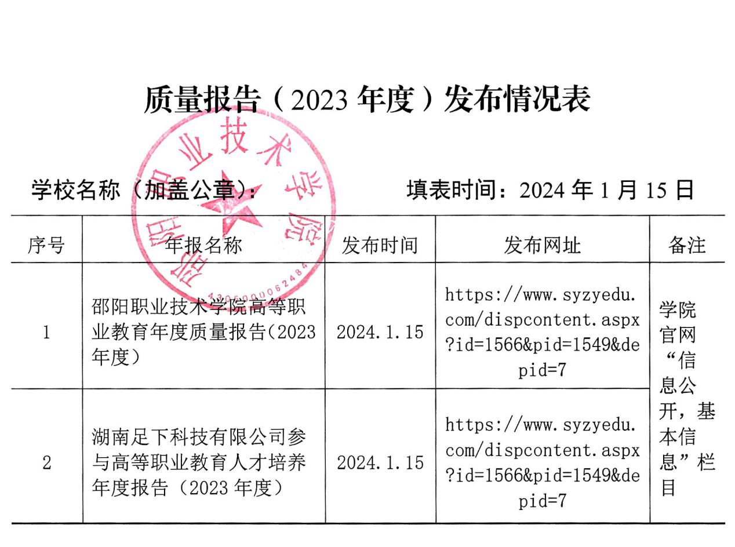



2023年邵阳职业技术学院办学亮点
一、党的领导全面加强,现代大学制度建设深入推进
（一）主题教育成效显著
学院扎实开展学习贯彻习近平新时代中国特色社会主义思想主题教育工作，被省委主题教育办第29巡回指导组向省委主题教育办推荐为“优秀”单位。通过开展主题教育活动，党对学校各项事业的领导全面加强，学校发展质量进一步提升，学院党委换届大会确定的“建高升本”三步走目标已提前完成两步。
（二）新一轮机构改革圆满完成
学院根据专业建设需要，将原六个二级学院（系）调整为七个二级学院；优化职能部门设置，撤并两个部门，新设一个部门。获批增加了50个事业编制。30名中层正职干部进行了岗位调整。
（三）开展现代大学制度学习与宣贯
学院组织全校教职工开展新修订的章程考试和党纪法规校规制度知识考试，两项考试合格率均为100%。通过考试，广大教职工全面系统地学习了现代大学制度，增强了遵章守纪意识。
（四）适应高质量发展的制度体系进一步健全
学院全面贯彻党的二十大精神，落实党和国家最新政策、法规，按照“双高”校建设要求，持续开展制度“废改立”工作，全年新制定修订教学、学生、人事、财务、资产等重点管理制度20项，特别是修订了涉及全体教职工切身利益的《邵阳职业技术学院绩效工资改革分配方案》和《邵阳职业技术学院高等学校教师（含实验技术）系列专业技术职称评审实施细则》。
（五）学院成为省民族团结示范高等学校
学院持续开展民族团结教育，铸牢中华民族共同体意识，先后被评为邵阳市和湖南省“铸牢中华民族共同体意识教育示范校”。

二、“双高”建设持续推进，办学质量进一步提升
（一）办学基础条件进一步改善
加大基础设施建设力度，16158平方米新实训大楼投入使用；校园扩改项目一期开始建设，累计投入资金4000万元。
（二）首次招收全日制本科生
学院成为湖南省首批“楚怡工匠计划”试点单位，开设自动化本科专业，首次招收全日制本科生100人。
（三）技能竞赛获奖数量质量创新高
学生参加省级以上各类竞赛获奖64项，其中，职业技能竞赛国赛一等奖2项、二等奖2项、三等奖2项，省赛一等奖3项；体育竞赛国赛第五名1项，省赛第一名2项。教师参加省级以上技能竞赛获奖18项，其中国赛二等奖2项，三等奖2项；省赛一等奖3项。
（四）教学科研项目立项数量质量大幅提升
学院立项认定省级以上教学科研项目35项，其中国家十四五规划教材2 本、虚拟仿真实训基地1个、供需对接育人项目1个。
（五）校企合作产教融合向纵深发展
学院立项建设全国工商联产教融合示范实训基地，与新能源汽车龙头企业比亚迪公司共建“比亚迪产业学院”，与上海鸿基金属制品有限公司、北京天融信网络安全技术有限公司、青岛海尔智能家电科技有限公司等7家公司新建校企深度合作基地。
（六）智库建设取得新进展
学院成立邵商研究院，以“弘扬邵商精神、传承邵商文化、服务邵商发展、引领邵商未来”为宗旨，聚焦“文化、环境、创新、数字、人才”五大领域，致力于打造服务邵阳、辐射湖南、面向国内外的新型智库、活动平台和人才基地。全年，该院访谈企业家4人，与企业家座谈6次，开展企业家进校园活动5次，参与学生2000人次。

三、服务国家战略与地方经济社会高质量发展，社会影响显著扩大
（一）研发的两项标准被认定为坦桑尼亚国家职业标准
学院主动对接一带一路国家战略，输出职业标准，成为“坦桑尼亚国家职业标准开发项目”认证单位，机电一体化工程师8级和畜牧兽医技术员4级职业标准已获坦桑尼亚教育部认证。
（二）成功举办全国电梯行业职业技能竞赛和全省两项重大竞赛
12月3日至6日在学院举行的“2023年全国行业职业技能竞赛——第三届全国电梯行业职业技能竞赛”，是学院首次承办“国”字号赛事，标志着学院电梯专业办学在全国影响力显著提高。11月25日至27日，学院承办湖南省第二届电梯安装维修人员职业技能竞赛；12月9日至11日，学院承办2024年度“楚怡杯”湖南省职业院校技能竞赛Python程序开发和动物疫病检疫检验两个赛项。各项赛事组织严密、服务周到，受到了主办方、参赛方等各类人员的高度评价。赛事被强国学习、湖南日报、华声教育、凤凰网、搜狐网、新浪网、红网等主流媒体报道。
（三）产教融合实践与经验被中华工商时报专题报道
2023年11 月1日，《中华工商时报》以“产教融合育人才 校企协同谋共赢”为题，对学院以实训基地建设服务区域经济发展取得的成绩与经验进行了专题报道。
（四）“非物质文化遗产”技艺国际影响显著提升
学院南有乔木工作室开发的花瑶挑花系列女包、崀山系列古法香牌、紫薇系列古法旗袍、城市坐标系列竹刻工艺品等“非物质文化遗产”技艺作品参展首届博鳌国际妇女用品博览会、国际民族品牌高峰论坛、国际贸易精准对接会、首届中非妇女经贸论坛等涉外大型“非物质文化遗产”文化展览，受到了中外宾客的高度赞扬。

编制说明
一、编制目的
为深入贯彻落实党的教育路线、方针、政策，落实新《职业教育法》《关于深化现代职业教育体系建设改革的意见》《关于推动现代职业教育高质量发展的意见》《国家职业改革实施方案》《湖南省职业教育改革实施方案》《教育部 湖南省人民政府关于整省推进职业教育现代化服务“三高四新”战略的意见》等法规、政策，全面提升高等职业教育质量，增强社会公众对学院办学了解和支持，根据教育部、湖南省教育厅相关文件要求编制本报告。
- 编制过程
2023年12月，学院根据教育部《关于做好中国高等职业教育质量报告（2023年度）编制、发布和报送工作的通知》要求及湖南省教育厅工作安排，于12月18日专门下发经学院内部质量保证委员会批准的文件《关于做好高等职业教育质量报告（2023年度）编制、发布和报送工作的通知》（邵职院质量委发﹝2023﹞2号）。学院各部门、各专业根据年度工作实施情况，按要求提交年度质量报告和附表；学院招生就业处、质量监控处在各部门协助下，对毕业生、在校生、学生家长和教职工等进行了6129人次在线问卷调查，取得了各类人群对学院办学质量满意度数据。质量监控处根据年度质量报告编制素材、平时监测数据、人才培养状态数据平台数据，在历年报告基础上，根据省教育厅提供的参考提纲撰写初稿。收到各部门、各专业的质量报告和附表、调研数据后，结合学院人才培养数据平台数据、对学院年度质量要素进行深入分析，挖掘本年度办学的亮点和进展数据，主动向相关部门、专业教研室约稿，完善质量数据、表格、图片和案例。经过各部门通力合作，2024年1月10日完成了征求意见稿，由全体质量保证委员会成员审议。根据成员建议修改后，于2024年元月11日报请学院院务会会议审定，形成上报教育部和教育厅的最终稿。
三、数据差异说明
本报告正文个别数据与附表数据存在差异，原因是附表数据为教育部人才培养状态数据平台引用数据，填报时间截止期2023年10月31日，正文数据截止2023年12月25日。

目 录
学院概况 1
1.人才培养 6
1.1 党建引领 6
1.1.1党建引领赋能人才培养，带动各项工作质量提升 6
1.1.2引领学生发展，锻造思想政治合格的接班人 9
1.2 立德树人 14
1.2.1 加强思想政治教育，发挥思政课主渠道作用 14
1.2.2 改进“三全育人”机制，课程思政相向而行 18
1.2.3 劳动教育 23
1.2.4 开展身心素质教育，学生综合素质高 24
1.3 教育教学 33
1.3.1 优化调整专业结构，打造高水平专业群 33
1.3.2 加大课程建设力度，课程建设质量提升快 38
1.3.3 深入推进教学资源库建设，数字化教学资源丰富 40
1.3.4 加强师资队伍，教师教育教学能力紧跟新时代 41
1.3.5 改革教学与考核方法，推进模块化教学 47
1.3.6 大力推广信息技术应用，数字化教学水平高 48
1.4 学生发展 50
1.4.1 学生在校体验好，职业能力不断提高 50
1.4.2 就业质量 55
1.4.3 创新创业 61
1.4.4 积极组织学生参加技能大赛，大幅提升学生职业技能 65
1.5 学校育人环境优良，优秀学生不断涌现 72
2.服务贡献 76
2.1 服务行业企业 76
2.1.1 开展高质量培训，品牌效应凸显 76
2.1.2 服务企业创新发展，校企协同创新有进展 77
2.2 服务地方发展 80
2.2.1 服务湖南“三高四新”美好蓝图，紧密对接承接产业示范区 80
2.2.2 服务新兴优势产业链，加快新兴专业建设 81
2.3 服务乡村振兴 83
2.3.1 发挥涉农专业优势，深度参与人才培养培训 83
2.3.2 开展技术服务，助力乡村高质量发展 85
2.3.3 服务乡村振兴，帮扶服务效果明显 86
2.4 服务地方社区 88
2.4.1 服务全民终身学习，培训特色明显 88
2.4.2 服务社区公共文化建设，提升居民幸福感 91
2.5 具有本校特色的服务 91
2.5.1 承办省级以上技能竞赛，全国影响显著提升 91
2.5.2 发挥资源优势，承接公益服务增长快 93
3.文化传承 95
3.1传承中华优秀传统文化 95
3.1.1文化资源挖掘与平台建设 95
3.1.2全面融入教育教学 95
3.1.3文化传承活动开展 95
3.1.4校园建筑融入传统文化 99
3.2传承“湖湘”文化 100
3.2.1“湖湘”文化精神传承 100
3.2.2“湖湘”文化融入校园文化 100
3.2.3“湖湘”文化传承路径拓展 101
3.3传承“楚怡”职业教育精神 102
3.3.1“楚怡”精神传承 102
3.3.2“楚怡”项目建设 102
3.3.3“楚怡”品牌打造 103
3.4丰富拓展校园文化 104
3.4.1校园精神文化建设 104
3.4.2校园物质文化建设 104
3.4.3校园制度文化建设 110
3.4.4校园文化活动开展 110
4.国际合作 114
4.1 合作办学 114
4.1.1学院与跨国公司开展深度合作，办学成果丰硕 114
4.1.2 推进本土涉外商会深度合作，探索国际合作办学途径 115
4.2 服务“一带一路”倡议，开展职教标准输出 116
4.3 助力“一带一路”建设 117
4.3.1 服务湖南“走出去”战略，助力邵企邵品出境 117
4.3.2 文化交流 118
4.4 不断提升国际化人才培养能力，专业国际化转型有成效 119
5.产教融合 119
5.1平台建设 119
5.1.1 共建技术创新平台，研究机构等级提升快 119
5.1.2 共建市域产教联合体,服务区域经济社会发展有成效 120
5.2 基地建设 121
5.2.1共建产业学院，产教不断融合 121
5.2.2 建设开放型区域产教融合实践中心，服务能力有提升 122
5.2.3 推进校企合作典型生产实践项目建设，文创产品推广影响大 122
5.2.4 立项建设全国工商联产教融合示范基地，基地建设全国有影响 123
5.3合作育人 124
5.3.1 开展现场工程师培养，大幅提升学生技能 124
5.3.2 开展现代学徒制试点，省级项目实施有成效 126
5.3.3 开展多样化订单（定向）培养，实现高质量就业 126
6.发展保障 126
6.1 政策保障 126
6.1.1 落实职教法规政策，推进新时代高职教育高质量发展 126
6.1.2 地方政策保障 128
6.1.3 学校政策保障 133
6.2 质量保障 137
6.2.1 全面推进教学工作诊改，质量保证体系日趋完善 137
6.2.2 不断完善“三抽三评”制度，保障学生职业能力培养达标 138
6.2.3 建立健全教学管理制度，满足高质量管理要求 139
6.3 经费保障 140
6.3.1 生均财政拨款达标，经费保障压力进一步缓解 140
6.3.2 学费收入增幅较大，生均学费保持稳定 141
6.3.3 举办者投入加大，学院办学条件不断改善 141
6.3.4 资金使用规范，绩效评价优良 141
6.3.5 企业不断投入，大幅改善合作专业办学条件 142
7.面临挑战 143
7.1学院高质量发展面临办学条件不足的挑战 143
7.2学院高质量发展面临办学适应性不强的挑战 143
附表 144

表目录
学院概况 1
表A-1 学院校园文化表 2
表A-2 学院办学条件表 2
表A-3 学院开设专业表 3
表A-4 学院专业特色情况表 4
表A-5 学院社会培训基地表 5
1.人才培养 6
表1-1 2023年全院性学习宣传党的二十大精神活动表 8
表1-2学生入党申请情况表 10
表1-3 2023年学院对外志愿服务活动情况表 12
表1-4 2023年学院党委成员参与思政课程教学教研情况一览表 15
表1-5学院近五年思政课建设成效 16
表1-6 2022年学院课程思政示范课建设项目一览表 20
表1-7 2023年全院性思政教育活动一览表 21
表1-8 2022-2023学年二级学院举办的思政教育活动汇总表 22
表1-9 学院素质教育课程开设情况表 24
表1-10 2023年校级体育竞赛情况表 26
表1-11 2023年学生参加省级以上体育竞赛获奖情况表 27
表1-12 2023年上学期心理健康辅导情况表 30
表1-13 湖南“楚怡”高水平专业群情况表 35
表1-14 2023年校级专业群校企合作情况 36
表1-15学院省级精品在线课程情况表 38
表1-16 2023年学院省级一流核心课程情况表 39
表1-17 2023年学院优质教材情况表 39
表1-18 2023年学院优质教材情况表 40
表1-19专任教师情况表 42
表1-20近五年学院教师培训情况表 43
表1-21 2023年学院“楚怡”高水平教师队伍建设项目情况表 44
表1-22学院教学创新团队情况表 45
表1-23 2023年学院教师职业能力竞赛教学能力比赛获奖情况 46
表1-24计算机网络专业部分课程授课情况表 48
表1-25近五年学院数字化课程情况表 49
表1-26近五年教师职业能力竞赛获奖情况表 50
表1-27 2023年学院社团情况表 53
表1-28初次就业率排名前五专业就业情况表 57
表1-29近五年毕业生就业情况表 58
表1-30 接收人数排名前十位的大型企业 58
表1-31 对口就业率排名前五专业就业情况表 59
表1-32 近三届毕业生职位晋升情况 61
表1-33 近几年“挑战杯”湖南省大学生创新创业竞赛获奖情况表 62
表1-34 2023届毕业生创业情况表 64
表1-35 2023年学生技能竞赛省级一等奖以上获奖情况表 66
表1-36近三年湖南省职业院校技能竞赛学生获奖情况表 70
表1-37学院各类优秀学生情况表 72
表1-38 2022-2023学年国家奖学金获奖名单 73
表1-39 2022-2023学年十佳青年名单 74
2.服务贡献 76
表2-1 2023年财会工商学院教师社会服务情况表 77
表2-2 近三年学院科研服务能力情况表 78
表2-3 服务“三高四新”战略的专业情况表 80
表2-4 学院服务先进装备制造业专业办学规模表 82
表2-5 学院培养涉农人才情况表 84
表2-6 近两年学院承接的市级大型活动 93
3.文化传承 95
表3-1 2023年学院举办的大型文化传承活动表 96
表3-2 学院楼宇命名表 99
表3-3 学院文化石情况表 99
表3-4 学院立项“楚怡”项目表 103
表3-5 学院数字化教学硬件情况表 109
表3-6 2023年校园网络建设情况表 109
表3-7 校内道路命名情况表 110
表3-8 2023年学院团委组织的校园文化活动 111
4.国际合作 114
5.产教融合 119
表5-1 2023年学院校企合作技术创新平台 120
表5-2 2023年产业学院情况表 121
表5-3 2023年学院产教融合情况表 122
表5-4 订单（定向）培养情况表 126
6.发展保障 126
表6-1 学院推进现代职业教育体系建设改革重点任务情况表 128
表6-2 2023年各级领导视察调研情况表 132
7.面临挑战 143
附表 144

图目录
学院概况 1
图1-1 学习贯彻习近平新时代中国特色社会主义思想主题教育动员会 7
图1-2 生物工程学院党总支“党建+科普”活动现场 9
图1-3 2023年春季大学生入伍欢送仪式 10
图1-4 高铁站新站房启用志愿服务活动 11
图1-5 社区教学志愿服务活动 13
图1-6 “湖南省应急献血先进单位”牌匾 13
图1-7 学院党委书记、院长参加马克思主义学院第三次集体备课 14
图1-8 “学习二十大 永远跟党走”主题剪纸展览 19
图1-9 2023年第十三届学生田径运动会团体操表演 19
图1-10 2024元旦晚会节目《旗帜》 19
图1-11 “缅怀革命先烈，传承红色基因”清明祭英烈活动 21
图1-12 “铸牢中华民族共同体意识教育”思政课 22
图1-13 民族团结运动会上学生表演团体操 23
图1-14 民族团结运动会上藏族学生表演民族舞蹈 23
图1-15 第十三届学生田径运动会开幕式现场 26
图1-16 跳远竞赛现场 26
图1-17 跳高竞赛现场 27
图1-18 2023年篮球竞赛现场 27
图1-19 第八届中国大学生阳光体育羽毛球比赛男子乙组团体第五名获奖团队 28
图1-20 第八届中国大学生阳光体育羽毛球比赛男子乙组团体第五名获奖证书 28
图1-21 湖南省大学生田径比赛高职高专组男子撑杆跳高第一名获奖证书 29
图1-22 湖南省大学生田径比赛高职高专组男子撑杆跳高第一名获奖证书 29
图1-23 学生参与5.25心理健康教育活动 30
图1-24 湖南省高校心理健康教育示范op中心建设项目对口协作四校联动 30
图1-25 2023年新生军训汇报表演——战场救护 31
图1-26 国防实践教导大队队员在国旗下宣誓 32
图1-27 工程造价专业教学团队调研中群集团 34
图1-28 工程造价专业课程体系结构图 35
图1-29 院长许洪范与湖南晨丰元界新媒体技术有限公司董事长蒋小丰签约 37
图1-30 院级信息化教学资源库建设情况 40
图1-31 学院项目通过教育部虚拟仿真实训基地审核 41
图1-32 学院第二届“爱岗敬业”标兵表彰现场 42
图1-34 2023年教师技能比武现场 46
图1-35 近五年教师各类技能竞赛获奖情况 46
图1-36 学院教学科研实习仪器设备总量 52
图1-37 礼仪协会进行礼仪培训 53
图1-38 手工协会会员制作黏土手办 53
图1-39 航模协会会员在幼儿园讲授航模制作知识 55
图1-40 学院党委书记邓政一行走访企业拓岗促就业 56
图1-41 近五年毕业生就业率情况 57
图1-42 近五年毕业生平均起薪线 59
图1-43 近五年毕业生就业满意度 60
图1-44 近五届毕业生毕业三年后平均月收入 60
图1-45 近三年毕业生工作第一年内跳槽次数 61
图1-46 近五年学院SIYB培训人数 63
图1-47 出席2023年第三期“邵商大讲坛”的两名企业家 63
图1-48 近五年学生省级以上技能竞赛获奖数量 65
图1-49 全国职业院校技能大赛动物疫病检疫检验赛项获奖团队 66
图1-50 全国职业院校技能大赛动物疫病检疫检验赛项获奖证书 67
图1-51 第三届全国电梯行业职业技能大赛学生组个人一等奖颁奖现场 67
图1-52 第三届全国电梯行业职业技能大赛学生组个人一等奖证书 67
图1-53 第三届全国电梯行业职业技能大赛学生组个人一等奖证书 68
图1-54 第八届“雄鹰杯”小动物医师技能竞赛获奖团队 68
图1-55 第八届“雄鹰杯”小动物医师技能竞赛获奖证书 68
图1-56 第二届“皇家杯”全国职业院校宠物营养学知识决赛获奖证书 69
图1-57 第二届“皇家杯”全国职业院校宠物营养学知识决赛获奖证书 69
图1-58 湖南省职业院校技能竞赛鸡新城疫抗体水平测定赛项获奖证书 69
图1-59 湖南省职业院校技能竞赛Python程序开发赛项获奖证书 70
图1-60 湖南省职业院校技能竞赛Python程序开发赛项获奖证书 70
图1-61 建筑工程学院举办的“卓鼎杯”学生技能竞赛现场 72
图1-62 学院表彰“十佳青年”称号获得者 73
图1-63 2023届湖南省优秀毕业生 74
图1-64 2022-2023学年优秀共青团员 75
图1-65 2022-2023学年优秀共青团干部 75
图1-66 2022-2023学年优秀青年志愿者 75
图1-67 2022—2023年五四红旗团支部 76
2.服务贡献 76
图2-1 学院近三年高质量培训人数 76
图2-2 企业经济效益证明 79
图2-3 邵商研究院揭牌仪式 81
图2-4 近五年先进装备制造专业群办学规模 82
图2-5 “湖南省乡村建设高校联盟理事单位”聘书 83
图2-6 学生在神骏农业的稻田学习播种 84
图2-7 建筑工程学院专业教师为乡村建设工匠培训学员授课 85
图2-8 建筑工程学院团队赴新邵巨口铺镇白云铺村开展设计服务 86
图2-9 学校养殖技术专家指导养殖户 87
图2-10 送培到校精准培训开班式 87
图2-11 公益服务——残疾人手工技艺立体绣培训 89
图2-12 “扶残助残示范单位”牌匾 89
图2-13 学院近五年非学历培训服务情况 90
图2-14 学院近五年非学历培训到款额 90
图2-15 曾绮云老师荣获2023年湖南省社区教育优秀工作者称号 91
图2-16 第三届全国电梯行业职业技能竞赛开幕式现场 92
图2-17 “楚怡杯”湖南省职业院校技能竞赛闭幕式现场 93
图2-18 邵阳市第二届青少年科技体育节航模竞赛现场 94
图2-19 2019—2022年学院公益性服务人次 94
3.文化传承 95
图3-1 旅游专业学生在旅游资源展览馆为嘉宾讲解邵阳传统文化 95
图3-2 参展作品《爱莲说》 97
图3-3 参展作品《廉洁育人》 98
图3-4 全国举重冠军赛获奖选手手捧“非遗”剪纸作品 98
图3-5 “非遗”剪纸作品《宝庆》 99
图3-6 “天道酬勤”文化石 100
图3-7 非遗进校园活动中小学生在学院教师指导下“剪纸” 102
图3-8 学院新综合实训中心全景 105
图3-9 学院新综合实训中心内景 105
图3-10 学院新综合实训中心内景 105
图3-11 学院新综合实训中心内景 106
图3-12 主题教育宣传橱窗 106
图3-13 民族团结进步教育宣传橱窗 107
图3-14 图书馆室内文化墙 107
图3-15 现代化的洗衣房 108
图3-16 升级改造后的注射室 108
图3-17 “一人一书”读书分享会活动 112
图3-18 2024元旦晚会闭幕 112
图3-19 2024元旦文艺晚会之《元夕.盛世》 112
图3-20 2024元旦文艺晚会之《阳光宅男》 113
图3-21 2024元旦文艺晚会之《武闯龙年》 113
图3-22 2024元旦文艺晚会之《走向美好生活》 113
图3-23 2024元旦文艺晚会之《何为第一件事》 114
4.国际合作 114
图4-1 “中国—老挝职业教育产教联盟”第一次理事大会 115
图4-2 学院领导、专家与泰国湖南商会会长刘纯鹰商讨国际合作项目现场 116
图4-3 畜牧兽医技术员4级坦桑尼亚国家职业标准认证文件 117
图4-4 学院教师携花瑶挑花系列女包在现场讲解 118
5.产教融合 119
图5-1 发放和接收立项通知 123
图5-2 全国工商联产教融合示范基地建设汇报会 124
图5-3 产教融合平台 125
6.发展保障 126
图6-1 省教育厅副厅长王仁祥作“学思践悟 笃定前行 127
图6-2 全国工商联人才中心主任李树林率专家组一行实地考察调研现场 130
图6-3市委书记严华教师节看望慰问教师 131
图6-4市长华学健为师生讲授思想政治理论课 131
图6-5 全国、省、市人大代表视察、调研现场 132
图6-6 学院线下章程闭卷考试现场 134
图6-7 学院官微影响力三季度榜单进入前十 136
图6-8 学院课程实施质量智能监测系统 138
图6-9 近五年以来学院财政拨款收入 140
图6-10 近五年以来学院生均学费收入 141
图6-11 上海鸿基捐赠的冷镦机 142
7.面临挑战 143
附表 144

案例目录

案例1：开拓创新，推进邵职特色思政教学改革 17
案例2：国防育人标杆——国防实践教导大队 31
案例3：深入开展楚怡读书行动 32
案例4：做好人才培养调研，深化培养模式改革 34
案例5：校企合作培养直播人才 37
案例6：深入开展理实一体教学 提升学生职业能力 48
案例7：发展兴趣，提升自信，增强能力 54
案例8：深入推进就业一把手工程，开创就业工作新局面 56
案例9：扎根乡村，创业帮扶村民 65
案例10：计算机专业教师团队技术开发服务新进展 78
案例11：实践教学走深走实 耕读教育入心入行 84
案例12：抓发展，务实效，大力助推产业发展 86
案例13：厚植清廉文化建设，营造风清气正生态 97
案例14：《宝庆》非遗剪纸，献礼全国举重冠军 98
案例15：构建“三新”模式 创新与传承非物质文化遗产 101
案例16：依托产教融合平台 培养现场工程师 125
案例17: 收费系统与智慧邵职数据对接 136
案例18: 数字赋能监测评价，助力“整体个体”精准培养要求 137

邵阳职业技术学院
高等职业教育质量年度报告（2023年度）

2023年，学院坚持以习近平新时代中国特色社会主义思想为指导，深入学习宣传贯彻党的二十大精神，认真落实习近平总书记关于湖南工作的重要讲话和指示精神，落实新修订的《职业教育法》《国家职业教育改革实施方案》《关于推动现代职业教育高质量发展的意见》《关于深化现代职业教育体系建设改革的意见》和全国职业教育大会精神，落实学院新一届党委确定的“建高升本”发展目标，以立德树人为根本，不忘“为党育人、为国育才”初心和使命，深入推进“五育并举”办学模式，立足新发展阶段、贯彻新发展理念，紧扣邵阳经济社会发展重大需求，深化产教融合、校企合作，围绕学院“十四五”规划实施、现代职业教育体系建设和“双高”校建设，创建国家文明城市，创建文明校园、清廉学校和民族团结进步示范高校等中心任务，通过改革创新、提质培优、增值赋能，培养更多高素质技术技能人才、能工巧匠、大国工匠，服务湖南“三高四新”美好蓝图和建设现代化新邵阳，服务邵阳人民美好生活需要，推动学院高质量发展，为实现办学现代化的奋斗目标夯实基础。一年来，学院在党的建设、现代大学治理、办学基础条件达标、人才培养、社会服务、文化传承、国际合作、“楚怡”职业教育重点项目建设等方面取得了新的进步。

学院概况
历史沿革。邵阳职业技术学院成立于2003年，由原邵阳经贸学校（1952年）、邵阳机电工程学校（1979年）和邵阳农业学校（1957年）三校合并组建，经湖南省人民政府批准、教育部备案、邵阳市人民政府主办主管的全日制普通高等职业院校。
办学理念。通过长期办学实践，学院形成了科学、系统，符合学院发展实际的办学理念。

表A-1 学院校园文化表
项目 | 内 容 | 备注
根本任务 | 立德树人
发展战略 | 全面实施“特色发展、创新发展、错位发展”战略，以特色创优势、以创新谋发展、以服务求支持、以市场为导向，服务区域经济社会发展，不断扩大学院知名度、美誉度、公信度，不断增强学院影响力、吸引力。
发展目标 | 建成高水平高职学校、开设本科专业、建设本科职业大学 | 简称“建高升本”
发展路径 | 依托行业、对接产业、办好专业、融入企业、服务就业
治理理念 | 安全是底线、质量是生命线、廉洁是高压线
校 训 | 明德、笃学、强能
教 风 | 严谨、博学、敬业、奉献
学 风 | 明理、励志、笃学、践行
职业精神 | 把学校当家园、把学生当亲人、把育人当事业 | 简称“三把三当”精神
工作态度 | 学校利益至上、学生利益至上、教职工利益至上 | 简称“三个利益至上”原则
质量目标 | 建一流队伍、办一流专业、育一流学生、创一流职院 | “四个一流”目标
行为守则 | 《邵阳职业技术学院教职工行为守则》 | 简称“职院八条”
办学条件。学院硬件设施优良，教学仪器、设备能满足校内教学需要；与行业先进企业共建校外实训实习基地，提升学生实际操作技能；设有国家职业技能鉴定中心；设有创新创业中心，承办邵阳市大学生科技创新创业大赛和青少年科技技能大赛。

表A-2 学院办学条件表
序号 | 项 目 | 内 容 | 备注
1 | 占地面积 | 393919平方米
2 | 总建筑面积 | 192001平方米
3 | 教学仪器设备总值 | 6957万元
4 | 其中：企业投入的校内设备总值 | 1562万元 | 所有权归企业、学院有使用权
5 | 校内实训场所 | 综合实训楼、汽车实训中心、建筑实训中心、电梯实训中心、机器人实训中心
6 | 校外实习实训基地 | 71个
7 | 国家职业技能鉴定中心 | 开展高新计算机、普通话、电工、钳工、车工、制图员等技能鉴定考试
8 | 技能大师工作室 | 6个

学院设有电梯工程学院、汽车与智能制造学院、财会工商学院、生物工程学院、建筑工程学院、信息技术学院、艺术创意学院、继续教育与培训学院、马克思主义学院、公共课部等九院一部。开设自动化普通本科专业，开设机电一体化技术、电梯工程技术、动物医学、工业机器人技术、大数据与会计、计算机应用技术、建筑工程技术等24个高职专科专业。

表A-3 学院开设专业表
序号 | 院（系） | 专业代码 | 专业名称 | 批准设置  日期 | 首次招生  日期
1 | 生物工程学院 | 410103 | 现代农业技术 | 202104 | 202109
2 | 生物工程学院 | 410301 | 动物医学 | 200803 | 200809
3 | 生物工程学院 | 410305 | 宠物医疗技术 | 201803 | 201809
4 | 生物工程学院 | 490201 | 药品生产技术 | 200503 | 200509
5 | 建筑工程学院 | 440102 | 建筑装饰工程技术 | 202003 | 202009
6 | 建筑工程学院 | 440301 | 建筑工程技术 | 201003 | 201009
7 | 建筑工程学院 | 440501 | 工程造价 | 201103 | 201109
8 | 电梯工程学院 | 460206 | 电梯工程技术 | 201203 | 201209
9 | 电梯工程学院 | 460301 | 机电一体化技术 | 200503 | 200509
10 | 电梯工程学院 | 510102 | 物联网应用技术 | 201903 | 201909
11 | 电梯工程学院 | 080801 | 自动化（本科） | 202306 | 202309
12 | 汽车与智能制造学院 | 460305 | 工业机器人技术 | 201803 | 201809
13 | 汽车与智能制造学院 | 460702 | 新能源汽车技术 | 202104 | 202109
14 | 汽车与智能制造学院 | 500211 | 汽车检测与维修技术 | 201103 | 201109
15 | 信息技术学院 | 510106 | 移动互联应用技术 | 201603 | 201609
16 | 信息技术学院 | 510201 | 计算机应用技术 | 200503 | 200509
17 | 信息技术学院 | 510202 | 计算机网络技术 | 201803 | 201809
18 | 信息技术学院 | 510203 | 软件技术 | 202104 | 202109
19 | 艺术创意学院 | 530701 | 电子商务 | 200503 | 200509
20 | 艺术创意学院 | 550105 | 服装与服饰设计 | 200503 | 200509
21 | 艺术创意学院 | 550113 | 广告艺术设计 | 200503 | 200509
22 | 财会工商学院 | 530201 | 金融服务与管理 | 201503 | 201509
23 | 财会工商学院 | 530302 | 大数据与会计 | 200503 | 200509
24 | 财会工商学院 | 540101 | 旅游管理 | 200503 | 200509
25 | 财会工商学院 | 590401 | 现代文秘 | 200503 | 200509
学院现有教职工510人，专兼职教师421人，聘请179名校外教师和行业导师担任实训课教师或实习指导教师。有硕士以上学位教师172人，“双师型”教师144人，副高以上职称教师89人。省级骨干教师14人；省级优秀教学团队2个，成员30人；农业农村部服务乡村振兴名师1人；湖南省“楚怡”教学名师2人；湖南省“楚怡”名师工作室2个；湖南省“楚怡”工坊1个。
专业特色。学院紧跟产业发展形势，先后开设44个专业；密切“校政行企”关系，推进产教融合，建成一批紧密型人才培养基地；依托校内外实践教学基地，加大实践教学力度，形成了“一线贯通，两证对接，三方共育，四环推进”人才培养模式。学院与迅达（中国）电梯、比亚迪汽车等公司合作，共建产业学院，实施“双主体、六合一”的现代学徒制培养模式，大幅提升学生职业素养和技术技能。学院先后获得国家重点支持专业建设项目9个，省级重点项目60余项。有教育部《高等职业教育创新发展行动计划（2015——2018）》认定高职骨干专业2个，高职技术协同创新技术中心1个，生产性实习实训基地1个。两项职业标准被认定为坦桑尼亚国家职业标准。

表A-4 学院专业特色情况表
序号 | 级别 | 项目名称 | 专业
1 | 国  家  级 | 中央财政支持的提升专业服务产业发展能力专业 | 药品生产技术、模具设计与制造
2 | 国  家  级 | 中央财政支持的职业教育实习实训基地 | 机电一体化技术、电梯工程技术
3 | 国  家  级 | 骨干专业 | 电梯工程技术、机电一体化技术
4 | 国  家  级 | 技术协同创新技术中心 | 邵阳市机电工程技术协同创新中心
5 | 国  家  级 | 生产性实习实训基地 | 电梯工程技术
6 | 国  家  级 | 1+X试点专业 | 工业机器人技术、大数据与会计、旅游管理、机电一体化技术、计算机应用技术、计算机网络技术
7 | 国  家  级 | 先进装备制造专业群虚拟仿真实训基地 | 机电一体化技术、电梯工程技术、工业机器人技术、汽车检测与维修技术
8 | 国  家  级 | 全国工商联产教融合示范基地
9 | 国  家  级 | 供需对接育人 | 计算机网络专业、计算机应用技术专业
10 | 省  级 | “楚怡”机电一体化技术高水平专业群 | 机电一体化技术、电梯工程技术、工业机器人技术、汽车检测与维修技术
11 | 省  级 | “楚怡”动物医学高水平专业群 | 动物医学、药品生产技术、宠物医疗技术、现代农业技术
12 | 省  级 | “楚怡”计算机应用技术高水平专业群 | 计算机应用技术、计算机网络技术、软件技术、广告艺术设计、服装与服饰设计
13 | 省  级 | 先进装备制造专业群 | 机电一体化技术、电梯工程技术、汽车检测与维修技术
14 | 省  级 | “楚怡”工匠计划 | 自动化本科专业
 | 省  级 | 校企合作典型生产实践项目 | 汽车检测与维修技术
15 | 省  级 | 一流专业 | 电梯工程技术、机电一体化技术
16 | 省  级 | 示范性特色专业群重点专业 | 电梯工程技术、机电一体化技术、汽车检测与维修技术
17 | 省  级 | 校企合作生产性实习实训基地 | 电梯工程技术、机电一体化技术
18 | 省  级 | 现代学徒制试点专业 | 电梯工程技术、机电一体化技术
19 | 省  级 | 经信委专项资金支持建设专业 | 移动互联应用技术
20 | 省  级 | 教改试点专业 | 大数据与会计、机电一体化技术
21 | 校  级 | 一流专业 | 动物医学
22 | 校  级 | 特色专业 | 大数据与会计、动物医学
23 | 校  级 | 中高职衔接试点专业 | 旅游管理
24 | 其它 | 校企深度合作专业 | 动物医学、宠物医疗技术、建筑装饰工程技术、建筑工程技术、电梯工程技术、物联网应用技术、工业机器人技术、汽车制造与试验技术、汽车检测与维修技术、计算机应用技术、计算机网络技术、软件技术、电子商务
 | 其它 | 产学合作专业 | 服装与服饰设计、广告艺术设计
学院推进终身教育，建设有11个成人教育、科普基地，开展卓有成效的职业技能培训、社区服务、科普教育。

表A-5 学院社会培训基地表
序号 | 级别 | 基地名称 | 批准部门 | 批准时间
1 | 国家 | 全国新型职业农民培训示范基地 | 国家农业农村部 | 2018年
2 | 省 | 湖南省乡村振兴人才培养优质校 | 省农业农村厅、省教育厅 | 2021年
3 | 省 | 湖南省企业人才培训示范基地 | 省经信委 | 2016年
4 | 省 | 湖南省中小企业培训示范基地 | 省经信委 | 2018年
5 | 省 | 电梯安全知识科普基地 | 省科技厅 | 2020年
6 | 省 | 湖南省人文素养科普教育基地 | 省科技厅 | 2022年
7 | 市 | 邵阳市退役军人培训基地 | 市退役军人事务局 | 2019年
8 | 市 | 邵阳市旅游展示中心 | 市旅游局 | 2020年
9 | 市 | 邵阳市企业人才培育基地 | 市经信委 | 2021年
10 | 市 | 邵阳市旅游资源展览馆科普教育基地 | 市科技局 | 2022年
11 | 县区 | 邵阳市大祥区社区教育学院 | 大祥区政府 | 2021年
学院教育教学质量不断提升，省内外影响力大幅提高。“十三五”以来，学院获得教学大赛国家级奖40项，省级奖538项;2022年，学院三大国赛获奖排名列全国第294名，湖南省第19名。退役军人招生与培养经验在全省分享并上报教育部，承办了全国电梯职教峰会、全国退役军人教学经验交流会、全国第三届电梯行业技能竞赛。
所获荣誉。学院被评为省文明校园、省文明高校、省现代大学制度建设先进高校、湖南省平安高校、湖南省节水型高校、省君子文化践行基地、省高等学校就业先进单位、省乡村振兴人才培养优质校、省职业技能鉴定先进单位、省高校无偿献血先进单位、省高校征兵工作先进单位、省大学生暑期“三下乡”社会实践活动优秀单位、市党风廉政建设先进单位、市文明标兵校园、市综合治理先进单位、市公众满意学校、市决算工作先进单位。学院是全国工商联产教融合示范基地建设单位、湖南省“楚怡”高水平高职学校和高水平专业群计划建设单位。
发展愿景。把学院建设成为湘中、湘西南地区紧密对接区域经济与社会发展、集团化办学优势明显、中高本一体贯通、科研与社会服务能力较强、国际化人才培养有成效、满足邵阳经济社会发展和人民美好生活需要并在全国范围内有一定影响力的区域强校。

1.人才培养

1.1 党建引领

1.1.1党建引领赋能人才培养，带动各项工作质量提升
学院党委以立德树人为根本，不忘“为党育人、为国育才”初心和使命，全面加强党的领导，党的建设与人才培养、学生发展工作深度融合，通过抓党建，抓落实，促进人才培养和学生发展质量提升。
（1）党建引领人才培养全过程
学院始终将教学工作重大事项纳入党委会议议题，2023年学院党委召开研究教学工作专题会议15次，比上年增幅30%，涉及人才培养方案制定、“双高”项目建设、办学条件达标、教学设施设备重大采购、产教融合等议题，确保党的教育方针和党中央决策部署在人才培养工作得到贯彻落实。学院各二级学院（部）党总支将教学工作的重大事项纳入议事日程，将教育教学工作作为党建工作重要组成部分，一体推进。积极实施高校党组织“对标争先”建设计划，做好标杆院系和样板支部的创建工作，有校级党建工作样板支部2个。落实党支部书记“双带头人”培育工程，教师党支部书记“双带头人”比例达100%；2023年，阳巧梅老师获评湖南省普通高校教师党支部书记“双带头人”标兵。提升党支部建设标准化、规范化水平，“五化”支部验收达标率100%。各教工支部、学生支部根据党委工作安排，积极参与到人才培养中，起模范带头作用。
（2）坚持以习近平新时代中国特色社会主义思想铸魂育人
学院深入开展学习贯彻习近平新时代中国特色社会主义思想主题教育系列活动（见图1-1），开展党的二十大系列学习宣传活动。2023年，开展全院性各类学习宣传活动20项，50000师生参与（见表1-1）。学院扎实开展学习贯彻习近平新时代中国特色社会主义思想主题教育工作，被省委主题教育办第29巡回指导组向省委主题教育办推荐为“优秀”单位。通过开展系列主题教育活动，党对学校各项事业的领导得到全面加强，学校发展质量进一步提升，学院党委换届大会确定的“建高升本”三步走目标已提前完成两步。各级党组织和全体党员，政治思想素质得到升华、组织纪律观念得到增强，党员的先锋模范作用日益得到充分发挥。全体教职工更加自觉坚定四个自信、做到两个维护，心怀感党恩、坚定听党话、跟党走决心。
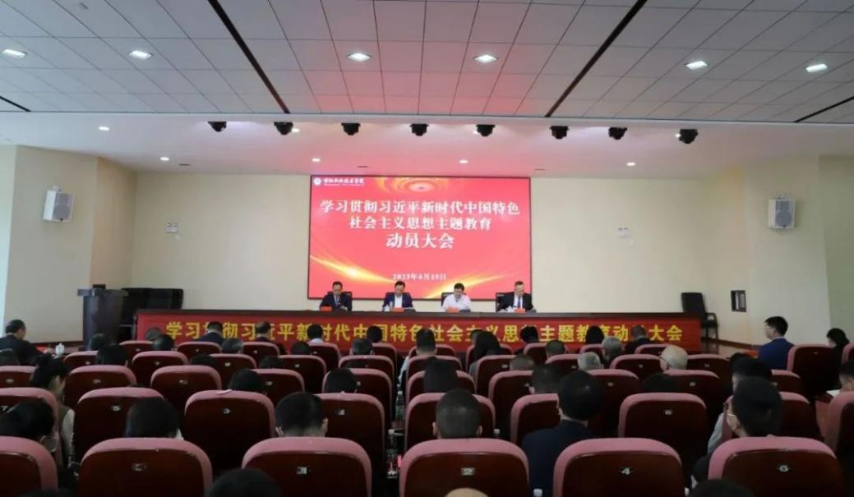

图1-1 学习贯彻习近平新时代中国特色社会主义思想主题教育动员会

表1-1 2023年全院性学习宣传党的二十大精神活动表
序  号 | 主题或项目 | 日期 | 参与人员 | 牵头部门
1 | 学习贯彻党的二十大精神知识竞赛共6期 | 4至5月 | 全校师生 | 宣传统战部
2 | 举办主题教育专题读书班3期 | 4至6月 | 192名党员干部 | 组织人事处
3 | 党委理论学习中心组共开展专题研讨5期 | 4至6月 | 党委成员 | 组织人事处
4 | “一月一课一片一实践”活动讲微型党课、观看教育片、开展社会实践活动。 | 4至6月 | 1328人次 | 组织人事处
5 | 主题教育集中学习培训暨“双高”建设培训 | 4月28日 | 400教职工 | 组织人事处、  质量监控处
6 | “学习二十大 永远跟党走 奋进新征程”专题宣讲会 | 5月4日 | 400师生 | 团委
7 | “党建+科普进社区”“关爱老人健康，保障用药安全” | 5月 | 教师党员、学生志愿者共20人 | 生物工程院
8 | “学习二十大，永远跟党走”剪纸展览活动 | 5月18日 | 200师生 | 宣传统战部
9 | 收看“奋斗青春号”大思政课 | 5月30日 | 全体学生 | 学生工作部
10 | 赴新宁县宛旦平烈士故居开展党性教育 | 7月20日 | 全体党员 | 组织人事处
11 | 主题教育“以学促干”专题研讨会 | 7月22日 | 党委成员、招生就业处处长、二级学院就业工作负责人 | 组织人事处、  招生就业处
12 | 主题教育“以学正风”专题研讨会 | 7月23日 | 党委成员、全体中层干部 | 组织人事处、  纪委
13 | 按照“思想旗帜”、“坚强核心”、“强国复兴”、“挺鹰担当”4个主题，组织开展各类主题教育实践活动 | 9至12月 | 全体团员 | 团委
14 | “学习党的二十大，培根铸魂育新人”教师节主题团日 | 9月9日 | 全体团员 | 团委
15 | 湖南省大学生开学第一课 | 9月11日 | 全体学生 | 学生工作部
16 | “学习贯彻二十大、强国复兴有我”为主题的校园第八届文化艺术节活动 | 9月19日至20日 | 22个学生社团全体成员 | 团委
17 | “学习二十大，永远跟党走，奋进新征程”主题团日 | 10至12月 | 全体团员 | 团委
18 | “为时代育新人”系列 | 10月19日 | 全体学生 | 学生工作部
19 | 赴绥宁红色基地开展党性教育 | 10月20日 | 全体党员 | 组织人事处
20 | 赴韶山干部学院进行党建专题培训。 | 12月15日 | 党委成员及全体思政教师、党务工作者 | 组织人事处
数据来源：学院微信公众号、相关部门
（3）实施“党建+业务”融合发展行动
学院将党建工作与各项业务工作融合，以党建促发展，带动学院各项工作提质。围绕急难险重工作，党委及各级党组织开展党建+“双高”项目建设、党建+毕业生就业、党建+产教融合、党建+科普（见图1-2）等活动，充分发挥各级党组织的战斗堡垒作用和党员的先锋模范作用，勇于担当，科学规划，精心实施，克服困难，学院“双高”项目建设、毕业生就业、产教融合等工作取得瞩目成绩。
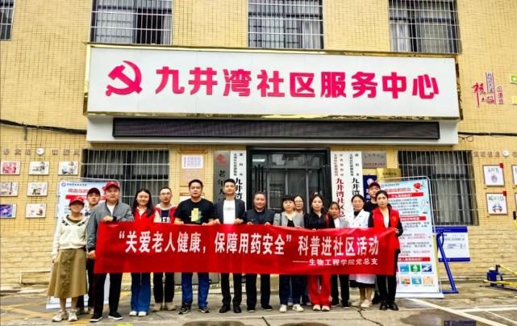

图1-2 生物工程学院党总支“党建+科普”活动现场

1.1.2引领学生发展，锻造思想政治合格的接班人
（1）学生树立共产主义远大理想和中国特色社会主义共同理想
学院积极贯彻习近平新时代中国特色社会主义思想，把立德树人作为首要工作，将培育和践行社会主义核心价值观融入教育教学全过程，广大学生普遍树立了正确的理想信念。学生积极要求入党，近几年来，提交入党申请书和参加业余党校培训的学生人数连年增长（见表1-2）。调查表明，高达93.75%的学生表示能自觉践行社会主义核心价值观。399名团学骨干参加湖南省2022-2023年度青马工程在线学习，结业率为100%，学时成绩位列全省高等院校前列，学院获评“湖南省青马在线优秀组织单位”。

表1-2 学生入党申请情况表
序号 | 指标 | 单位 | 2021年 | 2022年 | 2023年 | 变化率
1 | 学生递交入党申请书人数 | 人 | 1368 | 2849 | 3111 | 9.20
2 | 学生递交入党申请书人数占在校生比例 | % | 16.20 | 28.28 | 28.42 | 0.14
3 | 学生参加党校培训人数 | 人 | 218 | 283 | 204 | 65
4 | 学生参加党校培训人数占在校生比例 | % | 2.58 | 2.81 | 1.86 | -0.95
数据来源：学院组织人事处
（2）学生爱国情怀优良，学生思想品德优良
学院始终将爱国主义教育和思想品德法制教育作为育人的主题，通过创新“三全育人”机制，持续开展思政教育活动，提升学生的爱国情操和思想道德素质。
近三年调查表明，学生有优良的爱国情怀和思想品德，学生对“热爱优秀传统文化，自觉弘扬中华民族的优秀精神”“拥护社会主义制度，积极参与和谐社会建设”“自觉遵纪守法，规则意识强”“遵守公德”“总是尊老爱幼”“总是诚信友善”认可度高达94%以上。
学生踊跃报名参军，报效祖国。2023年有231名学生应征入伍，比上年增幅37.5%。学院连续五年高校学生应征入伍人数居邵阳高校之首。2018—2020年，学院连续三年被评为湖南省高校征兵工作先进单位。学院每年都举行高规格欢送仪式，增强学生的荣誉感，营造示范效应（见图1-3）。
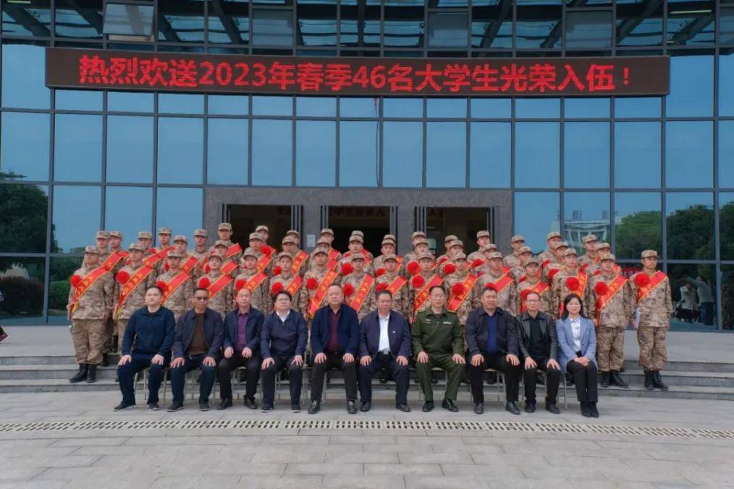

图1-3 2023年春季大学生入伍欢送仪式
2022年底，在学院因“新冠”疫情封控期间，广大学生践行社会主义核心价值观，爱国爱校，严格遵守学校各项管控规定，认真落实各项管控措施，积极面对困难，互助友爱，表现出新时代大学生的优良精神风貌。
（3）学生普遍具有无私奉献精神，热心公益事业。学生积极参加志愿服务活动，2023年，学院有大专生注册志愿者9723人，比上年增幅17.73%。志愿者活动围绕市委、市政府和学校中心工作与重大活动开展。全年共开展创文服务、技能竞赛服务、高铁站服务（见图1-4）、社区教学（见图1-5）、全球邵商年会、校园常态化服务等志愿服务活动45项，6835人次参与，总时长273400小时。开展对外志愿服务活动共25项，比上年增幅78.57%；1728人次参与，比上年增幅254.10%；9998人日，比上年增幅168.76%（见表1-3）。学生积极参加无偿献血活动，2023年无偿献血1023人次，献血306900毫升，比上年增幅693.02%。学院获评“湖南省应急献血先进单位”（见图1-6）。
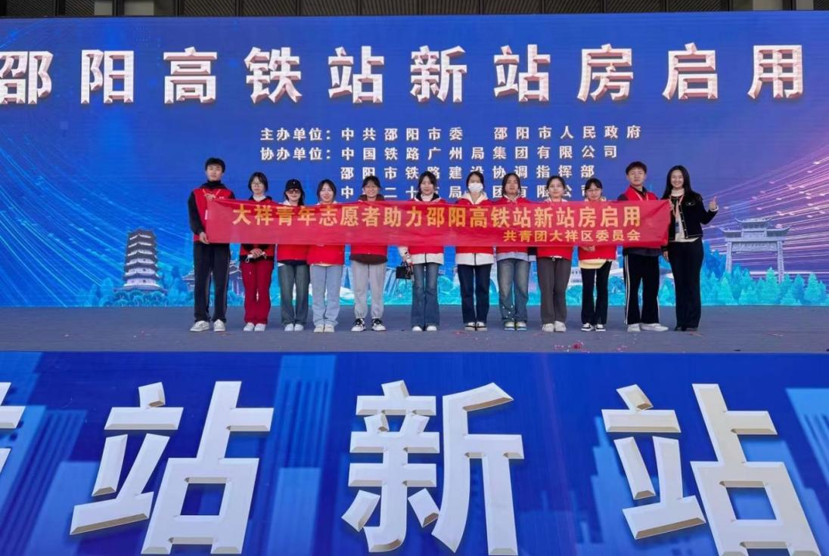

图1-4 高铁站新站房启用志愿服务活动

表1-3 2023年学院对外志愿服务活动情况表
序号 | 项目名称 | 日 期 | 活动内容 | 人数
1 | 创文 交通文明劝导 | 2月24日 | 提醒行人注意安全，按交规过马路 | 80
2 | “学雷锋 树新风”志愿服务进福利院 | 3月21日 | 为小朋友赠送玩具、画本，卫生清理 | 40
3 | “学雷锋 树新风”志愿服务进幸福老年公寓 | 3月7日 | 为老人们赠送瓜果零食并带去了文化节目 | 30
4 | “大手牵小手，关爱未成年人--非遗润童心” | 3月3日 | 带领华夏方圆学校的小朋友们开展剪纸手工艺活动 | 10
5 | 城南公园志愿服务启动仪式 | 3月5日 | 环境保洁，普及文明礼仪 | 50
6 | 红旗路社区文明劝导 | 3月6日 | 卫生清扫，文明劝导 | 40
7 | 民族团结一家亲联谊活动 | 3月2日 | 参观了邵阳市博物馆、蔡锷故居 | 20
8 | 植树活动 | 3月12日 | 台上村植树活动 | 30
9 | “文明”来敲门志愿服务 | 3月23日 | 发放知识手册，宣传创文相关知识 | 30
10 | 清明祭英烈志愿服务活动 | 4月5日 | 为烈士们扫墓，哀悼 | 50
11 | 创文--文明劝导志愿服务 | 4月7日 | 路口执勤，维护周围环境 | 150
12 | “学习二十大 社区青春行”社区课堂志愿服务 | 4至12月 | 对接中心街道6个社区，24个学生社团和青年教师，每周五下午，为期10月，开展志愿服务 | 112
13 | 中心路社区汽车安全科普志愿服务 | 5月18日 | 汽车安全科普进社区 | 12
14 | “六一”关爱留守儿童志愿服务 | 6月1日 | 进行文艺汇演，并送去文具用品 | 40
15 | 粽情满端午，民族团结一家亲志愿服务 | 6月21日 | 走进中心社区体验端午文化 | 11
16 | “三下乡”志愿服务活动 | 7月2至8日 | 蒲公英支教服务团队、春笋支教实践团、乡村振兴服务团 | 45
17 | 创文--交通路口文明劝导 | 全年 | 双拥路口执勤，维护周围环境 | 24
18 | 邵阳商研究院揭牌仪式 | 11月3日 | 礼仪志愿服务 | 20
19 | 首届全球异地邵商服务家乡年会志愿服务 | 12月22至24日 | 对异地商会参会人员进行联络跟踪服务 | 30
20 | 大学生模拟政协提案大赛志愿服务活动 | 10.26 | 协助邵阳学院赛前准备和比赛现场秩序 | 50
21 | 创文 全市“文明劝导日” | 12月6至7日 | 公交车和公交站车文明劝导 | 200
22 | 新高铁站志愿服务活动 | 11月20日至12月5日 | 助力新站房启用志愿服务 | 134
23 | 湖南省电梯安装职业技能竞赛志愿服务活动 | 11月27至30日 | 开幕式闭幕式礼仪、维持秩序，卫生等工作 | 120
24 | 全国电梯行业职业技能竞赛 | 12月3至6日 | 开幕式闭幕式礼仪、举牌手、维持秩序，卫生工作 | 200
25 | “楚怡杯”湖南省职业院校技能竞赛 | 12月8至10日 | 开幕式闭幕式礼仪、维持秩序，引导、卫生工作 | 200
数据来源：学院团委

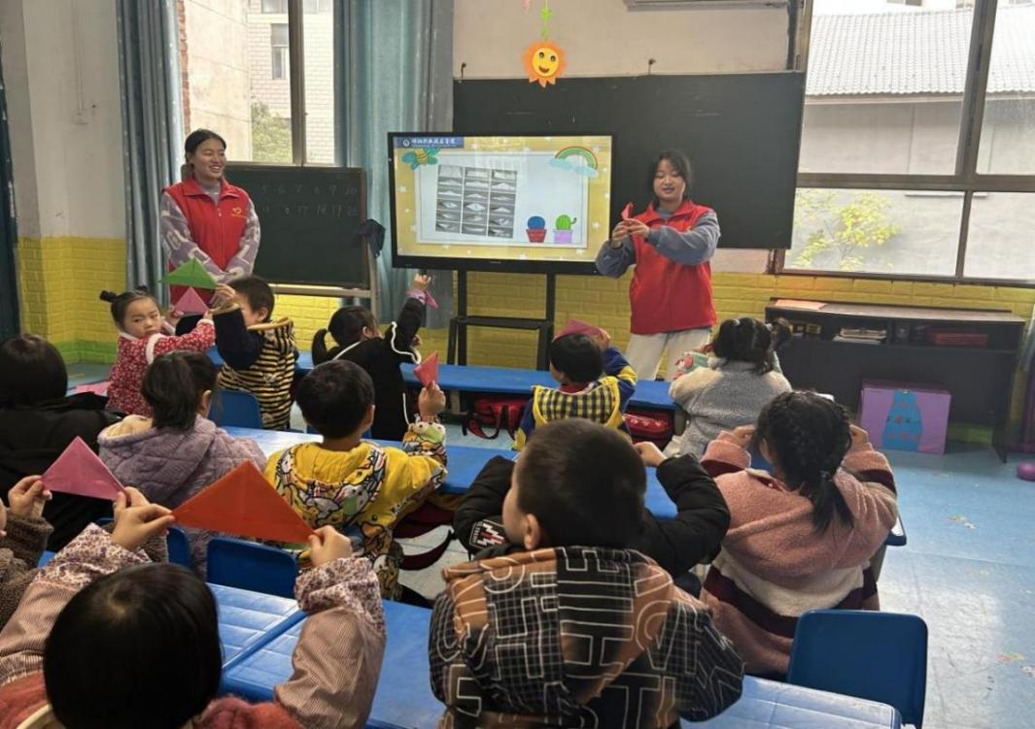

图1-5 社区教学志愿服务活动
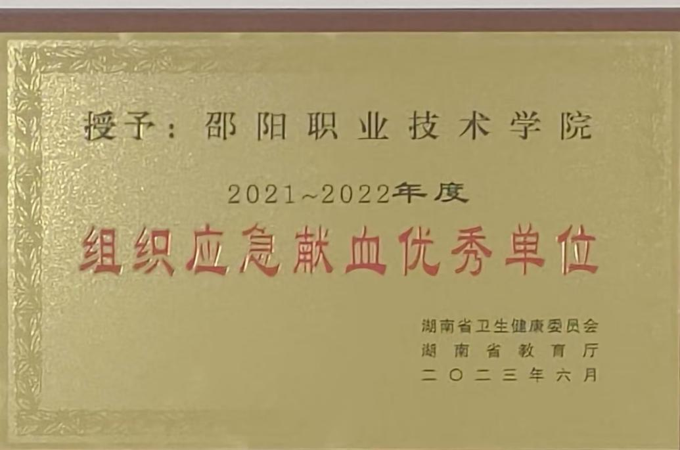

图1-6 “湖南省应急献血先进单位”牌匾

1.2 立德树人
学院全面贯彻党和国家的教育方针，坚持社会主义办学方向，坚持教育为人民服务、为中国共产党治国理政服务、为巩固和发展中国特色社会主义制度服务、为改革开放和社会主义现代化建设服务，办好人民满意的教育；坚持用习近平新时代中国特色社会主义思想铸魂育人，坚持立德树人，努力培养担当民族复兴大任的时代新人，培养德智体美劳全面发展的社会主义建设者和接班人。学院多渠道培养学生优良的综合素质。

1.2.1加强思想政治教育，发挥思政课主渠道作用
（1）落实党委对学生思想政治教育的主体责任
学院高度重视思政课建设，强化思政课在立德树人根本任务的关键地位。党委书记和院长作为思政课建设第一责任人，带头抓思政课教学，组织全体党委委员、思政课教师进行集体备课（见图1-7）；党委班子深入课堂、班级听思政课；落实“三个一”制度，每一名党委委员联系一名思政老师、一个教学班级、一名学生，担任《形势与政策》课程教学（见表1-4）。
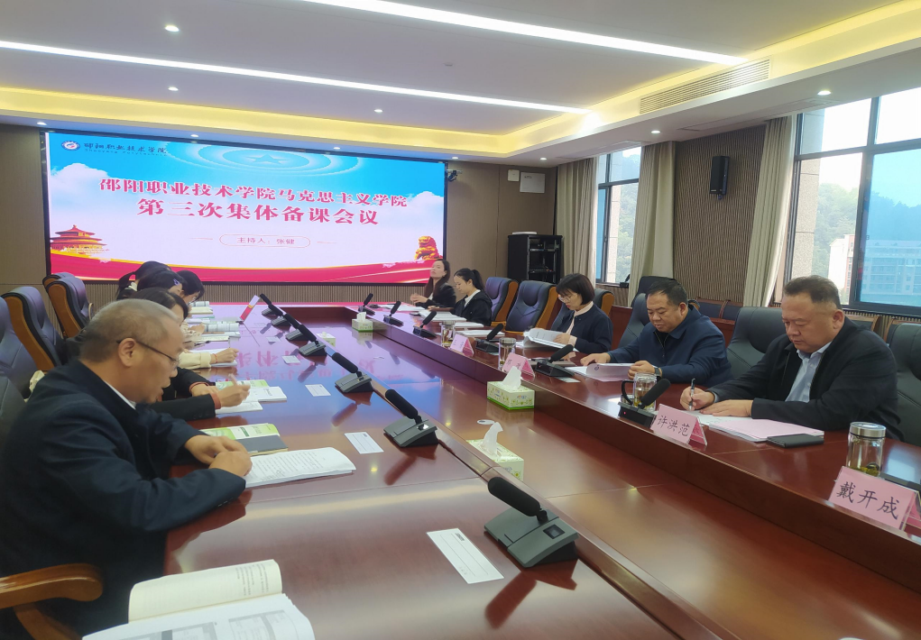

图1-7 学院党委书记、院长参加马克思主义学院第三次集体备课

表1-4 2023年学院党委成员参与思政课程教学教研情况一览表
序号 | 姓名 | 主要内容 | 时间 | 地点
1 | 王芳、戴开成 | 聘请校外专家来校研讨教学 | 2月20日 | 图书馆3楼
2 | 邓政、马文高、曾宪高、王芳、戴开成 | 学习贯彻党的“二十大”精神集中理论知识测试 | 2月28日 | 2508教室
3 | 曾宪高 | 当代青年在中国式现代化征程中的使命和责任 | 5月24日 | 图书馆5楼报告厅
4 | 马文高 | 走好中国式现代化之路 | 6月16日 | 图书馆5楼报告厅
5 | 邓政、许洪范、王芳、戴开成 | 进教室听曾陈许愿老师开学第一课 | 10月9日 | 1407教室
6 | 王芳 | 与湘中幼儿师范高等专科学校联办思政课教师集体备课会 | 10月10日 | 图书馆3楼
7 | 邓政、许洪范、王芳、戴开成 | 为提高思政课教学质量，加强思政课教师队伍建设，召开了下学期第三次集体备课会议。 | 10月16日 | 图书馆3楼
8 | 曾宪高 | 总体国家安全观 | 11月13日 | 图书馆5楼报告厅
9 | 曾宪高 | 总体国家安全观 | 11月14日 | 图书馆5楼报告厅
10 | 马文高 | 赓续历史文脉，谱写当代华章 | 11月21日 | 1212多媒体教室
11 | 马文高 | 赓续历史文脉，谱写当代华章 | 11月23日 | 1212多媒体教室
12 | 邓政、马文高、王芳、戴开成 | 全体思政教师和党务工作者开展为期三天的培训学习。 | 12月15日至18日 | 韶山干部学院
13 | 刘正明 | 讲授《思想道德与法治》《习近平新时代中国特色社会主义思想概论》课程 | 2023年下学期 | 1212教室
14 | 戴开成 | 讲授《思想道德与法治》  和《习近平新时代中国特色社会主义思想概论》课程 | 2023年下学期 | 1404教室
数据来源：马克思主义学院
（2）发挥好思政课育人的主渠道作用
学院构建系统完善的思政课教育教学体系，抓好思想政治理论课学科体系、教学体系、教材体系、管理体系建设，一体推进马克思主义学院、学科、专业、课程建设，探索形成思想政治理论课专题教学、在线课程、特色课堂、实践教学“四位一体”的立体化教学模式，有效发挥“关键课程”在教育中的重要作用。思政课严格执行国家规定的课程、学分和学时，教师配备到位。贯彻国家教学标准，教学内容紧跟党和国家最新政策，紧密联系社会现实。2023年，学院思政课教学重点是运用“大思政课”教育理念，全面学习领会习近平新时代中国特色社会主义思想的基本观点、科学体系、世界观和方法论，践行社会主义核心价值观，大力开展党史教育、民族团结教育、以中国式现代化推进中华民族伟大复兴教育。
学院积极开展思政课教学改革，推进教材体系向教学体系转化；改进教学方式，全面推广案例式、项目式、体验式和情境式教学，创新五环教学法；充分利用现代信息技术，开展多媒体教学，所有课程都有完整电子资源库，导入知名政治理论学习网站；加强教学团队建设，不断提高教学能力，开展集体备课，进行说课、磨课、练课，确保教学实效。2023年，学院进一步加大改革力度，推进红色文化融入思政课程教学，深入推进课堂变革，改进教学方式和教学策略（见案例1）。通过教学改革，思政课建设取得了明显成效，立项数、获奖数大幅增长。2023年，省级以上思政教育研究项目立项数5个，在省级以上高校思想政治理论课教学展示活动获奖数4项（见表1-5）。

表1-5 学院近五年思政课建设成效
序号 | 年份 | 项 目 | 成效
3 | 2019 | 湖南省第五届思想政治理论课研究性学习比赛 | 省二等奖
4 | 2020 | 2020年湖南省职业院校思想政治教育教学能力比赛说课比赛 | 省三等奖
5 | 2020 | 2020年湖南省职业院校思想政治教育教学能力比赛实践教学比赛 | 省二等奖
6 | 2020 | 2020年湖南省职业院校思想政治教育教学能力比赛说课比赛三等奖 | 省三等奖
7 | 2020 | 湖南省第六届思想政治理论课研究性学习比赛 | 省三等奖
8 | 2021 | 湖南省第七届思想政治理论课研究性学习比赛 | 省三等奖
9 | 2021 | 思政教学资源库建设比赛 | 省三等奖
10 | 2020 | 精品在线开放课程思想道德修养与法律基础 | 省级立项
11 | 2021 | 精品在线开放课程毛泽东思想和中国特色社会主义理论体系概论 | 省级立项
12 | 2022 | 2022年度湖南省高校思想政治工作研究项目：启智润心，立德铸魂——大思政视域下创新“三全育人”模式研究 | 省级立项
13 | 2022 | 2022年湖南省高校思想政治工作精品项目：“大思政课”视野下高职“概论”课“135”教学模式构建探索 | 省级立项
14 | 2023 | 讲故事之“道”对高校思政课教学的启示 | 人民论坛网
15 | 2023 | 毛泽东日常谈话的收集整理与考证、运用研究 | 国家级（参与）
16 | 2023 | 楚怡杯教学能力大赛 | 省三等奖
17 | 2023 | 思政课教学展示比赛 | 省二等奖
18 | 2023 | 新时代大学生“家国情怀”培育研究 | 省级立项
19 | 2023 | 新时代中国特色劳动关系协商协调机制创新研究 | 国家级（参与）
20 | 2023 | 数智化背景下高职院校思想政治教育翻转课堂教学模式研究 | 省级立项
21 | 2023 | 以系统观念提升高职院校思想政治教育质量研究 | 省级立项
22 | 2023 | “时事杯”“形势与政策”课教学展示竞赛活动 | 省三等奖2个
数据来源：马克思主义学院
学院思政课教学发挥了立德树人的主渠道作用，在所有课程大类里，学生对思政课满意度最高。2023年，在教育部组织的线上调查中综合满意度达82%。

案例1：

开拓创新，推进邵职特色思政教学改革
邵阳职业技术学院马克思主义学院深刻把握以中国式现代化推进中国民族全面复兴、世界百年未有之大变局的时代特点，以“大思政课”教学理念，推进思政教学改革创新。
1.领导“高位引领”，让思政教学“潮起来”。党委书记、校长每年主讲开学第一课，为所有思政教师上示范课。校长许洪范及校领导戴开成，分别亲自主持教育厅思想政治研究项目，引导思政教师搞科研。学校领导直接参与马院集体备课，为思政教师现场指导。通过校领导的“高位引领”，让思政教学“潮起来”。
2.引进“专家团队 ”，让思政品质“高起来 ”。一年来，外邀省教指委专家来校培训6场，外送13人次到省委党校学习，组织全体专职思政教师到韶山参加党性锻炼。通过名师大家耳提面命指导，引导教师关注现实，拓展视野，丰富经历，改善思维，让教学品质“高起来 ”。
3.坚持“集体备课 ”，让思政方法“活起来 ”。坚持每周一备课，深挖教材理论逻辑、历史逻辑、实践逻辑和价值逻辑。从职院特点出发，坚持党建灵魂、工匠精神、文化品格三融合以丰富教学内容。坚持讲故事、创场景，运用同理心、共情力，引导学生关照中国、关照时代、关注社会，以文化人，增强学生志气、骨气和底气，让思政教学“活起来 ”。

1.2.2 改进“三全育人”机制，课程思政相向而行
（1）不断完善“三全育人”机制
学院党委高度重视学生工作，成立学生工作部，统筹全院学生发展工作。学院进一步优化育人方案，修订“十四五”学生发展规划，制定“十大育人”细则。构建符合学院实际的“五员（教员、辅导员、教务员、实训员、管理员）协同联动育人模式”，分类完善从学生入学到离校就业全过程育人链条，落实课程、科研、实践、文化、网络、心理、管理、服务、资助、组织等“十大育人”体系，形成纵向衔接、横向融通的整体机制，创建“三全育人”新局面。
（2）推进课程思政教育体系建设
学院充分发挥思政课程引领作用，着力彰显融入式、嵌入式、渗入式课程协同育人综合效应，以促进专业知识教授与思想政治教育相融合为重点，科学设计公共基础课程、学科专业课程、实践类课程的课程思政教学体系，推动课程教学与实践教学实现价值引领、知识传授、能力培养相统一。深入推进课程思政示范课程建设，以点带面、点面结合，逐步形成全面覆盖、类型丰富、层次递进、相互支撑的课程思政体系，实现全课程育人的建设目标。
（3）思政元素渗透教育教学全过程
学院注重将思想政治教育与校园环境融合，将社会主义核心价值观、习近平新时代中国特色社会主义思想、习近平重要讲话等制作成标牌放置学院醒目位置；在学院举办的大型文体活动中，以文艺节目形式宣传党的重大会议精神、改革开放的伟大成果和革命传统教育；学院围绕党和国家最新政策和时事，开展思政主题教育活动，实现师生全员参与；打造思政教育品牌，持续开展“六个一”活动。2023年，学院围绕开展学习贯彻习近平新时代中国特色社会主义思想主题教育、开展学习贯彻党的二十大精神等主题，贯穿学院环境、活动、教学等全领域全过程（见图1-8、9、10）。
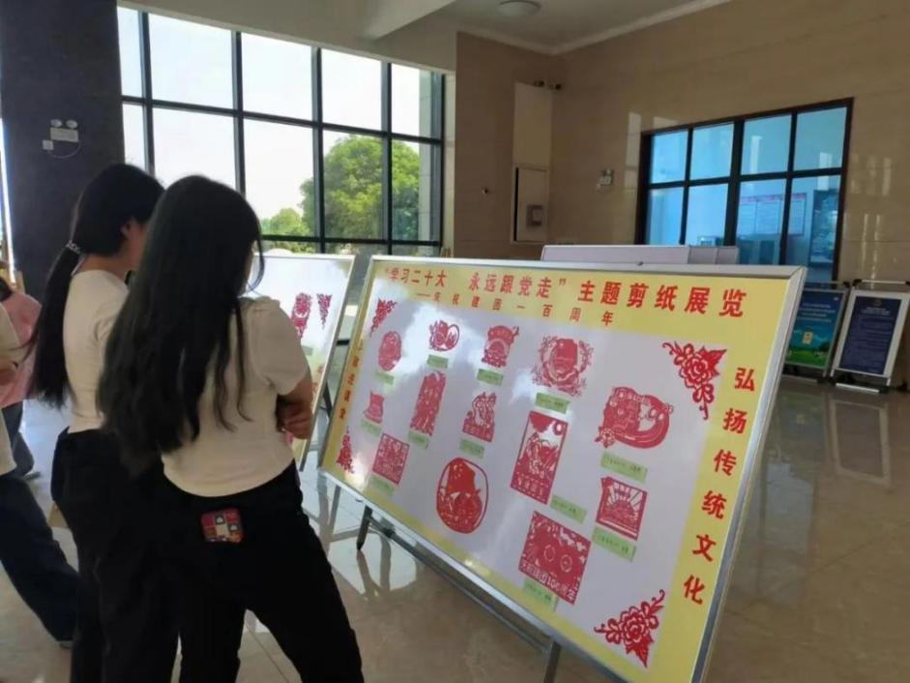

图1-8 “学习二十大 永远跟党走”主题剪纸展览
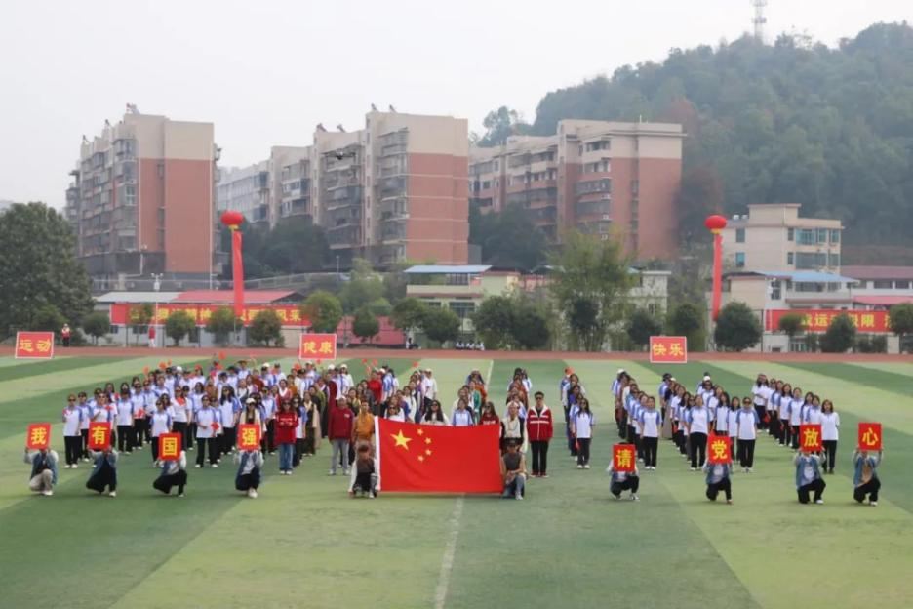

图1-9 2023年第十三届学生田径运动会团体操表演
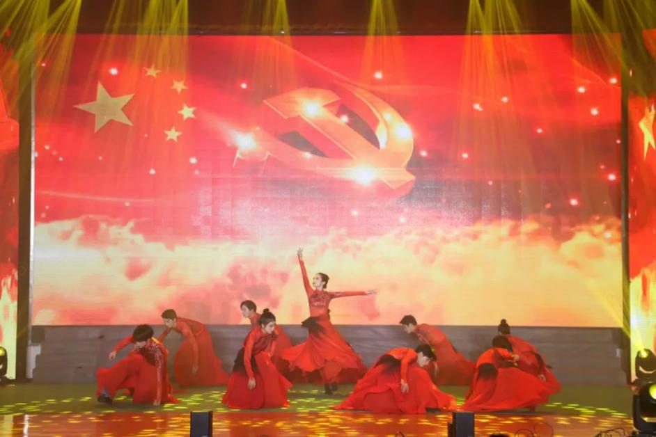

图1-10 2024元旦晚会节目《旗帜》
（4）推进课程思政建设提质上台阶
学院实施课程思政提质工程，将课程思政工作推向纵深，先后出台《邵阳职业技术学院课程思政建设方案》《课程思政教学改革实施方案》，推进课程思政标准化、规范化、体系化和信息化，建设课程思政精品课程。学院教师积极参与课程思政精品课程建设，现有1门省级课程思政在线精品课程，45门院级课程思政建设示范课程，130名教师参与建设；其中，2022年新增20门院级课程思政建设示范课程（表1-6）。课程覆盖18个专业，占全院专业的72%。学院全体教师自觉贯彻思政理念，结合课程特点，将时事政治、职业道德、工匠精神、为人处世等内容融入课堂教学。2023年，广大教师自觉将习近平新时代中国特色社会主义思想、党的二十大精神和社会主义核心价值观融入课堂教学。

表1-6 2022年学院课程思政示范课建设项目一览表
序  号 | 课程名称 | 课程  负责人 | 序  号 | 课程名称 | 课程  负责人
1 | 电子商务概论 | 尹茂宝 | 11 | 建筑CAD | 陈婷梅
2 | 动物防疫与检疫技术 | 李丹 | 12 | 微信小程序开发 | 刘茜
3 | 出纳业务操作 | 刘弦 | 13 | 变频器应用技术 | 王辉龙
4 | 药物制剂技术 | 廖婵娟 | 14 | 单片机原理与应用 | 黎花叶
5 | 旅游客源国文化 | 朱玫雅 | 15 | 经济法基础 | 袁有华
6 | 药学实务 | 尹秀娟 | 16 | 汽车安全与舒适系统 | 毛鸿
7 | 应用文写作 | 黄睦涵 | 17 | 电梯安装与调试 | 李文滔
8 | 立体裁剪 | 邱小妹 | 18 | 建筑BIM制图 | 陈淼
9 | 建筑施工技术 | 李小川 | 19 | 液压与气动技术 | 钟阳
10 | 汽车电器原理与维修技术 | 柳云华 | 20 | 工业机器人现场编程 | 张强
数据来源：学院教务科研处
（5）开展丰富多彩的思想政治教育活动
通过习近平新时代中国特色社会主义思想教育、社会主义核心价值观教育、爱国主义教育、国家安全教育等活动（见图1-11），营造浓厚的德育氛围，抓好大学生思想道德建设，切实加强班集体建设，在学生中形成爱党爱国爱校、关心集体、尊敬师长、勤奋学习、团结互动、遵纪守法、感恩社会的良好观念和行为习惯。2023年，学院举办全院性思政教育活动13项（表1-7），各二级学院举办各类思政教育活动167次，157918人次学生参与活动（表1-8）。
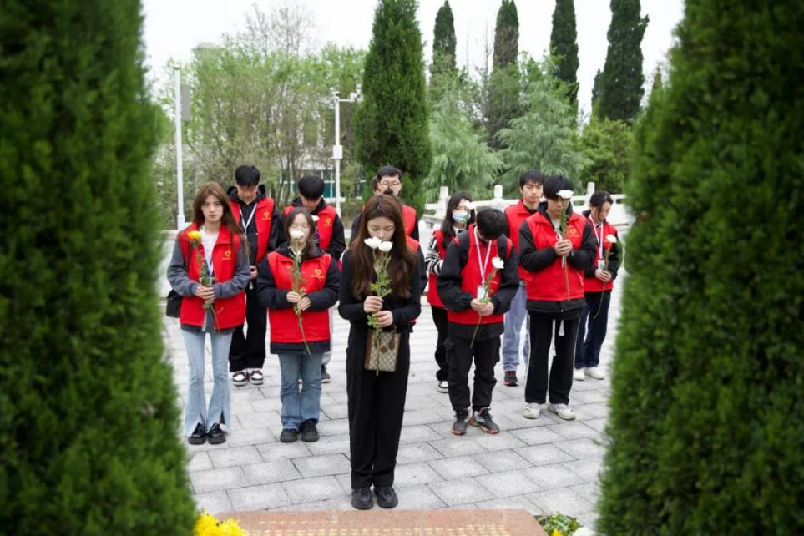

图1-11 “缅怀革命先烈，传承红色基因”清明祭英烈活动

表1-7 2023年全院性思政教育活动一览表
序号 | 类别 | 名称 | 举办部门
1 | 政治素养 | 收看“奋斗青春号”大思政课 | 学生工作部（处）
2 | 政治素养 | 湖南省大学生开学第一课 | 学生工作部（处）
3 | 政治素养 | 大型原创实景式移动思政节目“为时代育新人”系列 | 学生工作部（处）
4 | 法制安全 | “防范传销进校园宣讲教育活动 | 学生工作部（处）
5 | 法制安全 | “学宪法 讲宪法”系列活动 | 学生工作部（处）
6 | 法制安全 | 新修订的《反间谍法》学习教育活动” | 学生工作部（处）
7 | 法制安全 | “和谐网络你我共享,电信诈骗你我共防” | 学生工作部（处）
8 | 法制安全 | 离岛免税“套代购”反走私进校园活动 | 学生工作部（处）
9 | 感恩教育 | 举办了学校2023届学生毕业典礼 | 学生工作部（处）
10 | 感恩教育 | “躬耕教坛，强国有我”第39个教师节学生思想政治教育系列活动 | 学生工作部（处）
11 | 节水意识 | 组织全体学生认真参加“全国节约用水知识大赛”线上答题活动。 | 学生工作部（处）
12 | 健康教育 | “世界艾滋病日”宣传教育活动 | 后勤保卫处
13 | 民族团结 | 民族团结进步宣传月 | 宣传统战部
数据来源：学院学生工作部（处）

表1-8 2022-2023学年二级学院举办的思政教育活动汇总表
序号 | 项目 | 次数 | 人 次
1 | 中华优秀传统文化教育 | 18 | 15924
2 | 职业生涯教育 | 11 | 15760
3 | 习近平新时代中国特色社会主义思想教育 | 24 | 24647
4 | 社会主义核心价值观教育 | 17 | 16060
5 | 劳动教育 | 10 | 13055
6 | 健康教育 | 15 | 13824
7 | 国家安全教育 | 9 | 10534
8 | 法制教育 | 5 | 6951
9 | 爱国主义教育 | 17 | 10177
10 | “四史”教育 | 7 | 1430
11 | 其 它 | 34 | 29556
合 计 |  | 167 | 157918
数据来源：学院人才培养状态数据采集与管理平台
学院落实习近平总书记关于民族团结的指示：“像爱护自己的眼睛一样爱护民族团结，像珍视自己的生命一样珍视民族团结，像石榴籽那样紧紧抱在一起”，不断加强民族团结教育，形成了多民族学生和谐共处、交流交融、共同进步的良好局面。2023年，为铸牢中华民族共同体意识，推进各民族交往交流交融，营造良好校风与学风，助力和谐美丽校园建设，学院组织开展了2022年度民族团结进步工作“先进班级”和“优秀学生”评选活动、“民族团结进步宣传月”系列活动（见图1-12），举办了学生第十三届、教职工第七届田径运动会暨民族团结运动会（图1-13、14）。学院因民族团结工作成绩突出，获评湖南省“铸牢中华民族共同体意识教育示范校”。
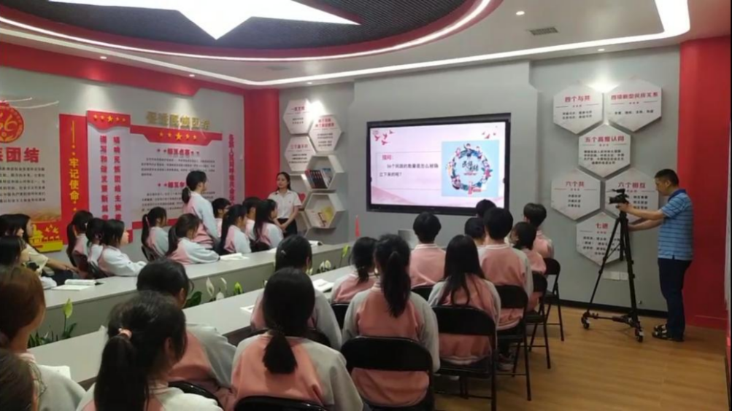

图1-12 “铸牢中华民族共同体意识教育”思政课
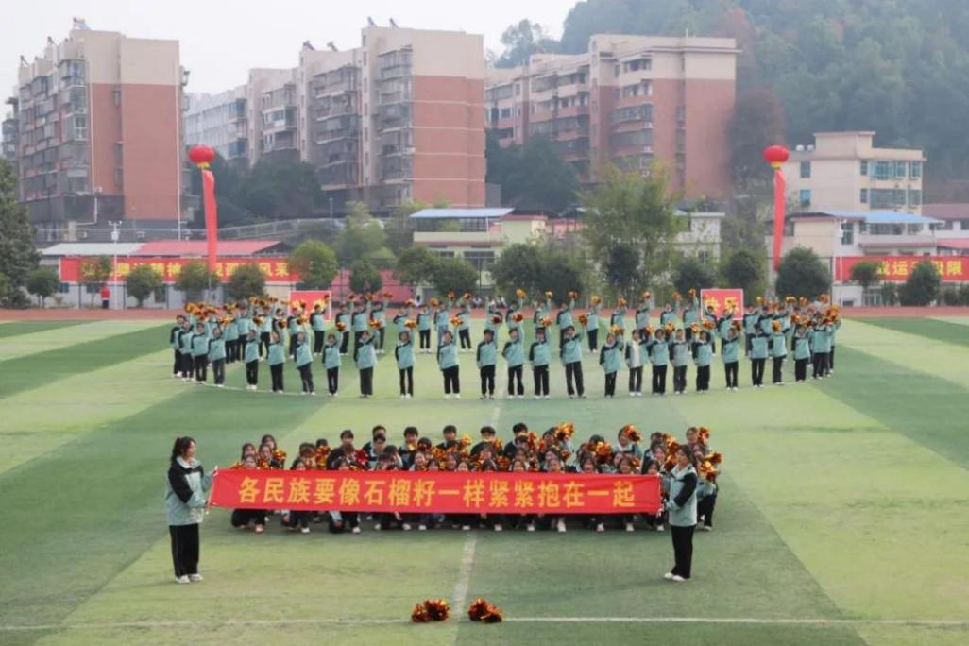

图1-13 民族团结运动会上学生表演团体操
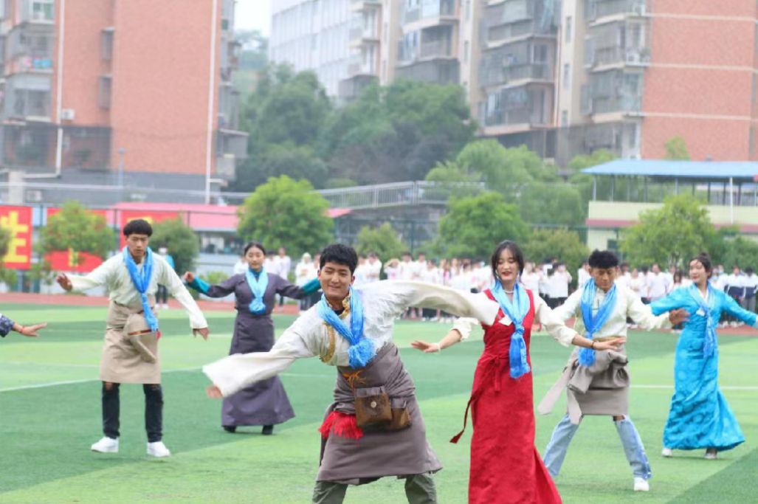

图1-14 民族团结运动会上藏族学生表演民族舞蹈

1.2.3 劳动教育
（1）开展劳动教育，养成良好习惯
学院注重培养学生劳动精神，贯彻《中共中央 国务院关于全面加强新时代大中小学劳动教育的意见》，在全体学生中开设《劳动教育》《劳动实践》必修课。学院组织各类课外劳动实践活动，建立校内劳动教育基地8个。学生负责实验实训场所、教室及寝室的劳动卫生工作。开展文明教室和星级寝室评比，奖励学生劳动成果。2021年以来，在邵阳市创建国家文明城市过程中，学校加大对学生劳动卫生教育力度，经常组织学生开展公益劳动、组织学生拔杂草、清理公共场所卫生死角，学校环境面貌有了显著改观。2023年，生均周劳动时数3小时。
（2）创新教育活动，培育工匠精神
学院注重培养精益求精的工匠精神，开设有关工匠精神教育和传承的课程一门，传授工匠精神的知识。学院专业课程培养目标和考核标准都规定有与工匠精神相关的内容。通过专业核心课程和实习实训，精心设计项目，反复操练；组织学生参加各级各类技能抽查和技能竞赛，培养精益求精精神。通过推进实验实训场所6S管理，严格操作规程，培养学生严谨细致的工作作风。学院邀请杰出校友、劳动模范、产业大师、能工巧匠进校园，以亲身经历，引导学生爱岗敬业，争先创优。通过大师工作室、专业社团，在业余时间对浓厚专业兴趣爱好的学生进行高技能培训，增强学生职业发展能力。

1.2.4 开展身心素质教育，学生综合素质高
（1）全面提升学生综合素质
学院注重提高学生综合素质，开设体育、心理健康教育等素质教育必修课程12门（不含思政课）、公共必修课13门（见表1-9）。学生必须参加必修课和6门选修课学习，合格才能正常毕业。

表1-9 学院素质教育课程开设情况表
序号 | 课程性质 | 课程名称 | 学分 | 课时
1 | 公共基础必修课 | 信息技术 | 4 | 64
2 | 公共基础必修课 | 体育与健康 | 6 | 108
3 | 公共基础必修课 | 心理健康教育 | 2 | 32
4 | 公共基础必修课 | 安全、劳动教育 | 1 | 20
5 | 公共基础必修课 | 军事理论及军事技能 | 4 | 148
6 | 公共基础必修课 | 大学英语 | 8 | 128
7 | 公共基础必修课 | 创新创业教育 | 1 | 16
8 | 公共基础必修课 | 高等数学 | 2 | 32
9 | 公共基础必修课 | 创业基础（SIYB） | 2 | 32
10 | 公共基础必修课 | 职业生涯规划与就业指导 | 2 | 32
11 | 公共基础必修课 | 劳动实践 | 2 | 20
12 | 公共基础必修课 | 大学语文 | 2 | 32
13 | 公共选修课 | 书法 | 1 | 16
14 | 公共选修课 | 普通话 | 1 | 16
15 | 公共选修课 | 应用文写作 | 1 | 16
16 | 公共选修课 | 文学鉴赏 | 1 | 16
17 | 公共选修课 | 艺术鉴赏 | 1 | 16
18 | 公共选修课 | 中华优秀传统文化 | 1 | 16
19 | 公共选修课 | 中国共产党史 | 1 | 16
20 | 公共选修课 | 剪纸 | 1 | 16
21 | 公共选修课 | 足球 | 1 | 16
22 | 公共选修课 | 投资与理财 | 1 | 16
23 | 公共选修课 | 人力资源管理 | 1 | 16
24 | 公共选修课 | 现代企业管理 | 1 | 16
25 | 公共选修课 | 音乐 | 1 | 16
数据来源：学院2023级专业人才培养方案
（2）锻造强健体魄
学院落实《关于深化体教融合 促进青少年健康发展的意见》，开齐开足体育课程，改善体育办学条件，加强学生体测工作。学院积极推进赛事体系融合，举办校级各类体育项目竞赛（见表1-10），组织学生参加省级以上赛事。组建乒乓球、排球、武术、羽毛球等4个体育类社团，委派4名体育教师指导学生开展业余锻炼。学生积极参加体育运动，在平时的体育活动、每年举行的校运会和各类单项体育竞赛中（见图1-15、16、17、18），培养顽强拼搏的竞技精神，锻炼强健体魄。2023年，经常参加体育锻炼、各类体育竞赛的学生有明显增加，学院体育器材的使用率大幅提升。2023年，有1273名学生参加学院举行的体育竞赛，占全体学生的11.63%。当年学生参加省级以上体育竞赛，14人次获得9项奖励，其中，获得全国性竞赛第五名、省级竞赛第一名两项，获奖等级实现全国性获奖、省级竞赛第一名的历史突破。获奖数、获奖等级均创历史最好成绩（见表1-11，图19、20、21、22）。

表1-10 2023年校级体育竞赛情况表
序号 | 时间 | 竞赛项目 | 参赛队员（人） | 获奖人数（人）
1 | 4月11至23日 | 三人制篮球赛 | 70 | 15
2 | 5月6至30日 | 气排球比赛 | 140 | 60
3 | 11月3至5日 | 第十三届田径运动会 | 958 | 204
4 | 11月15日至12月15日 | 篮球赛 | 105 | 45
合 计 |  |  | 1273 | 324
数据来源：学院公共课部
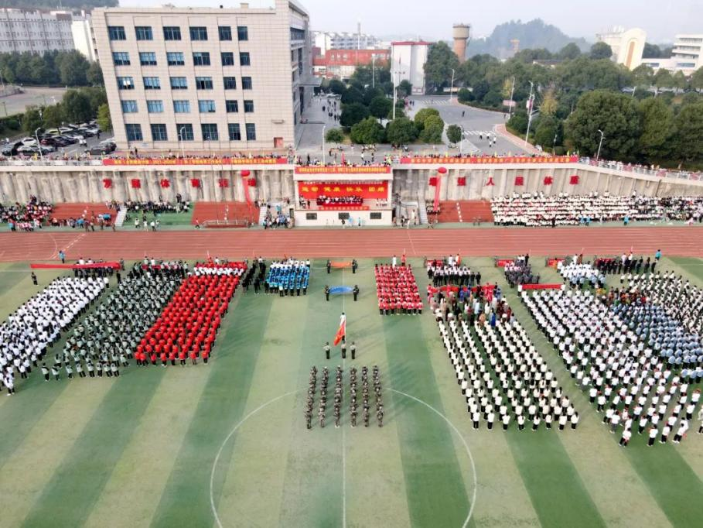

图1-15 第十三届学生田径运动会开幕式现场
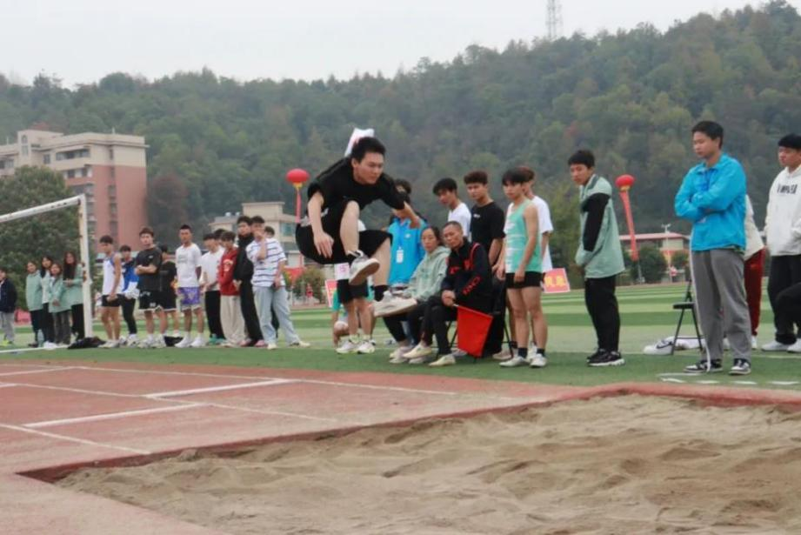

图1-16 跳远竞赛现场
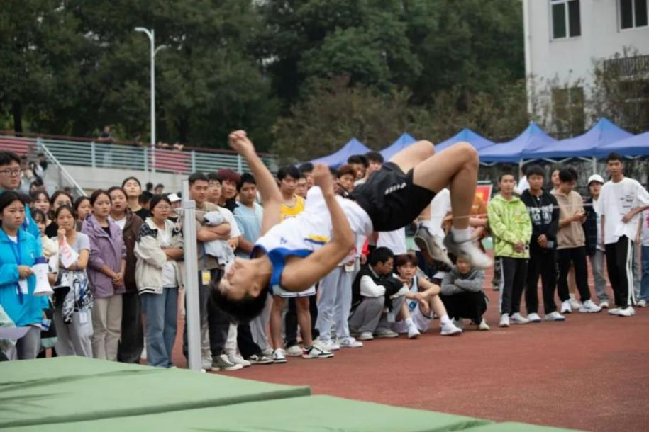

图1-17 跳高竞赛现场
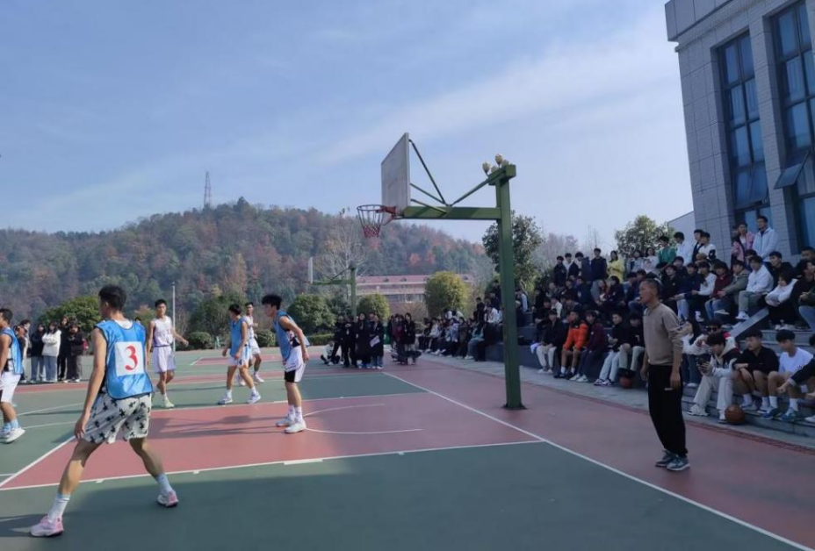

图1-18 2023年篮球竞赛现场

表1-11 2023年学生参加省级以上体育竞赛获奖情况表
序号 | 时间 | 比赛项目 | 获奖  名次 | 选手 | 指导老师 | 主办  单位
1 | 10月10日至20日 | 第八届中国大学生阳光体育羽毛球比赛男子乙组团体 | 第5名 | 机电5201班蒋晓宇、建筑5191班王哲、汽修5191班黄洪鑫、机电5191班曾卓偲 | 周擎宇、  刘俊虎 | 中国大学生体育协会
2 | 10月21日至26日 | 2023年湖南省大学生田径锦标赛男子撑杆跳 | 第1名 | 电梯5202班  谢康俊 | 谢欣池、  欧阳斌 | 湖南省  教育厅
3 | 10月21日至26日 | 2023年湖南省大学生田径锦标赛男子撑杆跳 | 第1名 | 电梯5201班  覃琼 | 谢欣池、  欧阳斌 | 湖南省  教育厅
4 | 10月21日至26日 | 2023年湖南省大学生田径锦标赛女子撑杆跳 | 第5名 | 农技1221班  田丽群 | 谢欣池、  欧阳斌 | 湖南省  教育厅
5 | 10月21日至26日 | 2023年湖南省大学生田径锦标赛女子撑杆跳 | 第7名 | 建筑1222班  邹慧敏 | 谢欣池、  欧阳斌 | 湖南省  教育厅
6 | 10月21日至26日 | 2023年湖南省大学生田径锦标赛男子铁饼 | 第7名 | 农技1221班  甘文俊 | 谢欣池、  欧阳斌 | 湖南省  教育厅
7 | 10月21日至26日 | 2023年湖南省大学生田径锦标赛男子800米 | 第8名 | 计算机1224  何书勇 | 谢欣池、  欧阳斌 | 湖南省  教育厅
8 | 12月6日至13日 | 2023年湖南省大学生乒乓球比赛高职专科组混合双打 | 第6名 | 建筑1221班张嘉浩、电梯1221班彭雪梅 | 谢欣池、唐朝辉、张佩佩 | 湖南省  教育厅
9 | 12月6日至13日 | 2024年湖南省大学生乒乓球比赛高职专科组男子双打 | 第7名 | 建筑1221班张嘉浩、建筑1232班肖荷 | 谢欣池、唐朝辉、张佩佩 | 湖南省  教育厅
数据来源：学院公共课部
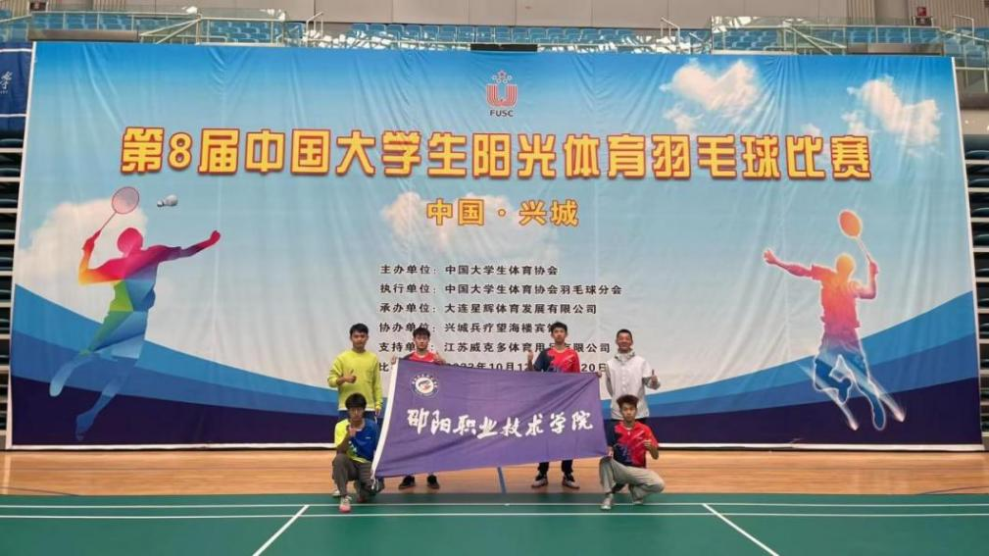

图1-19 第八届中国大学生阳光体育羽毛球比赛男子乙组团体第五名获奖团队
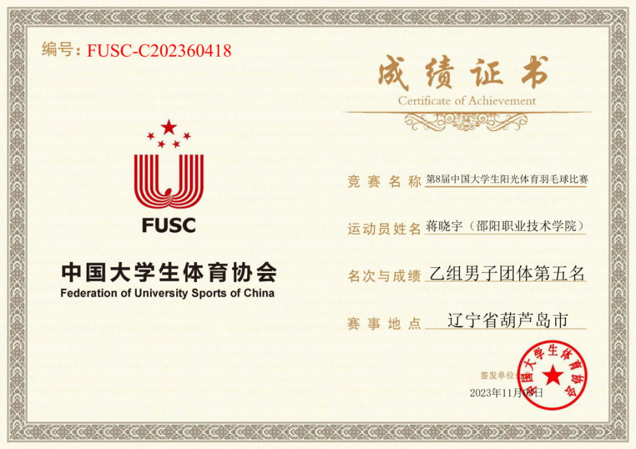

图1-20 第八届中国大学生阳光体育羽毛球比赛男子乙组团体第五名获奖证书
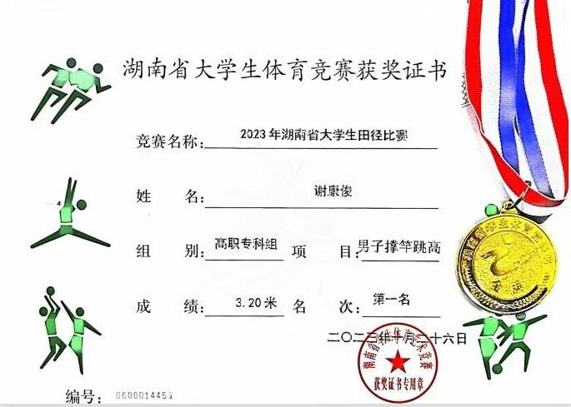

图1-21 湖南省大学生田径比赛高职高专组男子撑杆跳高第一名获奖证书
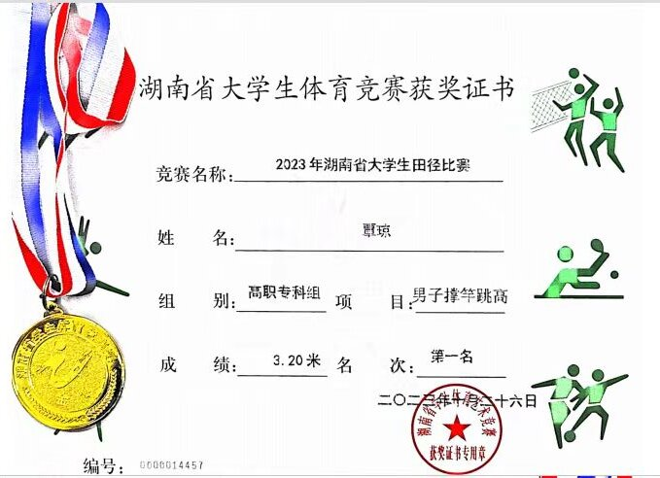

图1-22 湖南省大学生田径比赛高职高专组男子撑杆跳高第一名获奖证书
（3）培养良好心理素质
学院认真抓好心理健康教育教学活动。按照32课时标准，开设好新生班级心理健康教育课。针对心理调适、情绪情感、人际交往等方面突出存在的问题，全年共组织开展了10场团体专题辅导课（见表1-12）。为丰富学生心理健康知识，稀释学习与生活压力，成功举办了5﹒25心理健康月主题活动和世界精神日活动（见图1-23）。
提升心理育人质量。加快推进心理健康教育机构专业化建设，打造高校心理健康教育工作共同体，完成了2022—2023年湖南省高校心理健康教育示范中心项目中期检查与对口协作工作考核验收（见图1-24）。
学生认真学习心理健康课程，努力掌握知识与技能；积极参加学院组织的心理辅导和提升心理素质的各类活动，心理素质不断得到提升。当年心理健康普查健康率98%。

表1-12 2023年上学期心理健康辅导情况表
周次 | 辅导课题 | 课时 | 教学场地
一 | 相逢是首歌——团队破冰 | 2 | 大教室
三 | 贪吃蛇——人际交往 | 1 | 田径场
四 | 两人三足——人际交往 | 1 | 小足球场
五 | 呐喊——情绪宣泄 | 2 | 后山
七 | 隐形的翅膀——心理韧性 | 2 | 田径场
九 | 创新思维 | 2 | 大教室
十一 | 团结就是力量 | 2 | 田径场
十三 | 发现最美的自己——认识自我 | 2 | 大教室
十四 | 相信的力量——成长型思维训练 | 2 | 小足球场
十五 | 感恩遇见与成长 | 2 | 大教室
数据来源：学院心理咨询中心
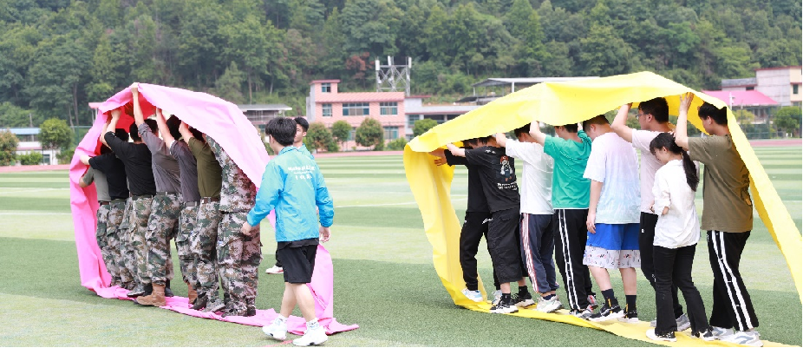

图1-23 学生参与5.25心理健康教育活动
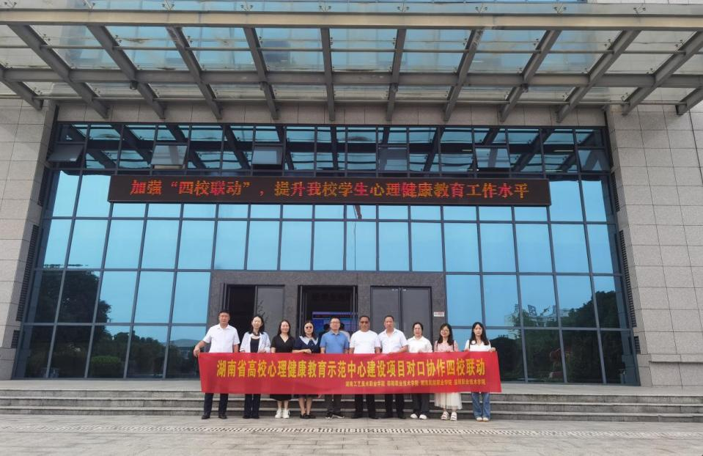

图1-24 湖南省高校心理健康教育示范中心建设项目对口协作四校联动
（4）培养军事技能
学院认真抓好国防教育与学生军事训练。开设军事理论及军事技能必修课，4 学分，148学时。新生入校开展为期半个月的军事训练（见图1-25）。学院创新军训管理，组建学生国防实践教导队（案例2），精心组织军事训练，每年都圆满完成新生军训任务。通过军训，学生掌握了基础军事理论和基本军事技能，增强了国防安全意识、提高了组织纪律性、锤炼了意志。
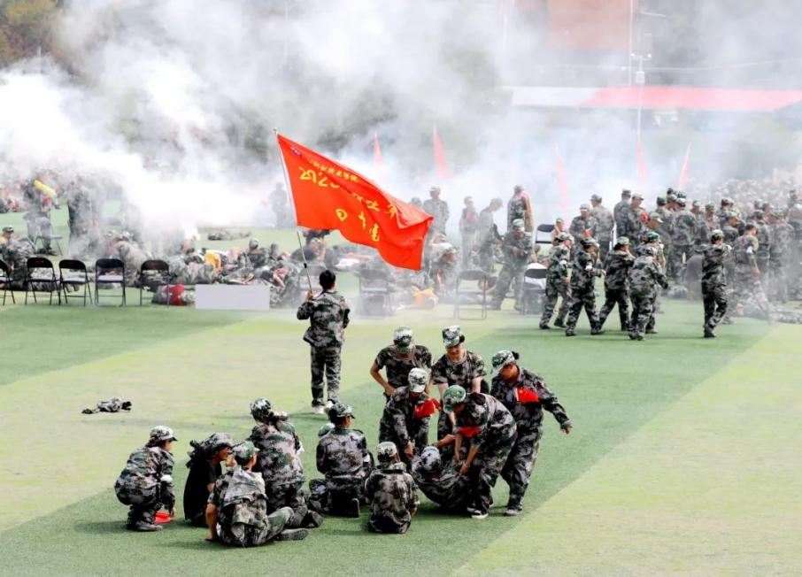

图1-25 2023年新生军训汇报表演——战场救护

案例2：

国防育人标杆——国防实践教导大队
为大力推进国防教育走深走实，2020年8月经学院党委批准，组建国防实践教导大队。学院人民武装部从各二级学院号召热爱国防事业，心怀报国理想的热血青年加入。
为做好教导大队工作，主要采取以下措施：
一是完善组织架构。设立大队长、教导员、大队秘书各一名、中队长三名、中队指导员三名，另设立综合办公科、宣传教育科两个科室。
二是精心组织军训。首先，进行任职集训，开展为期15天左右集训，所有人掌握因材施教，科学施训等一系列组训方法，掌握湖南省学生军事训练教学大纲，达到教练员持证上岗标准，能承担学校新生军事训练工作。其次，进行日常训练，时间为周日－周四的晚自习（专业课除外）开展训练，不占用学生上课时间，训练科目为单个军人队列动作、单兵战术动作、军体拳、匕首操、擒拿格斗等实操课程，规定每周一为全大队组织升旗降旗仪式，每天组织升旗降旗工作增强全员爱国主义意识，另外开设军事理论课增强全员国防意识和对我国军队建设体系的全面深入了解。
三是严格管理。制定相关条例条令，统一住宿严格落实部队一日生活制度，从原本的训练管理延伸到生活管理，规范了全员的生活作风以及训练纪律性。
教导大队成立至今，承担新生入学教育军事技能训练人数已达13000人次。在疫情防控、开学迎新、安全保卫、创文等其它工作中，发挥重大作用，成为学院独特靓丽风景线。队员在付出大量心血情况下，个人思想政治素质、心理素质、军事素养、教学能力、领导能力等方面都 得到大幅提升。
下一步，大队将持续提升个人能力，加强团队建设，优化训练内容和方法，积极参与社会服务。
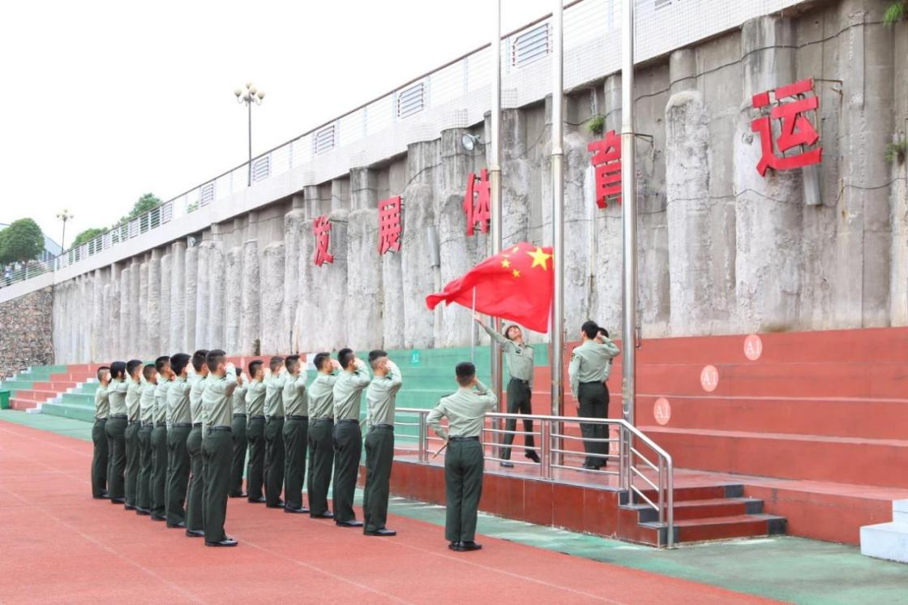

图1-26 国防实践教导大队队员在国旗下宣誓
（5）培养学生读书兴趣与能力
学院改善阅读条件，广泛布设电子阅读机，举办各类读书活动，学生阅读量持续增加。2023年，学院积极开展“楚怡”读书行动（见案例3），扎实推进“悦读新时代 逐梦新征程”读书行动，切实将读书行动与德育工作紧密相结合，形成了“一中心三协同五结合一品牌”的读书育人体系。学院图书借阅5万人次，平均每天约200人次。

案例3：

深入开展楚怡读书行动
2023年，为深入学习贯彻党的二十大精神和习近平总书记关于全民阅读的重要指示精神，按照省教育厅的整体安排部署，学院积极开展楚怡读书行动和“技能成才 强国有我”系列教育活动。
一是开展了楚怡读书行动启动仪式、读书签名、校园征文、校园“读书之星”、“廉心文语”、读书会等主题活动，艺术创意学院“非遗文化+思政”活动在省教育厅举办的“未来工匠”楚怡读书行动活动展示中作为特色展示，信息技术学院李警获湖南省职业院校楚怡读书行动“主题征文”活动高职教师组三等奖，电梯工程学院学生苏冰获高职学生组三等奖，我校获省职业院校楚怡读书行动“最佳组织奖”。
二是联合邵阳市新华书店举办了第七届校园读书节暨 “技能成才 强国有我”楚怡读书行动主题活动，让全校师生现场参与选书，激化了师生读书的热情，本次活动以班级为单位，共评选出优秀组织奖6名并颁奖。
三是举办团体诵读大赛、“知史而明鉴 识古而知今”读书雅集、“古法拓印”读书雅集等系列活动。
丰富多彩的读书活动大幅提升了全校师生读书积极性，在全校营造爱读书、读好书、善读书的良好氛围。

1.3 教育教学

1.3.1 优化调整专业结构，打造高水平专业群
学院专业建设以服务湖南省“三高四新”美好蓝图和建设现代化新邵阳战略为出发点，以提质培优为主线，以主体专业为龙头，优化专业结构布局，提升专业适应度；夯实专业办学基础，加强专业内涵建设，打造优势品牌专业，提高专业竞争力；全面推进校企深度合作，“岗课赛证”融合育人，提高人才培养质量；开展新工科、新农科、新文科建设，优化专业课程体系，推进教育教学信息化2.0，加快专业建设现代化步伐，引领区域职业教育发展。
（1）对接区域产业，不断优化调整专业结构
2021年，学院新开设现代农业技术、新能源汽车技术、软件技术等3个专业，停招移动互联应用技术、汽车制造与试验技术等2个专业。2023年，学院招生专业共23个，24个专业有学生就读。学院经过充分调研，在合作企业帮助下，2024年，拟新开设智能网联汽车技术、信息安全技术应用、建筑消防技术等3个专业。
经过专业结构调整，学院专业服务区域经济与社会发展战略、满足人民高质量生活需要的能力明显增强，形成了以省级先进装备制造一流专业群为引领，带动院级特色专业群发展，结构优化、特色明显、实力一流的专业群体系。
（2）优化课程体系
学院根据国家关于人才培养方案的要求，各专业跟踪行业（企业）发展，开展专业建设调研（见案例4），不断优化课程体系。学院专业课程体系分为专业基础能力、专业通用能力、专业核心能力和专业拓展能力等四大模块（见图1-28）。

案例4：

做好人才培养调研，深化培养模式改革
2023年7月14日，工程造价教研室老师以及学生代表调研团赴中群设计集团、湖南建熙工程咨询公司、湖南垚利工程咨询公司进行工程造价专业人才培养模式调研。了解当前建筑业与工程造价行业里工程造价从业人员的可持续发展需求及同类院校相关专业的建设状况，探索建筑工程造价专业人才培养的新模式，完善课程体系，调整专业核心课程，强化师资队伍建设和实训基地建设标准，深化工程造价专业人才培养模式改革，提升毕业生质量与巿场竞争力。

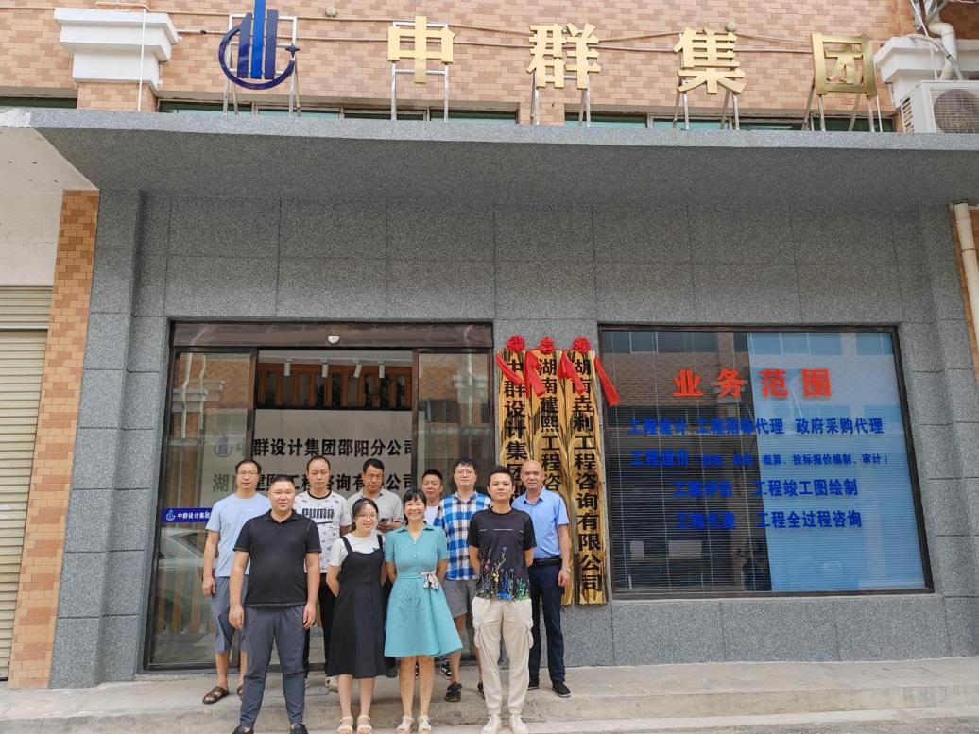

图1-27 工程造价专业教学团队调研中群集团

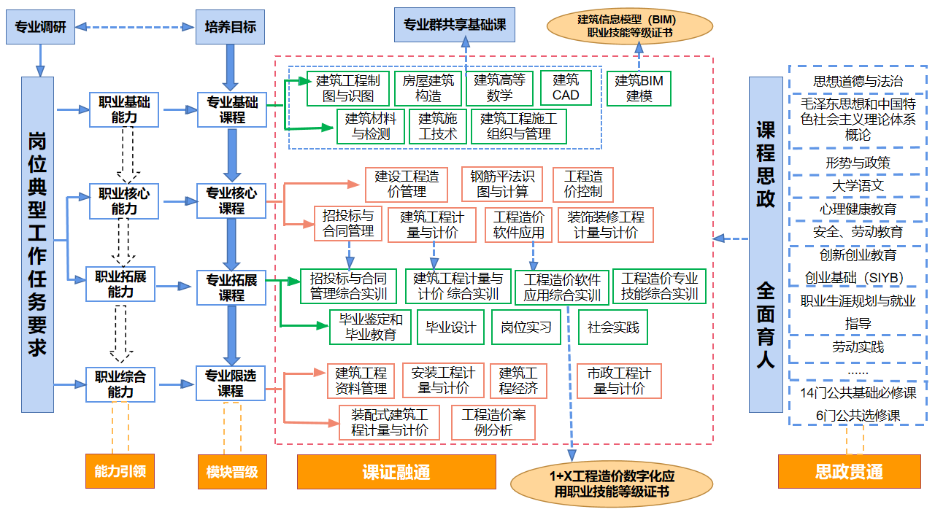

图1-28 工程造价专业课程体系结构图
（3）大力建设高水平专业群
推进高水平专业群建设向纵深发展。学院积极推进先进装备制造业省级示范性特色专业群项目，通过该专业群的示范带动，各专业群内各专业教学标准、教学团队、教学设施设备、实习实训基地、学生就业等方面实现了共通共融。2022年，学院立项建设湖南省“楚怡”高水平专业群3个，群内专业共13个，占全校专业的52%（见表1-13）。2023年，学院立项建设7个高水平专业群，群内专业共19个，占全校专业的76%。

表1-13 湖南“楚怡”高水平专业群情况表
序号 | 专业群 | 群内专业 | 备注
1 | 机电一体化技术 | 机电一体化技术、汽车检测与维修技术、电梯工程技术、工业机器人技术 | 先进装备制造专业群专业
2 | 动物医学 | 药品生产技术、动物医学、宠物医疗技术、现代农业技术
3 | 计算机应用技术 | 计算机应用技术、服装与服饰设计、广告艺术设计、计算机网络技术、软件技术
数据来源：学院公共课部
加大投入力度，保障高水平专业群建设资源。学院资金投入向重点建设专业群倾斜，近三年，累计投入专业群建设经费2000万元。学院人力资源投入向重点建设专业群倾斜，选派事业心强、能力强的员工担任各级领导，提高管理水平。学院教学重点项目向重点建设专业群倾斜，不断提升师资、课程、信息化等方面建设水平。
校企共建专业群，提升高水平专业群建设质量。学院积极对接产业发展，与企业共建高水平专业群，通过与企业共建共管共赢，引进企业高端人才、先进设备、岗位工作标准、操作流程和管理理念等，实行专业重整再造，专业群建设紧贴产业发展实际（见表1-14）。

表1-14 2023年校级专业群校企合作情况
序号 | 专业群 | 专业 | 共建合作企业
1 | 先进装备制造与维护专业群 | 电梯工程技术、机电一体化技术、物联网技术 | 迅达（中国）电梯、海尔、亚洲富士电梯股份有限公司
2 | 大数据与会计专业群 | 大数据与会计、旅游管理、金融服务与管理、文秘 | 邵阳湘林温德姆至尊豪庭大酒店、湖南中德安普大数据网络科技有限公司、邵东慧诚会计服务公司
3 | 建筑工程技术专业群 | 建筑工程技术、工程造价、建筑装饰设计 | 湖南卓鼎信息技术有限公司、邵阳建华建筑工程有限公司、邵阳金煌建筑装饰设计工程有限公司
4 | 汽车技术专业群 | 工业机器人技术、汽车制造与装配技术、  新能源汽车技术 | 广东睿昌、江苏博众、上海鸿基金属制品有限公司、长沙行智能科技有限公司、
5 | 电子商务专业群 | 电子商务、广告艺术设计、服装与服饰设计 | 湖南晨丰元界新媒体技术有限公司、湖南圣菲达服饰有限公司、邵阳广告商会
6 | 计算机应用技术专业群 | 计算机应用技术、计算机网络技术、软件  技术 | 湖南足下科技有限公司、岳阳海纳创新信息技术有限公司
7 | 动物医学专业群 | 临床诊疗技术、动物医学 | 瑞鹏宠物医疗、山东新希望六和集团有限公司
数据来源：学院教务科研处
（4）共建优质实践教学基地
学院与迅达（中国）电梯有限公司、广东睿昌公司等共建产业学院6个，累计校企共建校内实践教学基地8个，其中2023年与比亚迪汽车股份有限公司共建汽车产业学院，建设新能源汽车实践教学基地；与南有乔木有限公司共建“非遗”产业学院，建设“非遗”产业实践教学基地。学院与海尔、美的、阿里、百度、正大、帝森、比亚迪、吉利等行业先进企业合作，累计共建校外实践教学基地115家，其中，与湖南晨丰元界新媒体技术有限公司（见图1-29）、上海鸿基金属制品有限公司、青岛海尔智能家电科技有限公司等6家公司新建校企深度合作基地（见案例5）。学院不断优化校企合作，2023年，学院落实国家关于清理整顿校企合作项目的工作通知，保留32家优质合作企业，促进了专业水平提质。
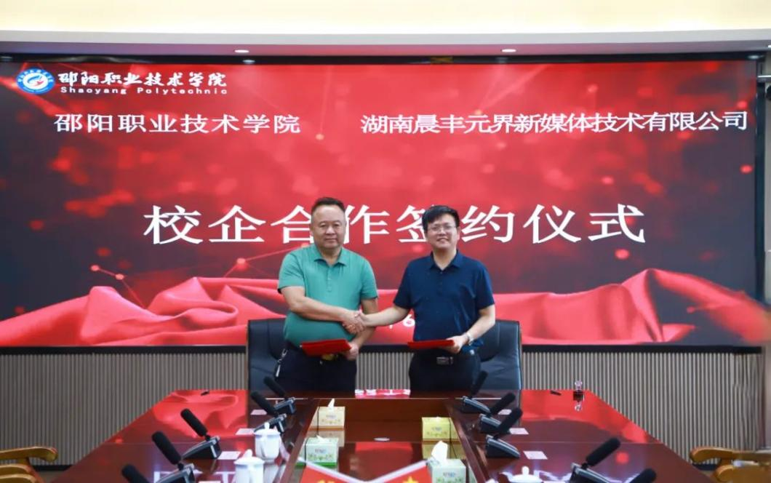

图1-29 院长许洪范与湖南晨丰元界新媒体技术有限公司董事长蒋小丰签约

案例5：

校企合作培养直播人才
直播电商是电子商务专业的一个重要发展方向，尽管电子商务专业开设了相关课程，但面临设备不足，没有真实的直播环境，学生开不了口，不敢去应聘直播相关岗位。2023年，为提升电子商务直播人才质量，学院与湖南晨丰元界新媒体技术有限公司合作，建设校外实习基地，初步解决了上述问题。
晨丰公司的直播平台基于真实工作环境，给了学生发现自己，展示自己的机会。从在学校10分钟的模拟直播带货到真实平台2小时的直播带货，跨度大，对学生的直播技能要求也高。学生根据平台上岗要求，不断强化训练直播技能。通过真实环境的打磨，有学生发现了自己的潜力，从而拓宽自己的职业通道。有学生在晨丰得到了进一步提高，成了一名优秀的主播。
这种技能的提升是在校内实训无法达到的。今后，学院与晨丰公司将继续深化合作，完善和拓宽合作方式，拓宽电子商务专业人才实践能力。
（5）高水平专业群建设成效显著
近两年，学院高水平专业群取得一系列标志性成果，学生获得国家职业技能竞赛三等奖6个，其中一等奖2个；教师获得国家职业技能竞赛二等奖2个，三等奖1个；2项标准被认定为坦桑尼亚国家职业技能标准；一名教师及课程被评为农业农村部首批100个服务乡村振兴“名课名师”；2门教材入选国家“十四五”规划教材；立项建设1个教育部虚拟仿真实训基地、立项建设1个教育部供需对接育人项目。

1.3.2 加大课程建设力度，课程建设质量提升快
（1）建设精品在线课程
学院现有教学计划内课程总数786门，课证融通课程数108门。
学院历来重视课程建设，“十二五”期间开展课程评价，共评选出A类优质课程51门。“十三五”以来，学院进一步加大课程建设力度，建设省级精品在线课程22门、院级精品在线课程37门，其中，2023年新增6门省级精品在线课程（见表1-15）；有6门课程被评为省级“一流核心课程”（见表1-16）。

表1-15 学院省级精品在线课程情况表
序号 | 专业 | 课程名称 | 立项时间 | 主持人 | 备注
1 | 汽车检测与维修 | 汽车电控发动机构造与维修 | 2020认定 | 黄乐安
2 | 电梯工程技术 | 电工基础 | 2020认定 | 刘一兵
3 | 机电一体化技术 | 机械制与 CAD | 2020认定 | 刘友成
4 | 机电一体化技术 | 可编程控制器原理与应用 | 2020认定 | 彭 娟
5 | 机电一体化技术 | 电力拖动 | 2020认定 | 杨桂婷
6 | 药品生产技术 | 药物检验技术 | 2021认定 | 李 丹
7 | 基础课 | 计算机应用基础 | 2021认定 | 王 芳
8 | 机电一体化技术 | 单片机原理及应用 | 2021认定 | 何晨曦
9 | 服装与服饰设计 | 服装电脑设计 | 2020立项 | 夏瑾仟
10 | 机电一体化技术 | 电子技术 | 2021认定 | 邓 果
11 | 机电一体化技术 | 电机原理与应用 | 2021认定 | 耿运涛
12 | 思政课 | 思想道德修养与法律基础 | 2020立项 | 孙 斌 | 2023认定
13 | 电子商务 | 电子商务网页设计与制作 | 2021立项 | 汤艳慧 | 2023认定
14 | 服装与服饰设计 | 女装结构设计与工艺 | 2021立项 | 曾绮云 | 2023认定
15 | 计算机网络技术 | 网页美化与布局 | 2021立项 | 宁玉丹 | 2023认定
16 | 汽车检测与维修 | 汽车构造 | 2021立项 | 李巧云 | 2023认定
17 | 思政课 | 毛泽东思想和中国特色社会主义理论体系概论 | 2021立项 | 曾广喜 | 2023认定
18 | 电梯工程技术 | 电梯控制技术 | 2023立项 | 肖炜
19 | 大数据与会计 | 基础会计 | 2023立项 | 杨哲
20 | 大数据与会计 | 出纳业务操作 | 2023立项 | 刘弦
21 | 药品生产技术 | 微生物应用技术 | 2023立项 | 尹秀娟
22 | 机电一体化技术 | 自动化生产线安装与调试 | 2023立项 | 黎花叶
数据来源：学院教务科研处

表1-16 2023年学院省级一流核心课程情况表
序号 | 课程名称 | 作者 | 专业
1 | 动物外科与外科手术 | 李丹 | 动物医学
2 | 动物防疫与检疫技术 | 阳巧梅 | 动物医学
3 | JavaScript程序设计 | 石玲 | 软件技术
4 | 《HTML5+CSS3》网页设计与制作 | 宁玉丹 | 计算机网络技术
5 | 机床电气控制与维护 | 邓果 | 机电一体化技术
6 | 电梯设备装调与修理 | 肖炜 | 电梯工程技术
数据来源：学院教务科研处
（2）建设优质教材
规范教材使用，积极选用高标准教材。学院选用国内出版社公开出版、教育部统编、省级以上规划教材。为推进教学改革，选用现代学徒制配套教材和岗课赛证融通教材（见表1-17）。

表1-17 2023年学院优质教材情况表
序号 | 教材名称 | 2022年 | 2023年 | 变化率（%）
1 | 教材种类 | 397 | 349 | -12.09
2 | 教育部统编教材 | 49 | 97 | 97.96
3 | 省级以上规划教材 | 153 | 133 | -1.31
4 | 其中：国家规划教材 | 108 | 95 | -12.04
5 | 现代学徒制配套教材 | 19 | 19 | 0
6 | 岗课赛证融通教材 | 17 | 17 | 0
数据来源：学院人才培养状态数据采集与管理平台
积极推进教材改革，云教材建设有特色。2022年，学院与迅达（中国）电梯有限公司合作编写的3本教材公开出版。与蓝墨云平台合作，建设适于线上教学与学习的云教材，共编写63本教材，比上年增幅65.79%；现已出版云教材28本，比上年增幅211.11%。云教材的使用，增强了对学生吸引力，提高了线上教学的有效性。学院探索基于“纸”“数”融合、“理”“实”融合、“德”“技”融合等多方面教学内容与形式改革，开发活页式新型教材，新增6种。教材编写质量提升较大，近三年，在省级以上教材评选中，有10本教材被评为优秀或优质教材，其中，2023年有5本教材被评为省级以上优质教材（见表1-18）。

表1-18 2023年学院优质教材情况表
序号 | 教材名称 | 作者 | 级别
1 | 《汽车电控发动机原理与维修》 | 黄乐安 | “十四五”国家规划教材
2 | 《服装电脑设计》 | 夏瑾仟 | “十四五”国家规划教材
3 | 《汽车电控发动机原理与维修》 | 黄乐安 | 省优质教材
4 | 《服装电脑设计》 | 夏瑾仟 | 省优质教材
5 | 《直播带货》 | 蒋湘平 | 省优质教材
数据来源：学院教务科研处

1.3.3深入推进教学资源库建设，数字化教学资源丰富
（1）深入推进教学资源库建设
顺应信息化时代发展，学院大力开发数字化教学资源，开展专业教学资源库、在线精品开放课程、云教材建设，在线教学资源成倍增长，依托各类网络学习平台建立数字教学资源库、开设网络课程，资源涵盖课程标准、学习指导书、教案、多媒体课件、微课、仿真软件、教学视频、习题集等课程教学全领域。依托专业教学资源库、省级精品在线开放课程、院级精品在线开放课程，除纯实践性教学的课程外，其他课程基本实现线上线下混合教学。学院不断提升教学资源库数量与质量，2023年，学院新增校级以上数字化教学资源库5个，比上年增幅10.42%；总量1100G，比上年增幅12.94%；原创性数字化资源的总容量50G，比上年增幅8.70%（见图1-30）。

图1-30 院级信息化教学资源库建设情况
数据来源：学院教务科研处
（2）探索虚拟仿真实训基地建设
学院重视模拟实训软件应用，建设有机电一体化技术、大数据与会计、电子商务、建筑工程技术、广告设计、服装设计等7个专业共15间模拟实训室。学院集中优质资源，投入近700万元重点建设电梯工程技术仿真实训基地，其中，投入60余万元建成虚拟仿真实训室3间。2023年，立项建设国家级虚拟仿真实训基地（见图1-31）。
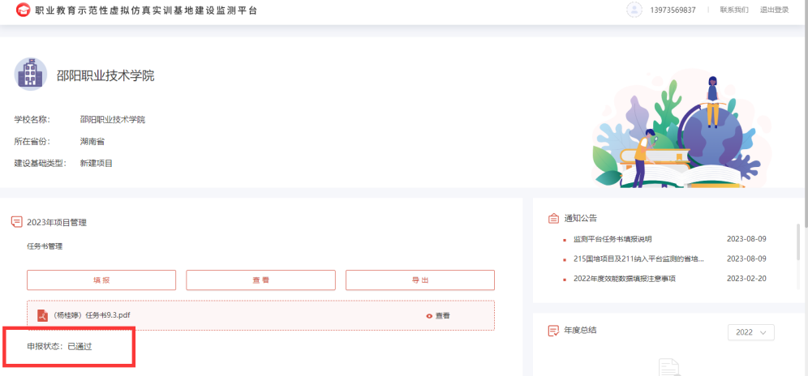

图1-31学院项目通过教育部虚拟仿真实训基地审核

1.3.4 加强师资队伍，教师教育教学能力紧跟新时代
（1）加强师德师风建设，职业素养全面提高
学院通过开展师德师风教育，学习习近平总书记关于教师的系列讲话，落实《新时代高校教师职业行为十项准则》和《教育部关于高校教师师德失范行为处理的指导意见》，结合院情，出台了《邵阳职业技术学院加强师德师风建设方案》和《邵阳职业技术学院行为规范八条》，引导全院教师以德立身、以德立学、以德施教，争做“四有”教师。通过评比“十佳教师”“爱岗敬业标兵”等先进模范，对他们公开表彰，发挥示范引领作用。2023年，学院开展第二届“爱岗敬业标兵”评选，9名师德师风优良、职业能力精湛的“爱岗敬业标兵”受到表彰（见图1-32），学院官网对他们的优秀事迹同时进行了隆重宣传。开展廉洁校园创建，组织学习党纪法规制度学习与考试。及时处理违纪教师，发挥警示作用。
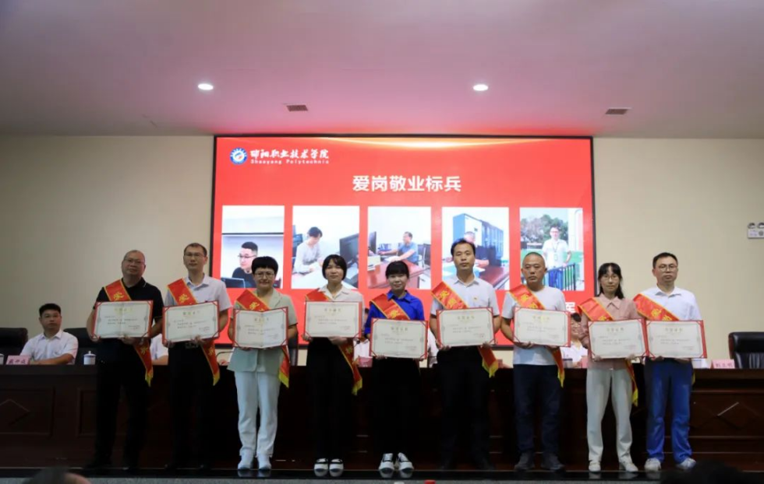

图1-32 学院第二届“爱岗敬业”标兵表彰现场
（2）教师队伍结构不断优化
学院现有在编专兼职教师421人，其中校内专任教师414人。聘请校外兼职教师179名。学院“双师”型教师、硕士以上学位教师明显增加；但由于学生人数大幅增长，学院大幅引进青年教师和聘请企业兼职教师，副教授及以上专业技术职务比例有降低（见表1-19）。学院面临的教师队伍建设压力较大。学院根据《湖南省职业院校兼职教师聘用与管理办法》，制定了《外聘教师管理暂行办法》，完善了兼职教师聘用与管理，对兼职教师的教学评价采用与在职教师相同标准，努力提高兼职教师队伍整体素质。2023年，聘请104名行业导师担任实训课教师或实习指导教师，共授课253门次，共27275课时，人均262课时。

表1-19 专任教师情况表
序号 | 指标 | 单位 | 2020年 | 2021年 | 2022年 | 2023年 | 变化率  （百分点）
1 | 师生比 | - | 20.39 | 21.72 | 21.66 | 20.96 | -0.7
2 | 专任教师双师型教师比例 | % | 29.73 | 31.36 | 26.15 | 34.20 | 8.05
3 | 兼职教师比例 | % | 20.06 | 20.28 | 25.16 | 21.26 | -3.9
4 | 专任教师副教授及以上专业技术职务比例 | % | 20.27 | 22.27 | 20.40 | 21.14 | -1.87
5 | 专任教师硕士以上学位比例 | % | 22.97 | 31.82 | 34.77 | 40.86 | 6.09
数据来源：学院人才培养工作状态数据采集与管理平台
（3）加大“双师”培养力度
学院通过实施“双培工程”（培育教师名师、培养教学能手），安排教师下企业锻炼、参加“国培”“省培”、赴国外进修，请校外专家到校培训，不断提高教师的教学水平与实践教学能力。各类培训规模连年增长（见表1-20）。各教研室通过集体备课、上公开课、集体观看国家教学能力比赛培训视频等多种方法促进教师业务能力的提升。

表1-20 近五年学院教师培训情况表
序号 | 指标 | 单位 | 2019年 | 2020年 | 2021年 | 2022年 | 2023年 | 变化率  （%）
1 | 当年校本培训  教师数 | 人次 | 550 | 304 | 457 | 480 | 935 | 94.79
2 | 国培、省培 | 人次 | 24 | 41 | 47 | 36 | 60 | 66.67
3 | 当年到企业顶岗实践教师数 | 人次 | 27 | - | 54 | 16 | 20 | 25.00
4 | 校外专家到校  培训 | 人次 | - | - | 24 | 40 | 110 | 175.00
 | 合 计 |  | 601 | 345 | 558 | 572 | 1125 | 96.68
数据来源：学院教务科研处

（4）加大名师大师队伍建设力度，助力学院长远发展
学院加强对专业带头人、骨干教师的培养，采取申报省级青年骨干教师和省内外访问学者、对外参观交流、企业实践、建立技能大师工作室、重大项目领衔等多种形式培养高层次人才。
2023年，安排60名专业带头人、骨干教师参加“国培”“省培”。遴选3名省级青年骨干教师。立项湖南省高职“楚怡”行动高水平教师队伍建设项目（见表1-21）,培养高水平教师。学院加大人才引进力度，近三年，对外引进副高职称、市级以上技能大师等高层次人才10人。学院专业带头人多数是45岁以下年轻人，学院对他们加担子、增压力，鼓励和支持他们领衔重大专业建设、科研服务、教学竞赛项目，促进快速成长。

表1-21 2023年学院“楚怡”高水平教师队伍建设项目情况表
序号 | 项目 | 主持人
1 | 动物医学专业“楚怡”教师教学创新团队 | 谭德展
2 | “楚怡”名师工作室 | 杨桂婷
3 | “楚怡”名师工作室 | 傅规玉
4 | “楚怡”教学名师 | 李丹
5 | “楚怡”教学名师 | 汤艳慧
6 | “楚怡”工坊 | 夏瑾仟
数据来源：湖南省教育厅相关文件
通过校企双向兼职，学院聘请企业技术人员、管理骨干、能工巧匠为兼职教师，建立了专业建设“双带头人制度”、课程建设“双骨干教师制度”和顶岗实习“双导师”等制度；2023年学院从企业聘请高级工程师、高级技师、技能大师、高级会计师、高级管理人员等高层次人才72名，比上年增幅4.35%（见图1-33）。企业高层次人才深度参与学院人才培养，在人才培养方案制定、课程标准编制、学生成长引导、实践课程教学等发挥了日益重要作用。

图1-33 学院近五年企业高层次人才数量
数据来源：学院人才培养工作状态数据采集与管理平台
（5）开展教学创新团队建设，提升师资队伍整体水平
学院组织学习《全国职业院校教师教学创新团队建设方案》，对照国家创新团队标准，适应学院情况，构建学院特色的教学创新团队标准，探索建设教学创新团队的路径。学院有院级以上创新教学团队12个，其中，2023年新建1个省级创新教学团队，3个院级创新教学团队（见表1-22）。学院开展创新团队建设以来，教学创新团队在教师队伍的团队能力建设、人才培养模式改革、三教改革、产教融合、科研与社会服务、学生技能培养等方面起到了示范引领作用，促进了学院师资队伍整体水平的提高。2023年，学院教学创新团队成员获得省级一等奖以上教学技能竞赛奖项，占全院100%；指导学生获得全国性学生技能竞赛3个奖项，占全院100%；指导学生获得湖南省职业院校高职学生技能竞赛4个一等奖，占全院100%；获得省级以上重点项目占全院90%以上。

表1-22 学院教学创新团队情况表
序号 | 专业 | 负责人 | 成员人数 |  | 立项时间 | 级别
序号 | 专业 | 负责人 | 校内教师 | 校外专家 | 立项时间 | 级别
1 | 机电工程技术 | 杨桂婷教授 | 13 | 2 | 2019年 | 省级
2 | 电梯工程技术 | 王永红教授 | 12 | 3 | 2020年 | 院级
3 | 服装与服饰设计 | 邱小妹副教授 | 12 | 3 | 2020年 | 院级
4 | 会计 | 何群英教授 | 13 | 1 | 2020年 | 院级
5 | 动物医学 | 谭德展教授 | 13 | 2 | 2020年 | 院级
6 | 旅游管理 | 陈佳佳副教授 | 13 | 3 | 2021年 | 院级
7 | 建筑工程技术 | 李小川副教授 | 12 | 1 | 2021年 | 院级
8 | 电子商务 | 何亿副教授 | 10 | 2 | 2021年 | 院级
9 | 动物医学 | 谭德展教授 | 13 | 2 | 2023 年 | 省级
10 | 金融服务与管理 | 杨哲副教授 | 16 | 1 | 2023 年 | 院级
11 | 计算机应用技术 | 宁玉丹副教授 | 15 | 3 | 2023 年 | 院级
12 | 广告艺术设计 | 蒋湘平副教授 | 15 | 2 | 2023 年 | 院级
数据来源：学院教务科研处
（6）举办教师职业能力竞赛，全面提高教师职业技能
学院通过以赛促教，提升教师职业能力。连续三年举办教师技能比武，参赛人数覆盖全院45岁以下年轻教师（见图1-34、表1-23）。近几年，学院组织教师积极参加国家、省级教师职业能力竞赛，取得优异成绩（见图1-35）。2023年，学院动物医学、机电一体化技术、计算机应用技术等8个团队参加湖南省职业院校教师信息化教学能力比赛获得三等奖以上奖励8项。通过组织教师参加职业能力竞赛，教师的职业能力得到明显提升。
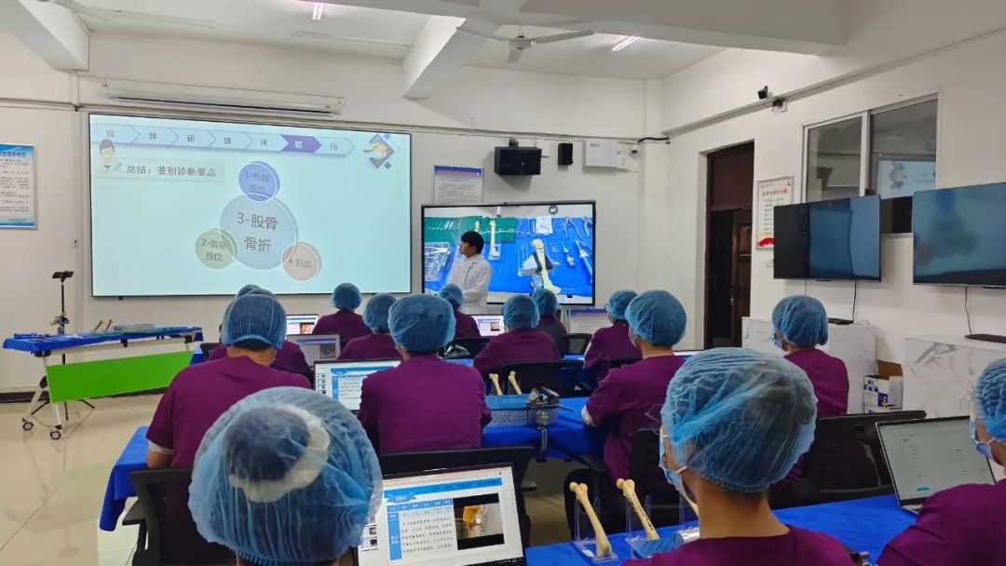

图1-34 2023年教师技能比武现场

图1-35 近五年教师各类技能竞赛获奖情况
数据来源：学院教务科研处

表1-23 2023年学院教师职业能力竞赛教学能力比赛获奖情况
序号 | 获奖  等级 | 作品或课程名称 | 第一  主讲人 | 团队成员
1 | 一  等  奖 | 混凝土应用与检测 | 陈淼 | 王哲宇 杨修飞
2 | 一  等  奖 | 动物外科与外科手术 | 邓溯顺 | 马茜 谭尧
3 | 一  等  奖 | 传递中国审美，表达中国声音-传统服饰设计 | 夏瑾仟 | 曾绮云 谭敏
4 | 二  等  奖 | 药物检验技术 | 廖婵娟 | 尹秀娟 汤佩芬
5 | 二  等  奖 | 服装立体裁剪 | 邱小妹 | 陈艳 唐琳丽 刘海棠
6 | 二  等  奖 | 电梯调试技术 | 邓果 | 肖炜 钟阳
7 | 二  等  奖 | 精编细作，强技促赛——工业机器人搬运工作站 | 杨桂婷 | 张强 陈凯
8 | 二  等  奖 | “筑信仰之基，补精神之钙”做爱国奋斗的时代新人 | 陈飞 | 岳海 曾陈许愿 丰玲
9 | 二  等  奖 | 匠心之路——牢牢构筑安全“井道” | 李文滔 | 易民升 龙峰
10 | 二  等  奖 | 框架结构主体工程施工 | 李小川 | 贺洁为 黄阳 易剑波
11 | 三  等  奖 | 新能源汽车电机控制系统检修 | 毛鸿 | 胡贵喜 伍耀庭 黄乐安
12 | 三  等  奖 | “技能铸人才，设计振乡村”——家具与软装设计 | 鲁玥池 | 庾伟 周文
13 | 三  等  奖 | 微信小程序开发 | 刘茜 | 黄足 曾钦
14 | 三  等  奖 | 在强国建设、民族复兴中实现人生价值 | 周丽娟 | 龙轶学 仇洁丽 李艳芳
15 | 三  等  奖 | 英语 | 胡婧婧 | 李泗
16 | 三  等  奖 | 匠心强技—ABB工业机器人的典型应用 | 耿运涛 | 高丽洁 刘高岩
17 | 三  等  奖 | 匠心培育，双创筑梦-创新创业教育 | 申志强 | 汤艳慧 杨梅娇 杨海军
18 | 三  等  奖 | 讲好中国故事，做好“五心”导游 | 陈佳佳 | 朱玫雅 杨璐 冯露
19 | 三  等  奖 | 电梯控制技术 | 何晨曦 | 彭娟 黎花叶 石百科
20 | 三  等  奖 | 弘扬雷锋精神，争当时代新人——公益海报设计 | 黄红梅 | 何娟 刘叶 彭超
数据来源：学院教务科研处

1.3.5改革教学与考核方法，推进模块化教学
学院推进教学方法改革，推广理实一体模块化教学，综合运用项目、案例、实训、线上线下混合式等多种教学方法（见案例6）。学院课程标准指导意见明确规定专业课程要引入基于工作过程导向的项目，根据企业工作岗位工作流程与任务，设计教学模块，全院所有工科专业课程在教学中都不同程度地使用了模块化教学。文科类专业课程广泛采用案例教学，将抽象原理以生动实例呈现，增强了对学生学习吸引力，大幅提升教学效果。
学院强化职业技能培养目标，各专业核心专业课的考核以技能考核为主。为提高学生平时学习积极性，提高平时考核成绩占比，根据课程属性，最高可达50%；对有技能要求的理实一体课程，扩大技能考核成绩权重，实践技能成绩占比要求不低于50%。

案例6：

深入开展理实一体教学 提升学生职业能力
为增强教学效果，提高课堂教学质量，计算机网络专业教学团队积极探索理实一体教学方式，综合运用多种教学方法。
从授课主要形式看，部分教师采用便于理论与实践操作相结合教学的机房或实验室授课形式，通过线上线下混合式任务驱动教学、混合式、项目实践操作等教学方法，使学生在掌握基本理论的基础上，及时布置操作任务，增强实践能力。一些老师采用了混合式教学方式进行授课，绝大多数学生能够按时完成老师所布置的任务，完成课堂任务及课下作业。教师教学任务明确，注重与学生的互动，完成预期教学任务。
专业实验、实践类课程突出操作技能训练，通过安排在专业机房或硬件实验室开展相关课程教学活动，将理论知识与具体操作任务相结合，以使学生更好地理解理论内容，便于消化吸收，努力增强学生的操作创新能力。通过组织开展课堂讨论与互动提问，调动学生的学习积极性与主动性；学生根据自己的掌握情况，及时进行课内外学习。

表1-24 计算机网络专业部分课程授课情况表
序号 | 课程名称 | 授课形式 | 主要教学方法
1 | 计算机网络技术 | 理实一体化 | 讲授、答疑、讨论、线上线下混合式任务驱动教学
2 | 图形图像创意 | 理实一体化 | 讲授、答疑、线上线下混合式任务驱动教学
3 | 基于HTML+CSS网页设计 | 理实一体化 | 讲授、演示、线上线下混合式任务驱动教学、探究式、举例法
4 | 高级路由与交换实战 | 理实一体化 | 讲授、演示、线上线下混合式任务驱动教学、探究式、举例法
5 | 爬虫应用技术与开发 | 理实一体化 | 启发式、讨论式、启发式、讨论式、任务驱动、实例教学、实例教学
6 | MySql数据库 | 理实一体化 | 讲授、演示、启发式、讨论式、任务驱动、实例教学、探究式、举例法
7 | Linux操作系统配置与应用 | 理实一体化 | 理论与实验相结合的教学方法、讲授法、练习法、实验法
8 | 虚拟化技术与应用 | 理实一体化 | 理论与实验相结合的教学方法、讲授法、练习法、实验法
数据来源：学院计算机网络技术专业教研室

1.3.6大力推广信息技术应用，数字化教学水平高
（1）数字化教学理念先进
学院按照“以教学信息化带动教学现代化，以教学现代化促进教学信息化”的思路，以教师为主体，以大赛为引领，推进数字化教学。不断探索使用新的数字化教学平台与教学模式，引入网络通识课程平台，开展公共课程、部分选修课程的网络化教学改革；通过云课堂智慧职教、大学城空间、蓝墨云班课等教学平台，实施混合式教学。
（2）数字化课程多样
学院不断提升数字化课程质量，建设省级“名师空间课堂”、省级精品在线开放课程、院级精品在线开放课程等多种优质在线课程。依托大型网络学习平台“智慧树”，合作开设了28门线上选修课。依托云课堂智慧职教、蓝墨云班课等教学平台，开设上网课程（见表1-25）。

表1-25 近五年学院数字化课程情况表
序号 | 指标 | 单位 | 2020年 | 2021年 | 2022年 | 2023年 | 变化率（%）
1 | 省级“名师空间课堂”课程数 | 门 | 3 | 3 | 3 | 3 | 0
2 | 省级精品在线开放课程 | 门 | 12 | 12 | 17 | 24 | 41.18
3 | 院级精品在线开放课程数 | 门 | 15 | 29 | 37 | 37 | 0
4 | 大学城空间课程 | 门 | 150 | 150 | 150 | 150 | 0
5 | 上网课程 | 门 | 165 | 129 | 188 | 196 | 4.26
6 | “智慧树”线上选修课 | 门 | 28 | 28 | 28 | 28 | 0
7 | MOOC学院课程 | 门 | 43 | 43 | 43 | 45 | 4.65
数据来源：学院教务科研处
（3）数字化教学水平高
学院所有教师都能进行数字化教学，45岁以下中青年教师都能熟练进行线上线下混合式教学；教师的数字化教学设计、数字化课堂教学、数字化实训教学能力强，近几年来，教师在国家级、省级竞赛上屡获殊荣（见表1-26）。2019年，学院生物工程系李丹、傅规玉、阳巧梅、尹秀娟团队《动物疫病监测技术》荣获全国教学能力比赛高职专业课程二组二等奖，学院也成为我省唯一一个长株潭地区以外连续两年获得该赛项二等奖的地区性高职院校。2023年，生物工程学院邓溯顺、李丹、傅规玉、银慧兰团队参赛课程《宠物外科手术》荣获全国教学能力比赛高职专业课程二组三等奖。随着学院数字化教学水平的大幅提高，学院精品在线课程已在全国推广，课均学生人数大幅提高，2023年达到4114人次/课，比2021年增幅1262.25%。

表1-26 近五年教师职业能力竞赛获奖情况表
序号 | 指标 | 单位 | 2019年 | 2020年 | 2021年 | 2022年 | 2023年 | 变化率（%）
1 | 国家级 | 项 | 1 | 0 | 0 | 0 | 1 | -
2 | 其中：二等奖 | 项 | 1 | 0 | 0 | 0 | 0 | 0
3 | 三等奖 | 项 | 0 | 0 | 0 | 0 | 1 | -
4 | 省级 | 项 | 14 | 11 | 15 | 5 | 8 | 60
5 | 其中：一等奖 | 项 | 1 | 0 | 2 | 0 | 1 | -
6 | 二等奖 | 项 | 6 | 5 | 4 | 4 | 2 | -50
7 | 三等奖 | 项 | 7 | 6 | 9 | 1 | 5 | 400
数据来源：学院教务科研处

1.4 学生发展

1.4.1 学生在校体验好，职业能力不断提高
（1）学生对学院教书育人满意度高
学院倡导“把学生当亲人”精神，践行“一切为了学生，为了学生的一切”的服务理念，深入推进“党建引领，铸魂育人。产教融合，协同育人。人人出彩，管理育人。面面俱到，服务育人。自主自强，自治育人。”等“五育并举”育人模式，为学生提供优良的学习生活环境，学生在校体验良好。
教职工牢记育人使命，学生对教书育人满意度高。全体教职工不忘育人初心，尽职尽责，不断提高教育教学服务质量。学院专任教师落实学院课程思政要求，每堂课都有5—10分钟时间，结合授课内容，对学生进行习近平新时代中国特色社会主义思想、社会主义核心价值观、理想信念、爱国主义、职业道德、工匠精神、形势政策、安全教育、心理辅导等内容。学院政治辅导员、班主任履职尽责，根据学院统一安排，对全体学生进行思想政治、法制、心理、安全、卫生健康等教育；全面把握学生的思想行为动向，及时解决个别学生的思想、心理问题；做到与学生及家长谈心全覆盖。课余时间，教师积极参与指导学生社会实践、社团活动、志愿者服务、文体竞赛等。
教师不断创新教学，学生对课程教学满意度高。学院教师严格执行课程标准确定的授课内容，因材施教，创新教学方式方法，广泛运用信息化教学手段，采取模块化、项目式、案例、仿真、业务实战等进行针对性教学。在认真完成课内教学任务之外，课余时间，加大线上线下辅导力度，开设免费补习班、指导各类专业兴趣小组学生提升职业技能。
学院推进工作提质，学生对管理服务满意度高。学院实行“学生工作首问责任制”，对于学生办理的事务、反映的问题和需要的帮助，无论是否属于自身的职责范围，首问责任人都不得以任何借口推诿、拒绝、搪塞或拖延处理时间。设立学生阳光服务中心，学生事项实现“一站式”办理。管理部门为方便学生办事，优化流程，简化程序，推广“掌上服务”，反应迅速，服务贴心。严格遵守国家政策法规，学生评先评优及支助，做到公平公开公正。学院保证学生民主管理权利，通过团委、学生会组织对学生进行自我教育、自我管理，学生代表作为“大众评审团”成员对学院各项工作参与民主决策与管理。
（2）学院实训条件能满足学生校内实训需要
学院不断加大教学科研实习仪器设备投入（见图1-36），2023年，累计5395.6万元，新增310.86万元；加大校企合作力度，引导企业投入，现有合作企业投入设备1562万元，新增122万元；两项合计，共有学生可使用教学科研实习仪器设备值6956.6万元，生均6954.8元。现有校内实践教学工位4278个，比上年增幅25.60%；生均0.39个。学院高水平专业群实习实训条件居省内先进水平，其中，电梯工程技术专业居全国先进水平；其它专业群实习实训条件能满足学生校内实训需要。良好的校内实习实训条件为学生实践能力提高奠定了基础。

图1-36 学院教学科研实习仪器设备总量
数据来源：学院人才培养状态数据采集与管理平台
（3）学生职业能力不断增强
学院突出学生职业能力培养，各专业平均实践教学课时超过65%，对所有专业学生开展毕业前职业技能强化培训，开展院级学生技能抽查，组织学生参加省级技能抽查和毕业设计抽查。学生“两抽”合格率100%。近三年，学院抽查三届毕业生，技能合格率达100%，平均成绩80分以上。毕业设计成绩平稳，在省级抽查中，整体合格率100%。
（4）学生积极参加各类社会实践
学生根据学院人才培养方案要求利用寒假、暑假进行社会调查、参加“三下乡”服务、参与新农村建设等社会实践活动，自主到企业短期工作。学院建有22个社团（不含志愿协会），当年新增2个社团。学生社团开展丰富多彩的课外活动，提升了学生的综合素质和专业技能。2023年，举办社团活动54次，比上年增幅68.75%（不含志愿者服务）（见图1-37、38，案例7）；参与社团活动的学生1495人，比上年增幅24.17%；生均参与132.74学时，比上年增幅12.92学时（见表1-27）。
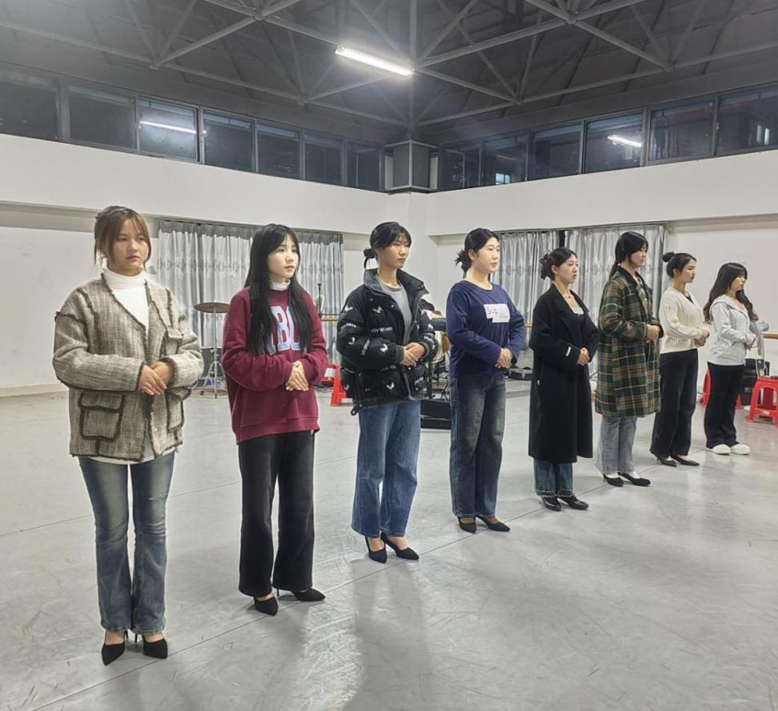

图1-37 礼仪协会进行礼仪培训
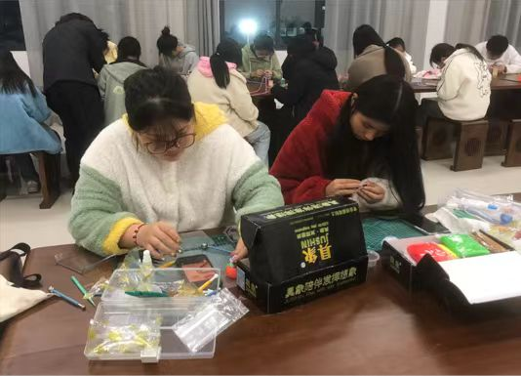

图1-38 手工协会会员制作黏土手办

表1-27 2023年学院社团情况表
序号 | 社团名称 | 成立  时间 | 2022年  (人) | 2023年  (人) | 活动项目  学时数  (学时) | 活动项目  总学时数(人.学时)
1 | 礼仪协会 | 201101 | 46 | 54 | 140 | 7560
2 | 手工艺协会 | 201509 | 55 | 94 | 240 | 22560
3 | 数学建模协会 | 201801 | 118 | 114 | 80 | 9120
4 | 模拟政协会 | 202109 | 39 | 21 | 90 | 1890
5 | 舞蹈协会 | 201609 | 100 | 87 | 180 | 15660
6 | 魔方协会 | 201906 | 21 | 15 | 130 | 1950
7 | 旅游协会 | 201109 | 44 | 37 | 160 | 5920
8 | 动漫C社 | 201704 | 60 | 70 | 50 | 3500
9 | 人工智能协会 | 202203 | 43 | 70 | 34 | 2380
10 | 声乐协会 | 201910 | 23 | 115 | 116 | 13340
11 | 服装协会 | 200609 | 29 | 51 | 140 | 7140
12 | 吉他协会 | 200909 | 65 | 95 | 120 | 11400
13 | 花艺协会 | 202103 | 27 | 153 | 170 | 26010
14 | 小草文学社 | 200609 | 77 | 85 | 200 | 17000
15 | 演讲协会 | 200609 | 84 | 89 | 64 | 5696
16 | 露飞排球协会 | 202110 | 60 | 83 | 204 | 16932
17 | 心理协会 | 200509 | 42 | 30 | 114 | 3420
18 | 雨燕航模协会 | 202209 | 50 | 71 | 86 | 6106
19 | 无人机协会 | 202210 | 2 | 14 | 80 | 1120
20 | 乒乓球协会 | 201309 | 100 | 50 | 150 | 7500
21 | 武术协会 | 201209 | 100 | 75 | 125 | 9375
22 | 足球社团 | 201601 | 19 | 22 | 130 | 2860
合 计 |  |  | 1204 | 1495 | 2803 | 198439
数据来源：学院团委

案例7：

发展兴趣，提升自信，增强能力
汽车学院为提升学生的实践能力，在黄新民副教授、刘建波老师的指导下，根据学生的专业优势和兴趣爱好，成立了航模兴趣小组，初始成员仅10人。为提升社团成员技术水平，汽车学院与市内的雨燕智能科技公司、市航模运动协会建立了紧密的合作关系。2022年10月，成立雨燕航模科技协会，成员扩大到目前的71人。成立以来，一方面组织协会会员了解航模的知识、学习航模的制作技能；另一方面在全市中小学开展航空知识科普活动，推广航模运动。
2023年度，协会积极开展了一系列航模科普宣传活动。走进幼儿园、中小学和企业，通过飞行表演等形式，让更多的人了解和爱上航模运动。协助双清区和北塔区教育局举办了科技体育竞赛项目，并承担了执裁工作。特别值得一提的是，首次承办了市第二届青少年科技体育节大型活动。
通过一系列的活动，协会成员大幅提高了学习兴趣，实践能力、组织能力、社交能力也得到明显提升。
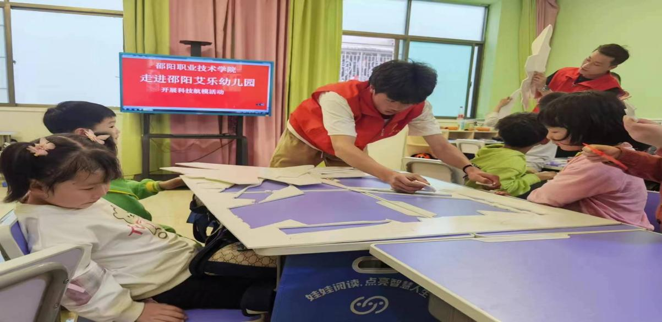

图1-39 航模协会会员在幼儿园讲授航模制作知识

1.4.2 就业质量
（1）毕业生初次毕业去向落实率创新高
学院实行学生就业“一把手工程”，形成了“上下联动、齐抓共管、全员参与”的毕业生就业工作机制。学院通过举办“供需见面，双向选择”就业招聘会、引进合作企业到校现场招聘、网上就业信息平台推送就业信息等途径为学生就业提供多样化高质量服务。学院聘请就业专家到校开展专题辅导，提高学生就业能力。2023年，由于“新冠”疫情叠加经济增长趋缓影响，就业形势更为严峻，学院审时度势，进一步强化就业一把手工程（案例8），加大就业工作力度，转变学生就业观念；积极拓展就业渠道，落实教育部访企拓岗促就业专项行动，党委书记、院长带队访问企业162家（图1-40），稳定和增加就业岗位，经过师生努力，2023届毕业生初次毕业去向落实率达88.20%；到12月底，毕业生年终就业率为95.6%，比上年略有增长，创历史新高（见图1-41）。
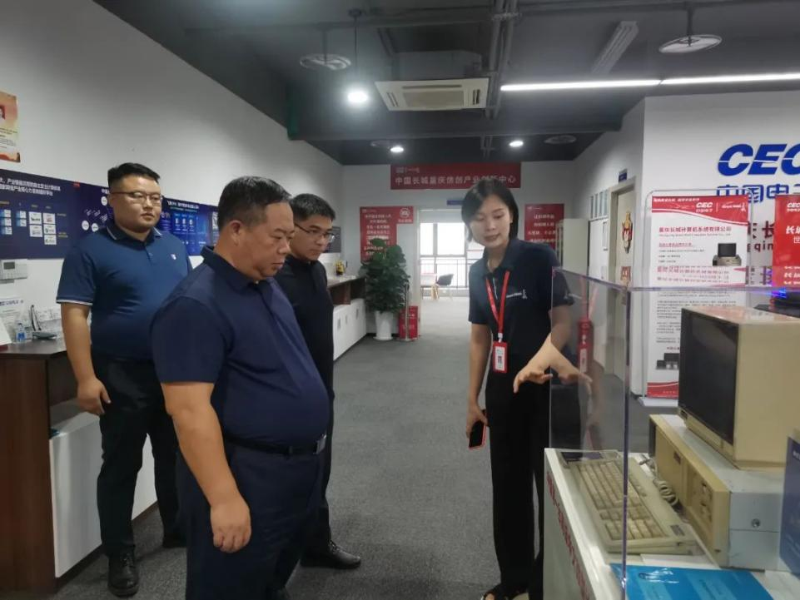

图1-40 学院党委书记邓政一行走访企业拓岗促就业

案例8：

深入推进就业一把手工程，开创就业工作新局面
近年来，面临复杂严峻的就业形势，学院不断强化就业一把手工程建设力度，勇于改革创新，实现了毕业生就业率稳步提升。
1.一把手召开就业工作协调会议，专题调度就业工作达3次。针对2023届毕业生就业工作组织召开的专题线上、线下会议多达14次，较往年成倍增长。
2.开展书记院长“访企拓岗”工作，共计走访企业达162家，较上年增幅62%。开展政校企联合行动，组织“企业进校园，学生进园区”系列活动，主动邀请邵阳各县市区经开区来我校开展企业洽谈，推介活动，政校企协同促就业日益紧密。
3.开展立体化就业服务活动。举办首届“勇往职前”学生简历制作大赛，收到参赛作品千余份，提升了学生简历撰写能力。组织学生参加“首届全国大学生职业规划大赛”，报名学生达五千余人，提升学生就业意识，增强就业能力。举办内容多样的讲座和线下活动，“职引未来”主题就职创业宣讲会2场、求职避“坑”指南——学生安全就业指导课，举办了2023级新生职业生涯规划专题讲座，线上线下参与人数达4000余人，直播浏览量达29.1万人次。
4.建立健全就业创业教研室，吸纳了兼职教师20余名，7名企业家作为企业导师，组织教师参加就业创业导师培训、职业生涯指导师等培训共计12人次，组织开展了两次职业生涯规划师生培训讲座。大幅提升了教师职业生涯规划教学能力以及学生职业生涯规划及就业能力。强化大学生生涯发展与就业指导课程建设，完善《职业生涯规划与就业指导课》《创新创业基础》两门课程标准，修订完善人才培养方案。把《职业生涯规划与就业指导课》教师纳入职称评选范围，提高老师上课积极性。
5.扎实做好毕业生招聘会工作。一年来，学院共计举办线上线下招聘会24场，其中线下17场、线上7场，参加招聘单位398家，提供就业岗位11702个，毕业生达成就业意向2900人。

图1-41 近五年毕业生就业率情况
数据来源：学院人才培养状态数据采集与管理平台、招生就业处
2023届应届毕业生初次就业率排名前五的专业是服装与服饰设计、建筑装饰工程技术、工程造价、药品生产技术、汽车检测与维修技术、广告艺术设计等专业（见表1-28），其中，工程造价、汽车检测与维修技术两专业连续两年排名前五。

表1-28 初次就业率排名前五专业就业情况表
序号 | 专 业 | 总人数（人） | 就业数（人） | 待业数（人） | 就业率（%）
1 | 服装与服饰设计 | 91 | 88 | 3 | 96.70
2 | 建筑装饰工程技术 | 143 | 134 | 9 | 93.71
3 | 工程造价 | 79 | 73 | 6 | 92.41
4 | 汽车检测与维修技术 | 109 | 100 | 9 | 91.74
5 | 广告艺术设计 | 189 | 173 | 16 | 91.53
数据来源：学院人才培养状态数据采集与管理平台
截至2023年12月，2023届毕业生直接就业人数2982人，留在本省就业人数1715人，占比57.52%；到西部地区和东北地区就业人数98人，占比3.28%。到中小微企业等基层就业人数2162人，占比72.5%；到规模以上企业就业455人，占比15.28%（见表1-29），就业人数排名前十位的企业接收151人（见表1-30）。

表1-29 近五年毕业生就业情况表
序号 | 指标 | 单位 | 2019年 | 2020年 | 2021年 | 2022年 | 2023年
1 | 全日制在校生人数 | 人 | 5496 | 7071 | 7131 | 10073 | 10947
2 | 毕业生人数 | 人 | 1947 | 1976 | 2106 | 2279 | 2949
3 | 其中：就业人数 | 人 | 1794 | 1840 | 1982 | 2178 | 2819
4 | 毕业生就业去向： | --- | --- | --- | --- | --- | ---
5 | A类：留在本省就业人数 | 人 | 816 | 1032 | 1118 | 953 | 1621
6 | B类：到西部地区和东北地区就业人数 | 人 | 174 | 159 | 99 | 148 | 93
7 | C类：到中小微企业等基层服务人数 | 人 | 1212 | 1267 | 1247 | 1439 | 2044
8 | D类：到规模以上企业就业人数 | 人 | --- | 425 | 666 | 434 | 430
数据来源：学院招生就业处

表1-30 接收人数排名前十位的大型企业
序号 | 公司名称 | 接收人数
1 | 通力电梯有限公司 | 27
2 | 迅达（中国）电梯有限公司 | 24
3 | 博众精工科技股份有限公司 | 17
4 | 湖南幸福时代新能源有限公司 | 15
5 | 蒂升电梯（中国）有限公司 | 13
6 | 蓝思科技股份有限公司 | 13
7 | 比亚迪集团 | 11
8 | 鸿基伟业（苏州）汽车零部件有限公司 | 11
9 | 湖南省藏古空间装饰设计有限公司 | 11
10 | 湖南小居配齐设计有限公司 | 9
合 计 |  | 151
数据来源：学院人才培养状态数据采集与管理平台
（2）专业相关度较高
从衡量专业相关度指标对口就业率看，2023届毕业生初次就业对口就业率81.92%，学院对口就业率排名前五的专业有动物医学、电子商务、建筑工程技术、大数据与会计、金融服务与管理等专业，其中建筑工程技术、电子商务等专业连续两年排名前五（见表1-31）。

表1-31 对口就业率排名前五专业就业情况表
序号 | 专 业 | 就业总数（人） | 对口就业（人） | 对口就业率（%）
1 | 动物医学 | 92 | 85 | 92.39
2 | 电子商务 | 232 | 214 | 92.24
3 | 建筑工程技术 | 99 | 89 | 89.90
4 | 大数据与会计 | 161 | 143 | 88.82
5 | 金融服务与管理 | 32 | 28 | 87.5
数据来源：学院人才培养状态数据采集与管理平台
（3）毕业生就业平均起薪点稳定增长
学院2023届毕业生平均起薪线为3174元，比2019届毕业生平均起薪线增长了199元，增幅6.69%，年均增长1.63%（见图1-42）。

图1-42 近五年毕业生平均起薪线
数据来源：学院人才培养状态数据采集与管理平台
（4）毕业生就业满意度高
学院校企合作渐入佳境，企业上门争抢人才；不断改进就业服务工作，信息服务渗透到每个毕业生。2023届毕业生雇主满意度为99%，母校满意度为96%。近五年的数据显示，毕业生对学校的就业满意度始终维持在较高水平，毕业生的职场表现得到用人单位高度认可，对学院的教育教学服务高度认可（见图1-43）。

图1-43 近五年毕业生就业满意度
数据来源：学院招生就业处
（5）毕业三年后月收入增长较快
毕业生毕业三年后月收入均有明显增长，其中2020届毕业生毕业三年后月收入为5085元，比2020届毕业生毕业当年收入增幅66.01%，年均增幅18.41%。数据表明，2020届毕业生毕业三年后月收入比往届少（图1-44）。

图1-44 近五届毕业生毕业三年后平均月收入
数据来源：质量监控处抽样调查
（6）毕业生三年内职位晋升普遍
毕业生普遍积极向上，立足本职，不断提升学历、专业水平，涌现出一批典型人物，受到企业高度评价。抽样调查显示，2020届毕业生三年内发生过职位晋升的比例为100%，其中晋升2次的比例为25.5%，从一线生产岗位晋升到管理岗位的比例为17%（见表1-32）。

表1-32 近三届毕业生职位晋升情况
序号 | 指 标 | 单位 | 2018届 | 2019届 | 2020届 | 变化率  （百分点）
1 | 毕业生近三年发生过职位晋升的比例 | % | 85.5 | 91.1 | 100 | 8.9
2 | A.其中晋升1次的比例 | % | 85.5 | 91.1 | 100 | 8.9
3 | B.其中晋升2次的比例 | % | 21 | 21.5 | 25.5 | 4
4 | C.从生产岗位晋升到管理岗位的比例 | % | 25 | 20 | 17 | -3
数据来源：学院质量监控处抽样调查

（7）职业稳定性有较大提高
2022年抽样调查结果显示，受市场环境和学院就业教育影响，近三年，毕业生第一年就业稳定性有较大提高，平均跳槽0.67次，呈逐渐降低之势（见图1-45）。没有跳槽的学生由2020届的44.3%，提高到2022届的61.68%。

图1-45 近三年毕业生工作第一年内跳槽次数
数据来源：学院招生就业处

1.4.3 创新创业
（1）学生积极参加创新创业活动，创新创业能力有提升
学院注重培养学生科技创新能力，开设创新类必修课；依托邵阳市大学生科技创新创业大赛、湖南省黄炎培职业教育奖创业规划大赛、世界“互联网+”大学生创新创业大赛、全国大学生“挑战杯”创业计划竞赛等四大平台，组织学生参赛，提高学生的“三创”能力，2020年5月至2021年11月，在邵阳市第五届大学生科技创新创业大赛中，学院有19个项目进入决赛，12个项目获奖，其中，一等奖2个；参赛学生153人。学生参加“挑战杯”湖南省大学生创新创业竞赛成绩不断刷新纪录，其中，2022年，学生在全省第十届大学生“挑战杯”创业计划竞赛上获得金奖1个，首次获得金奖；2023年，参加第十五届挑战杯湖南省大学生课外学术科技作品竞赛，实现该奖项零的突破（见表1-33）。近几年来，学生获得国家实用新型专利9项，软件著作权3件；学生中涌现出了一批创新人才。

表1-33 近几年“挑战杯”湖南省大学生创新创业竞赛获奖情况表
序号 | 获奖  时间 | 奖项名称 | 获奖等级 | 主办单位 | 参赛学生姓名 | 指导教师
1 | 2023年  5月 | 第十五届"挑战杯"湖南省大学生课外学术科技作品竞赛 | 三等奖 | 湖南省教育厅 | 杨琪、邱娜、谭淑芳 | 杨威、刘芳
2 | 2023年  5月 | 第十五届"挑战杯"湖南省大学生课外学术科技作品竞赛 | 三等奖 | 湖南省教育厅 | 夏婵娟，罗慎科，龙际婷，向怡求 | 邓倖之、岳海、刘芳
3 | 2022年  8月 | 第十届“挑战杯”湖南省大学生创业计划竞赛 | 金奖 | 共青团湖南省委、湖南省教育厅、湖南省人力资源和社会保障厅、湖南省科协、湖南省学联 | 王宇、杨书庆、杨敏悦、尹佳爱、彭冉、沈何燕、杨晶莹、王宇捷、王俊冈、赵倩、简思思、刘从湘、陈南辉、曹杰、黄丽琦 | 汤艳慧、刘弦、肖海丽、郭峰、王征录
4 | 2022年  8月 | 第十届“挑战杯”湖南省大学生创业计划竞赛 | 铜奖 | 共青团湖南省委、湖南省教育厅、湖南省人力资源和社会保障厅、湖南省科协、湖南省学联 | 谢欣语等 | 尹帮治、尹茂宝等
5 | 2022年  8月 | 第十届“挑战杯”湖南省大学生创业计划竞赛 | 铜奖 | 共青团湖南省委、湖南省教育厅、湖南省人力资源和社会保障厅、湖南省科协、湖南省学联 | 曾老四等 | 阳巧梅、廖婵娟等
6 | 2022年  8月 | 第十届“挑战杯”湖南省大学生创业计划竞赛 | 银奖 | 共青团湖南省委、湖南省教育厅、湖南省人力资源和社会保障厅、湖南省科协、湖南省学联 | 曾晶晶等 | 鲁玥池等
7 | 2022年  8月 | 第十届“挑战杯”湖南省大学生创业计划竞赛 | 铜奖 | 共青团湖南省委、湖南省教育厅、湖南省人力资源和社会保障厅、湖南省科协、湖南省学联 | 刘俊阳等 | 曾绮云等
8 | 2020年10月 | 第九届“挑战杯”湖南省大学生创业计划竞赛 | 银奖 | 共青团湖南省委、湖南省教育厅、湖南省人力资源和社会保障厅、湖南省科协、湖南省学联 | 胡芷怡、李艳华、孙雅磊、隆交桂 | 肖炜、邱小妹、杨璐
9 | 2020年10月 | 第九届“挑战杯”湖南省大学生创业计划竞赛 | 银奖 | 共青团湖南省委、湖南省教育厅、湖南省人力资源和社会保障厅、湖南省科协、湖南省学联 | 张英、刘羽琴、黄玲、谭慧楠、刘勇 | 曾绮云、夏瑾仟、石玲
10 | 2020年10月 | 第九届“挑战杯”湖南省大学生创业计划竞赛 | 铜奖 | 共青团湖南省委、湖南省教育厅、湖南省人力资源和社会保障厅、湖南省科协、湖南省学联 | 曹嘉伟、蒙俊君、彭奕霖、毕馨文、邓利群、 何春燕、刘龙辉、杨怡新 | 胡婧婧、贺文琴、王飞
数据来源：学院教务科研处
（2）学生乐于接受创新创业教育，创新创业培训覆盖面广
2023年，学院开设《创新创业教育》必修课程，2021级全体学生接受了创新创业教育。为提升学生科学素养，贯彻落实省委省政府“科技湘军”的指示精神，组织全院学生收看《科技湘军勇登攀》特别节目。学生的创新创业意识全方位提升，积极参加创业培训，近五年，累计有3830名在校学生参加SIYB培训，其中，2023年有630人（见图1-46）。学院不断探索创新创业就业教育模式，提高学生创新创业能力，2023年举办4场“邵商大讲坛”活动，邀请企业家入校传授创业技巧（图1-47）。学院已加入湖南省大学生创新创业就业学院，各年级学生在该学院教学云平台上注册账号，进行创新创业自主学习或混合式学习，接受全国顶级专家的培训。

图1-46 近五年学院SIYB培训人数
数据来源：继续教育与培训学院
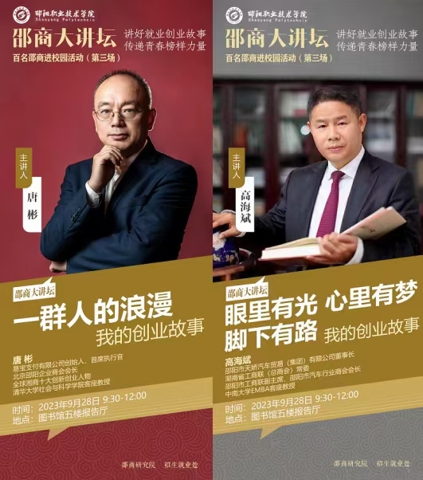

图1-47 出席2023年第三期“邵商大讲坛”的两名企业家
（3）学生创新创业成果孵化，技术专长服务社会数量逐年增加
学院现设有天悦旅行社、迪优设计梦工厂等6个创业孵化基地。通过创业孵化基地的培训，学生创业或以所学专业技能对外承接业务的人数逐年增长。2023届毕业生有24名成功创业，比上年增幅100%（见表1-34）。

表1-34 2023届毕业生创业情况表
序号 | 姓名 | 专业 | 班级 | 单位名称 | 职务
1 | 游星 | 电梯工程技术 | 电梯1201 | 顺丰外包业务点 | 店长
2 | 邓宝 | 电子商务 | 电商5181 | 邵阳建华蓬布皮革商行 | 经理
3 | 杨磊 | 电子商务 | 电商1201 | 长沙市天心区羊蕾百货商行 | 经理
4 | 杨书庆 | 电子商务 | 电商1202 | 广州赤依商贸商行 | 经理
5 | 龚浩男 | 工业机器人技术 | 工业1203 | 梁师傅烧烤店 | 店长
6 | 马智伟 | 工业机器人技术 | 机器人5181 | 自家搞养殖
7 | 舒作震 | 机电一体化技术 | 机电5181 | 随轻创 | 经理
8 | 袁林 | 机电一体化技术 | 机电5181 | 三仟烧烤 | 店长
9 | 邓毅康 | 计算机网络技术 | 网络1202 | 深圳全集智能股份有限公司 | 董事
10 | 邱志龙 | 计算机网络技术 | 网络1202 | 筹办装修公司
11 | 封帆 | 计算机应用技术 | 计应5182 | 和家人在云南做生活用品批发生意
12 | 付双淋 | 计算机应用技术 | 计应5182 | 和家人一起做生意
13 | 夏鑫谊 | 计算机应用技术 | 计应5182 | 自己开网店 | 店长
14 | 谢倩 | 计算机应用技术 | 计应5182 | 在新创公司，暂未注册
15 | 戴铁强 | 建筑装饰工程技术 | 装饰1201 | 武冈市适间装饰设计工程有限公司 | 创始员工
16 | 贾凡 | 建筑装饰工程技术 | 装饰1202 | 武冈市适间装饰设计工程有限公司 | 执行董事、法定代表人
17 | 李芷灵 | 建筑装饰工程技术 | 装饰1201 | 武冈市适间装饰设计工程有限公司 | 创始员工
18 | 舒智慧 | 建筑装饰工程技术 | 装饰1201 | 武冈市适间装饰设计工程有限公司 | 创始员工
19 | 唐新宇 | 建筑装饰工程技术 | 装饰1201 | 武冈市适间装饰设计工程有限公司 | 创始员工
20 | 张凤菊 | 建筑装饰工程技术 | 装饰1201 | 武冈市适间装饰设计工程有限公司 | 创始员工
21 | 朱琳 | 建筑装饰工程技术 | 装饰1201 | 武冈市适间装饰设计工程有限公司 | 创始员工
22 | 杨森 | 旅游管理 | 旅游1201 | 新宁县麻朵姑娘奶茶店 | 店长
23 | 姚雨 | 旅游管理 | 旅游1201 | 新宁县熙妍美容馆 | 店长
24 | 李文乐 | 汽车检测与维修技术 | 汽修5181 | 网店卖服装 | 店长
数据来源：学院人才培养状态数据采集与管理平台、相关二级学院
学院电子商务、广告设计与制作等专业，紧密对接岗位，开展实战化教学，学生在大二就可以凭借自己掌握的专业技能对外服务，获得收入，优秀学生甚至直接创业，涌现出以黄璇为代表的“创业达人”。旅游管理专业50%以上在校生利用业余时间在校外从事导游服务。动物医学专业毕业生，近五年有40余人创业成功（见案例9）。

案例9：

扎根乡村，创业帮扶村民
谢易勇，学院2020届动物医学专业毕业生。籍贯洞口县月溪镇姜支村，该村地处偏远，全村居民四成左右是瑶族人，有不少都曾是贫困户。谢易勇回到家乡，立志用所学专长，改变落后面貌。他运用所学专长，利用当地适于养山羊的自然条件，开展规模化养殖山羊。
“毕业后我就回村里开始养羊，借助电商平台，山羊的销路一直很好。”谢易勇说，不过两三年时间，村里已经陆续有8户人家跟他一起养羊。去年年底，他们的山羊存栏量达1400多头，村民人均年收入也远远超出当地的最低收入水平，并持续增长。看着越来越多的乡亲在自己的帮助下发家致富，谢易勇干劲十足。
2021年，他通过换届选举，成了一名村干部。“未来我希望能让更多背井离乡的同胞们，带着理想和希望回到我们的‘山沟沟’里。”谢易勇语气坚定。

1.4.4 积极组织学生参加技能大赛，大幅提升学生职业技能
（1）技能竞赛获奖数量质量创新高
学生在全国、全省各项竞赛获奖64项，创历史新高，比上年增幅64.10%（见图1-48、表1-35）；其中全国性技能竞赛三等奖以上6项（见图1-49、50、51、52、53、54、55、56、57），省级一等奖3项（见图1-58、59、60），全国性竞赛获奖数、获奖等级创历史新高。2023年，学生在湖南省职业院校技能竞赛中共获得17个赛项33个三等奖以上奖励（见表1-36），获奖总数比上年增幅分别为14.28%。

图1-48 近五年学生省级以上技能竞赛获奖数量
数据来源：学院教务科研处

表1-35 2023年学生技能竞赛省级一等奖以上获奖情况表
序号 | 项目名称(全称) | 获奖日期  （年月） | 学生名单 | 指导教师  名单 | 获奖  等级 | 举办单位
1 | 动物疫病检疫检验 | 2023年7月 | 颜丽明、李丹 | 傅规玉、李丹 | 国家级二等奖 | 全国职业院校技能大赛组织委员会
2 | 鸡新城疫抗体水平测定 | 2023年3月 | 颜丽明、李丹 | 傅规玉、李丹 | 省级一等奖 | 湖南省教育厅
3 | Python程序开发 | 2023年3月 | 王君宏 | 石玲 | 省级一等奖 | 湖南省教育厅
4 | Python程序开发 | 2023年3月 | 徐龙 | 蒋湘平 | 省级一等奖 | 湖南省教育厅
5 | 第八届“雄鹰杯”小动物医师技能竞赛 | 2023年9月 | 邓婉如、姜雨盈、颜巧巧 | 马茜 | 国家级二等奖 | 教育部动物医学实践教学研究虚拟教研室
6 | 第二届“皇家杯”全国职业院校宠物营养学知识决赛 | 2023年10月 | 周小文 | 马茜、罗洁 | 国家级三等奖 | 中国现代畜牧业职教集团
7 | 第二届“皇家杯”全国职业院校宠物营养学知识决赛 | 2023年10月 | 周芳 | 马茜、罗洁 | 国家级三等奖 | 中国现代畜牧业职教集团
8 | 第三届全国电梯行业职业技能竞赛 | 2023年12月 | 林继坤 | 郭鹏 | 国家级一等奖 | 中国电梯行业协会
9 | 第三届全国电梯行业职业技能竞赛 | 2023年12月 | 肖赞 | 钟阳 | 国家级一等奖 | 中国电梯行业协会
数据来源：学院教务科研处
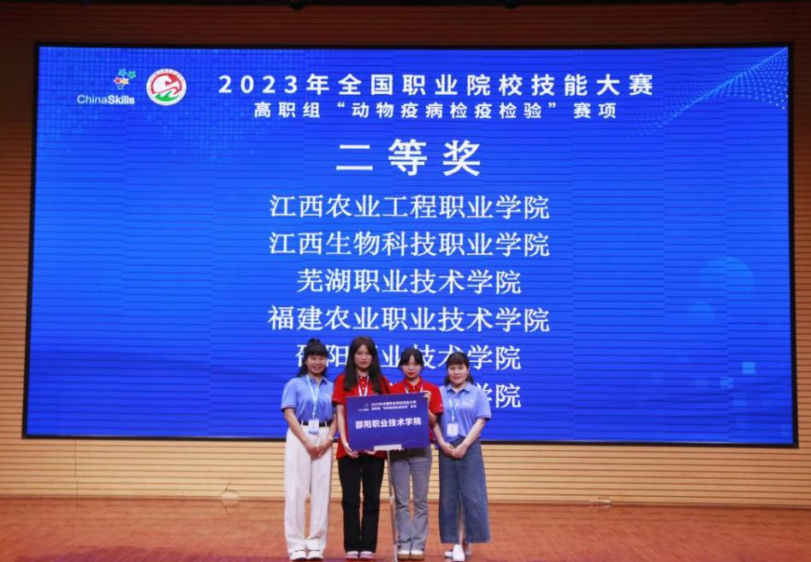

图1-49 全国职业院校技能大赛动物疫病检疫检验赛项获奖团队

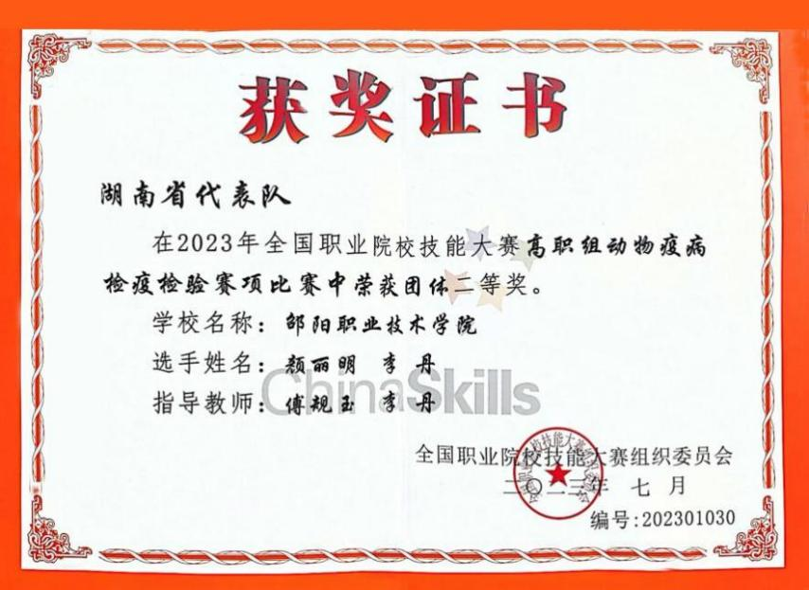

图1-50 全国职业院校技能大赛动物疫病检疫检验赛项获奖证书
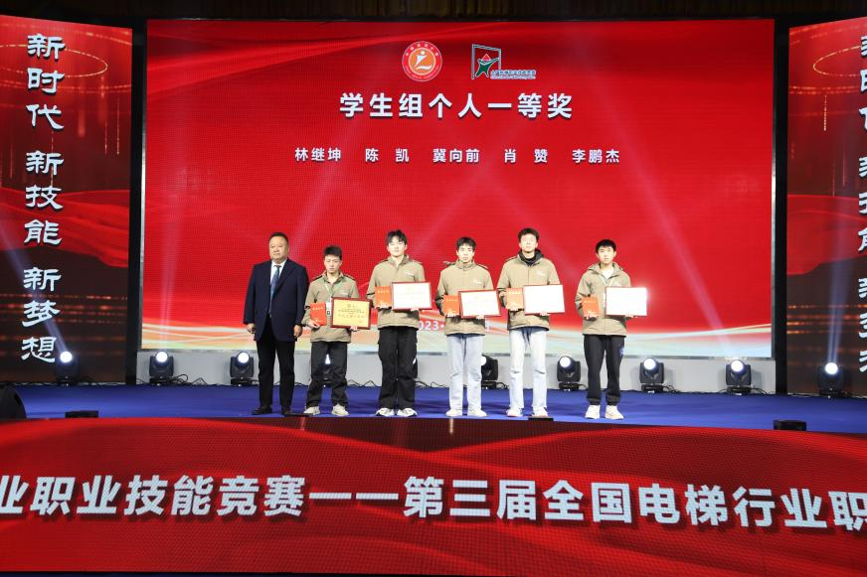

图1-51 第三届全国电梯行业职业技能大赛学生组个人一等奖颁奖现场


图1-52 第三届全国电梯行业职业技能大赛学生组个人一等奖证书



图1-53 第三届全国电梯行业职业技能大赛学生组个人一等奖证书
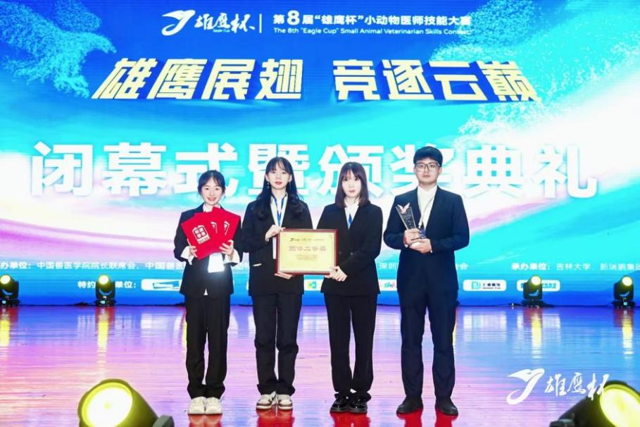

图1-54 第八届“雄鹰杯”小动物医师技能竞赛获奖团队
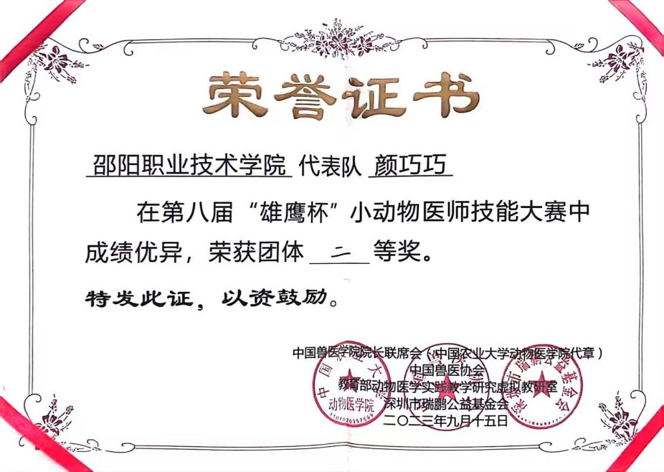

图1-55 第八届“雄鹰杯”小动物医师技能竞赛获奖证书
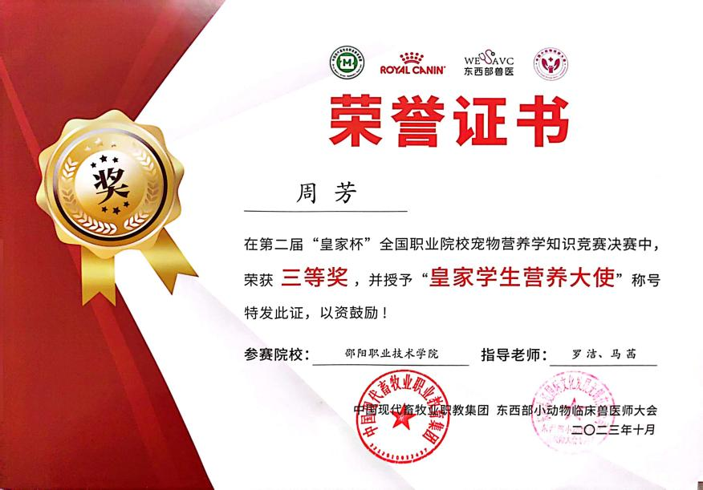

图1-56 第二届“皇家杯”全国职业院校宠物营养学知识决赛获奖证书
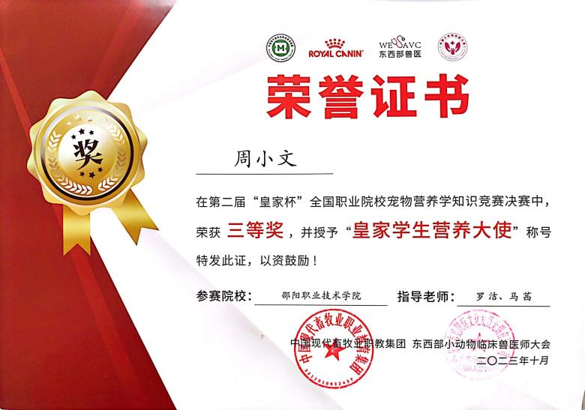

图1-57 第二届“皇家杯”全国职业院校宠物营养学知识决赛获奖证书
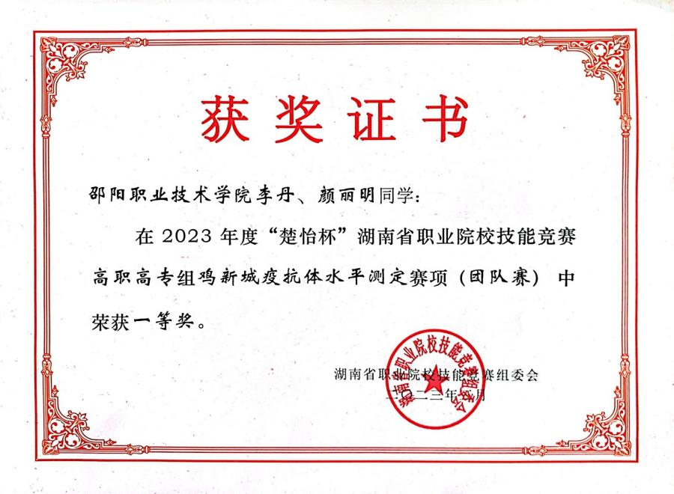

图1-58 湖南省职业院校技能竞赛鸡新城疫抗体水平测定赛项获奖证书
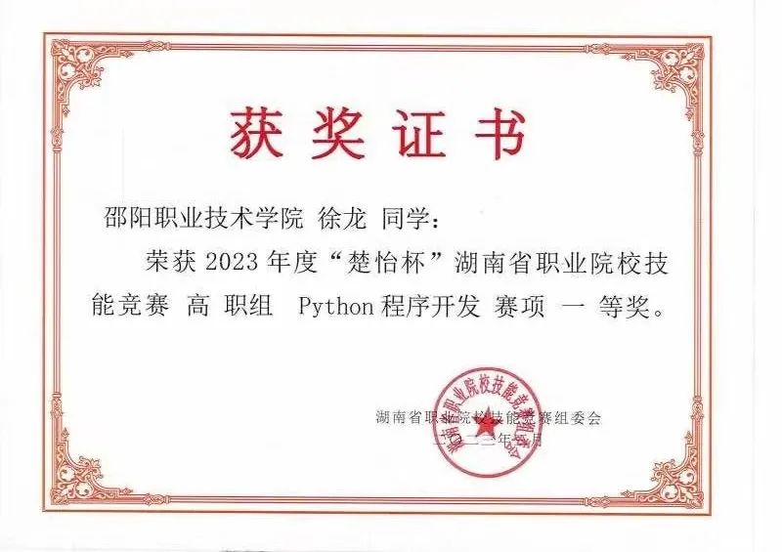

图1-59 湖南省职业院校技能竞赛Python程序开发赛项获奖证书
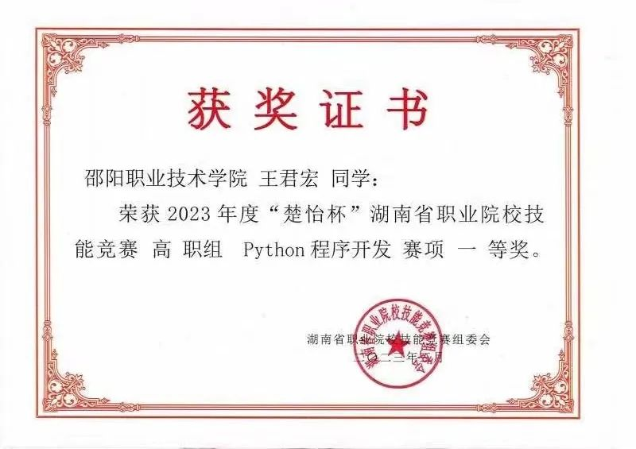

图1-60 湖南省职业院校技能竞赛Python程序开发赛项获奖证书

表1-36 近三年湖南省职业院校技能竞赛学生获奖情况表
序号 | 项目 | 2021年 |  |  |  | 2022年 |  |  |  | 2023年
序号 | 项目 | 一等奖 | 二等奖 | 三等奖 | 小计 | 一等奖 | 二等奖 | 三等奖 | 小计 | 一等奖 | 二等奖 | 三等奖 | 小计
1 | 业财税融合暨大数据管理会计应用能力 | 1 | 1 |  | 2 |  | 1 | 1 | 2 |  | 1 | 2 | 3
2 | 导游服务 |  |  | 2 | 2 |  | 2 | 1 | 3 |  |  | 1 | 1
3 | 税务技能 |  | 1 | 1 | 1
4 | 动物外科手术 |  | 1 |  | 1
5 | 鸡新城疫抗体水平测定 |  | 1 |  | 1 | 1 | 2 |  | 3 | 1 | 1 | 1 | 3
6 | 机电一体化项目 |  | 1 |  | 1
7 | 智能电梯装调与维护 | 1 | 1 |  | 2 | 1 | 1 |  | 2 |  | 1 | 1 | 2
8 | 自动化生产线安装与调试 |  |  | 1 | 1
9 | 机械设备装调与控制技术 |  |  | 1 | 1
11 | 电子商务技能 |  | 1 |  | 1 | 1 | 1 |  | 2 |  | 1 | 1 | 2
12 | 服装设计与工艺 |  |  | 2 | 2 |  |  | 2 | 2 |  | 1 | 1 | 2
13 | 信息安全管理与评估 |  | 1 |  | 1 |  | 1 |  | 1 |  |  | 2 | 2
14 | 微视频制作 |  | 1 | 1 | 2 |  |  | 1 | 1 |  |  | 1 | 1
15 | web应用软件开发 |  |  | 2 | 2 |  |  |  |  |  | 1 | 1 | 2
16 | 工业机器人技术应用 |  |  | 1 | 1 |  | 1 |  | 1 |  | 1 |  | 1
17 | 机械产品测绘与CAD创新设计 |  |  | 1 | 1
18 | 建筑工程识图 |  |  | 1 | 1
19 | 建筑信息模型技术应用（BIM） |  | 1 | 1 | 2 |  |  | 2 | 2 |  |  | 1 | 1
20 | 智能财税 |  |  |  |  |  |  | 1 | 1
21 | 业财税融合大数据审计技能 |  |  |  |  |  | 1 |  | 1 |  |  | 2 | 2
22 | 建筑装饰技术应用 |  |  |  |  |  |  | 1 | 1 |  |  | 2 | 2
23 | Python程序开发 |  |  |  |  | 1 | 2 | 2 | 5 | 2 |  | 2 | 4
24 | 创新创业 |  |  |  |  |  | 1 |  | 1 |  |  | 1 | 1
25 | 网络系统管理 |  |  |  |  |  |  |  |  |  |  | 1 | 1
26 | CAD机械设计 |  |  |  |  |  |  |  |  |  | 1 | 2 | 3
 | 合 计 | 2 | 10 | 14 | 26 | 4 | 13 | 11 | 28 | 3 | 8 | 22 | 33
数据来源：学院教务科研处
（2）积极推广以赛促学，技能提升成风尚
学院将学生参加技能竞赛作为学风建设的重要抓手，根据省技能竞赛项目，举行学院或二级学院（部）技能竞赛（见图1-61）。为达到以赛促学的目的，各专业积极组织学生参加各类赛事，一些专业对学生进行全员培训，通过竞赛选拔的优秀选手，在培训与竞赛过程中，形成良好的专业学习氛围。学院专业教研室还组织各类与技能竞赛相关的兴趣小组，利用课余时间辅导学生提高专业技能。通过技能竞赛，使学生了解行业最新应用技术，提高专业视野，增强学好专业的信心；明确自身差距，找到提升职业技能的路径与方向。
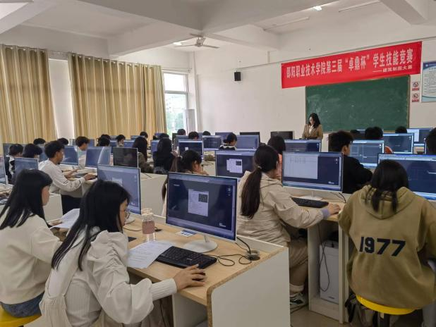

图1-61 建筑工程学院举办的“卓鼎杯”学生技能竞赛现场

1.5 学校育人环境优良，优秀学生不断涌现
学院每年都涌现一批德智体美劳全面发展的优秀学生，学院对他们给予表彰，发挥示范引领作用。2023年，学院评比“国家奖学金”“十佳青年”“三好学生”“优秀毕业生”“优秀共青团员”“优秀青年志愿者”等优秀学生1347人次，比上年增幅6.31%。2023年“五四”青年节，学院隆重表彰一批优秀学生（见表1-37、38、39，图1-62、63、64、65、66、67）。

表1-37 学院各类优秀学生情况表
序号 | 指标 | 单位 | 2019年 | 2020年 | 2021年 | 2022年 | 2023年 | 变化率  (%)
1 | 国家奖学金获奖者 | 人 | 7 | 11 | 9 | 10 | 13 | 30
2 | 励志奖学金获奖者 | 人 | 180 | 207 | 270 | 315 | 364 | 15.56
3 | 三好学生 | 人 | 115 | 150 | 132 | 199 | 225 | 13.07
4 | 优秀学生干部 | 人 | 139 | 136 | 131 | 200 | 188 | -6
5 | 院级优秀毕业生 | 人 | - | 95 | 95 | 111 | 153 | 37.84
6 | 省级优秀毕业生 | 人 | 45 | 68 | 61 | 94 | 110 | 17.02
7 | 十佳青年 | 人 | 10 | 10 | 10 | 10 | 10 | 0
8 | 优秀团员 | 人 | 251 | 203 | 108 | 141 | 98 | 30.56
9 | 优秀团干 | 人 | 68 | 61 | 55 | 64 | 74 | 16.36
10 | 优秀志愿者 | 人 | 23 | 49 | 54 | 71 | 112 | 31.48
11 | 合计 |  | 838 | 990 | 925 | 1267 | 1347 | 6.31
数据来源：学院学生工作部（处）、团委

表1-38 2022-2023学年国家奖学金获奖名单
序号 | 姓 名 | 二级学院 | 专 业
1 | 李靓 | 生物工程学院 | 动物医学
2 | 龙相羽 | 财会工商学院 | 现代文秘
3 | 蒋笑梅 | 信息技术学院 | 移动互联应用技术
4 | 付怡 | 建筑工程学院 | 装饰工程技术
5 | 谭梅斯 | 艺术创意学院 | 广告艺术设计
6 | 刘航 | 电梯工程学院 | 电梯工程技术
7 | 康少波 | 电梯工程学院 | 机电一体化技术
8 | 谭明阳 | 汽车与智能制造学院 | 工业机器人技术
9 | 刘鑫 | 汽车与智能制造学院 | 汽车检测与维修技术
10 | 张影 | 艺术创意学院 | 广告艺术设计
11 | 夏婵娟 | 生物工程学院 | 动物医学
12 | 张婕 | 生物工程学院 | 动物医学
13 | 李阳军 | 建筑工程学院 | 建筑工程技术
数据来源：学院学生工作部（处）
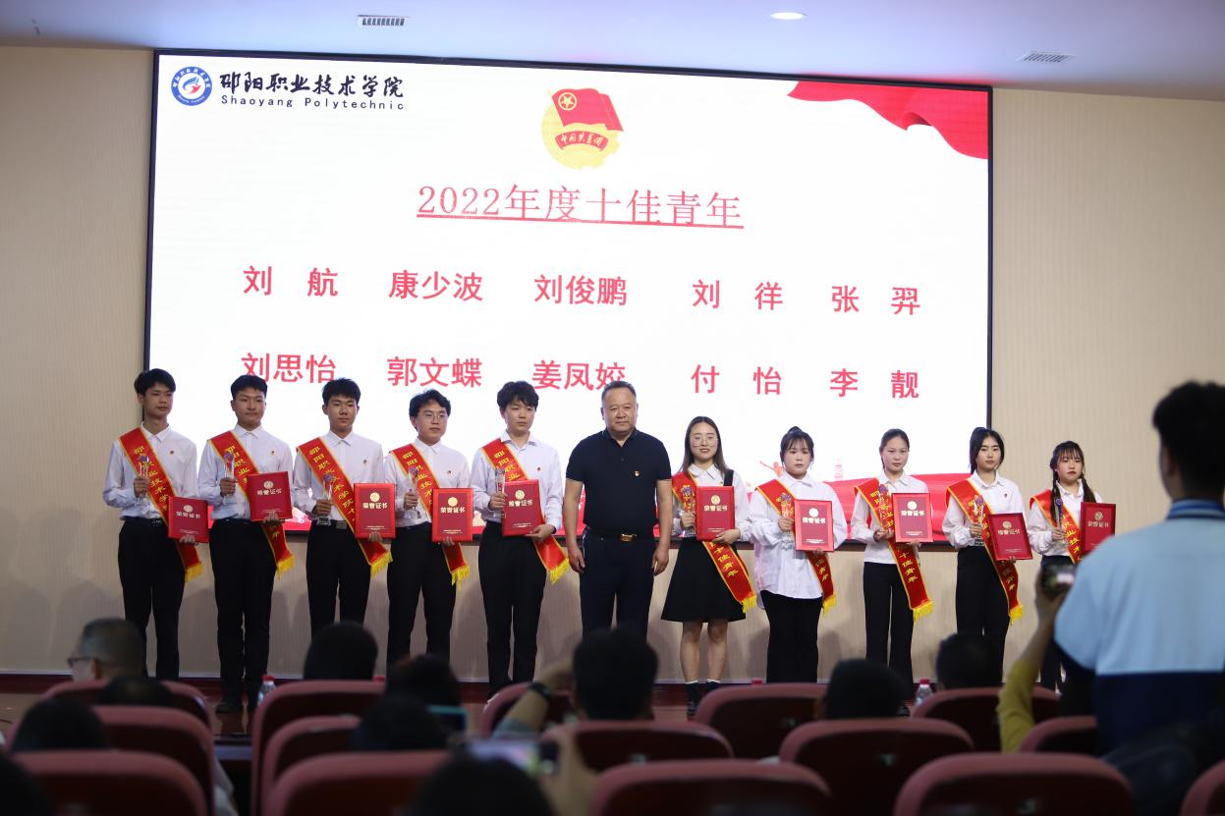

图1-62 学院表彰“十佳青年”称号获得者

表1-39 2022-2023学年十佳青年名单
序号 | 姓名 | 院系 | 专业班级
1 | 张羿 | 信息技术学院 | 计算机1214
2 | 刘徉 | 信息技术学院 | 计算机1213
3 | 李靓 | 生物工程学院 | 动医1214
4 | 付怡 | 建筑工程学院 | 装饰1212
5 | 刘俊鹏 | 汽车学院 | 机器人5191
6 | 郭文蝶 | 财会工商学院 | 会计1213
7 | 刘航 | 电梯工程学院 | 电梯1214
8 | 康少波 | 电梯工程学院 | 机电1214
9 | 刘思怡 | 艺术创意学院 | 服装1212
10 | 姜凤娇 | 财会工商学院 | 会计1212
数据来源：学院团委

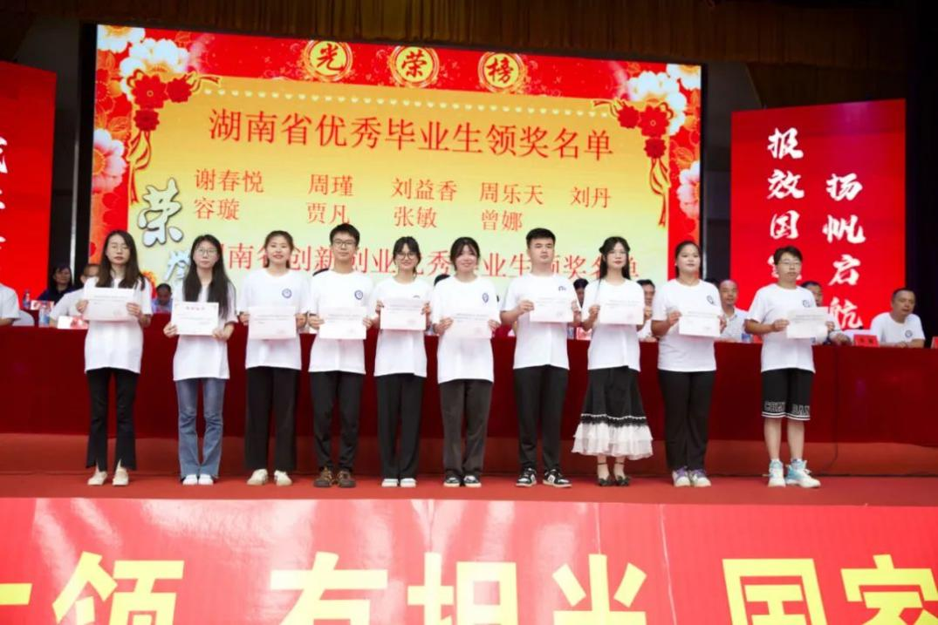

图1-63 2023届湖南省优秀毕业生
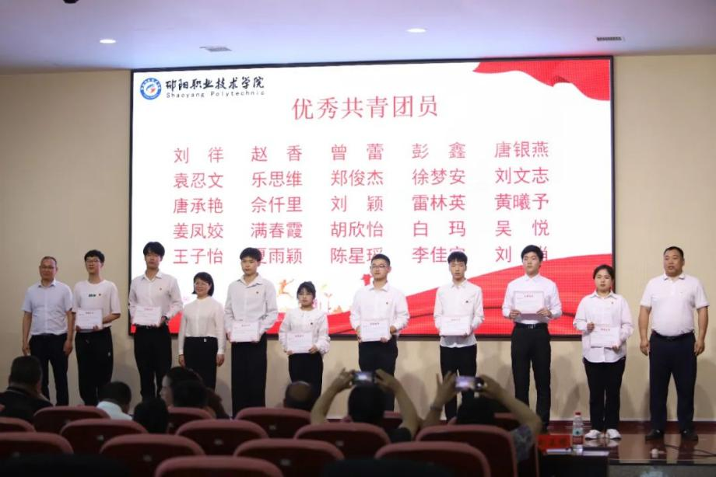

图1-64 2022-2023学年优秀共青团员
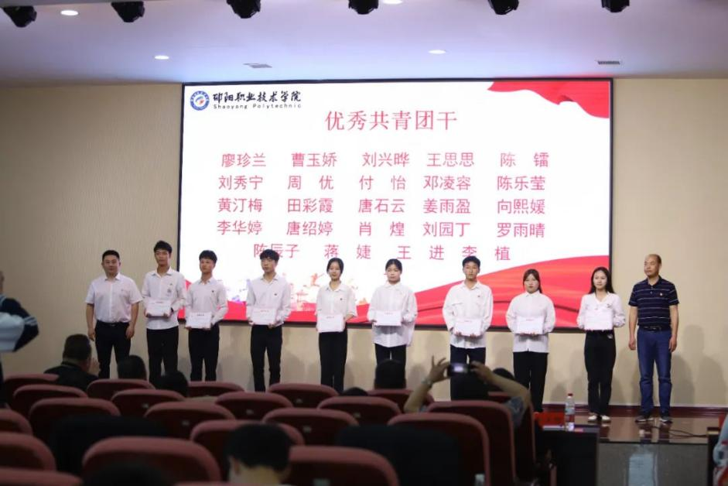

图1-65 2022-2023学年优秀共青团干部
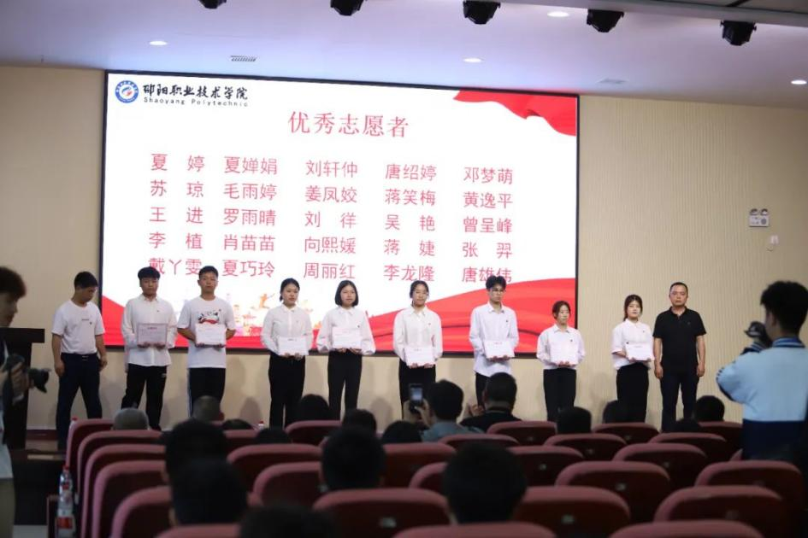

图1-66 2022-2023学年优秀青年志愿者
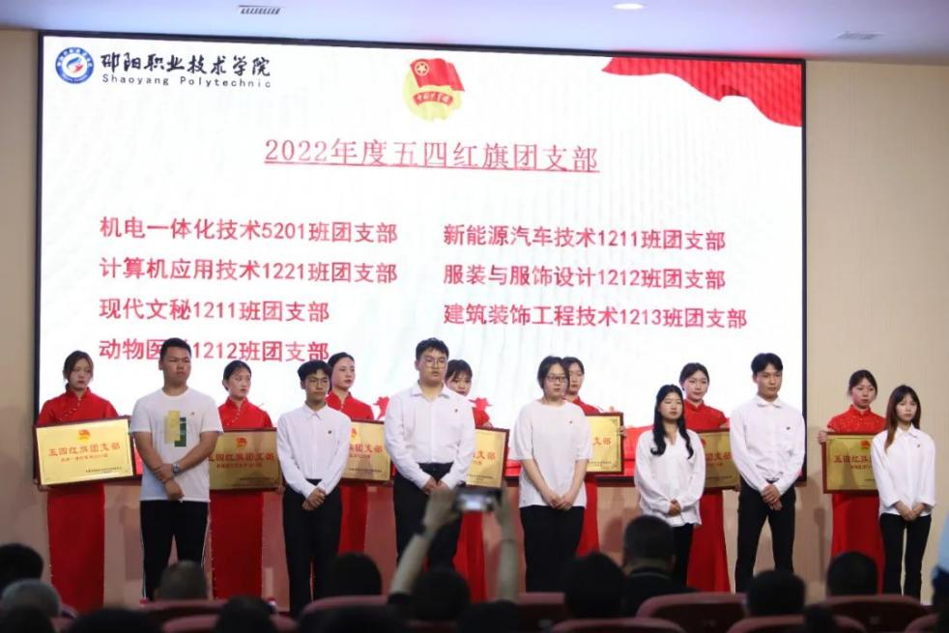

图1-67 2022—2023年五四红旗团支部

2.服务贡献

2.1 服务行业企业

2.1.1 开展高质量培训，品牌效应凸显
近三年，学院依托“中瑞合作电梯实训基地”“邵阳市退役军人教育培训基地”“建筑工程实训基地”等开展高质量培训10次，累计1845人（见图2-1）。其中，2023年，培训电梯修理工考证学员311人；为“广联达”公司25名新进员工培训建筑信息模型（BIM）；为大祥区培训公务员863人；依托学院“邵阳市退役军人教育培训基地”培训退役军人132人。

图2-1 学院近三年高质量培训人数
数据来源：继续教育与培训学院

2.1.2 服务企业创新发展，校企协同创新有进展
（1）主动服务企业成效显著
22名教师入选邵阳市2023年度第一批拟入库科技专家名单。学院技能大师工作室不断提升社会服务能力，主动对接企业，开展多种服务工作，实现多项突破。学院专业教师发挥专业技术优势，积极开展技术咨询、技术服务，担任市级以上专家组成员，近三年每年参加各类社会服务工作的教师达80人次（见表2-1）。

表2-1 2023年财会工商学院教师社会服务情况表
序号 | 姓名 | 项目 | 时间 | 职务
1 | 何群英 | 国赛（教师竞赛） | 7月 | 裁判
2 | 何群英 | 国赛（学生竞赛） | 9月 | 裁判
3 | 何群英 | 湖南省会计实务技能竞赛 | 11月 | 裁判长
4 | 何群英 | 职称评审 | 12月 | 专家
5 | 何群英 | 政府采购评审 | 2023年 | 专家
6 | 陈雅檀 | 上海义川文化传播有限公司 | 2023年 | 财务顾问
7 | 袁有华 | 湖南大行律师事务所企业实践 | 7-8月 | 法律咨询
8 | 袁有华 | 邵阳市人民检察院、邵阳市中级人民法院、邵阳市涉法涉诉联合接访中心律师值班 | 3月、6月、11月 | 法律咨询
9 | 陈佳佳 | 湖南省职业院校教师教学能力比赛现场决赛 | 7月 | 评委
10 | 杨哲 | 国赛选拔赛 | 5月 | 命题专家及评委
11 | 杨哲 | 邵阳市工信局项目评审 | 12月 | 专家
12 | 杨哲 | 邵阳市中职教师竞赛评委 | 11月1日 | 评委
13 | 杨哲 | 邵阳市资江潮公益协会 | 2023年 | 财务顾问
14 | 杨璐、  王紫君 | 湖南省导游资格证面试 | 12月1日 | 考官
数据来源：财会工商学院

（2）合作研究项目有进展
学院教师科研服务能力不断提升（见表2-2），依托“机电工程技术协同创新中心”，与三一专用汽车有限公司合作项目；依托“邵阳市畜牧工程技术研究中心”，学院与邵阳太阳农业发展有限公司签订的《猪场常见传染病的净化研究与推广》合作研究项目稳步推进。2023年，服装与服饰设计专业智尚云裳服装工作室与相关合作企业共同申报专利2 项，设计新产品2项，横向技术服务到款额14万元。计算机专业教师团队，发挥本专业人才和资源优势，通过与企业合作，开展横向技术服务，取得明显成效（见案例10）。2022年以来，曾绮云大师工作室师生为本省服装、箱包企业提供设计服务，帮助湖南可米卡奇服装有限公司、邵阳市昌兴实业有限公司等企业创造经济效益400余万元（见图2-2）。

表2-2 近三年学院科研服务能力情况表
序号 | 指标 | 单位 | 2019年 | 2020年 | 2021年 | 2022年 | 2023年 | 变化率  （%）
1 | 横向技术服务到款额 | 万元 | 11.3 | 8.18 | 39.97 | 28 | 82 | 192.85
2 | 横向技术服务产生的经济效益 | 万元 | 0 | 0 | 43.13 | 80 | 400 | 400
3 | 纵向科研经费到款额 | 万元 | 15 | 9.8 | 5.6 | 21.7 | 25.2 | 16.13
数据来源：学院人才培养工作状态数据采集与管理平台、教务科研处

案例10：

计算机专业教师团队技术开发服务新进展
计算机专业教师团队发挥本专业人才和资源优势，面向湖南省经济社会发展急需紧缺领域，为企业提供开发技术服务。2023年，为湖南万云科技有限公司提供网络销售数据管理分析系统开发和心电图电极公众号开发技术服务2项，横向到账金额17万元。为杭州巨橙科技有限公司提供客户管理系统和晒码网开发技术服务2项，横向到账金额17万元。
软件开发是一项包括需求捕捉、需求分析、设计、实现和测试的系统工程。为完成开发合同任务，专业团队采取了以下措施：
一是深入调研，了解企业的实际需求。加强与用户的互动及双向沟通，让用户参与到设计中来；引导用户的软件需求，培养用户从公司层面或者大局来提出需求；组织调研人员编制了较好的项目建设需求报告。由于软件的需求分析阶段严格按照先设计后实现的思路，对需求进行了比较严格的分析和策划，所以后期的实现相对而言，改动较少，提高了开发效率。
二是根据项目建设目标，深入了解企业的运作模式、业务流程和技术需求，与企业项目负责人共同编制项目实施方案。
三是加强组织实施。明确分组，划分不同的业务小组，业务小组由教师加学生组成。明确岗位职责，细分软件项目开发所需要的各个岗位。制定岗位知识能力模型，对每个岗位要求的能力必须定义清楚，要求严格学生达标；不达标的必须重新培训；做到合适的人在合适的位置做合适的事。优化设计开发方法：加强设计标准化、模块化；提高软件开发效率。加强软件开发管理，选用合适的项目协作开发工具，强化过程控制。
经过团队努力建设，整个软件系统比较稳定，进行过比较严密的测试。可用性、可维护性、可转移/转换性都较好。
下一步，该教师团队将继续提升技术服务能力，吸收更多师生，做大做强计算机技术服务。
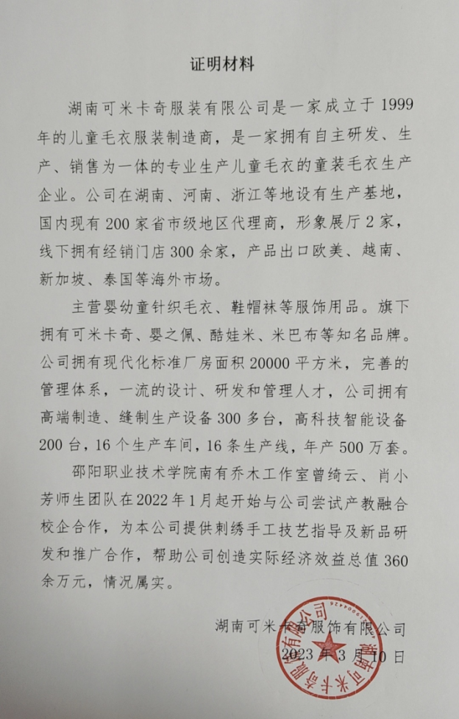

图2-2 企业经济效益证明

2.2 服务地方发展

2.2.1 服务湖南“三高四新”美好蓝图，紧密对接承接产业示范区
（1）服务“三个高地”的专业
学院现有19个专业可直接服务“三个高地”，占全部专业76%；有学生7382人，占全部学生的74.18%，其中，应届高职毕业生2326人，占全体高职毕业生的74.58%。数据表明，学院服务“三个高地”专业的学生比例呈明显增长趋势（见表2-3）。

表2-3 服务“三高四新”战略的专业情况表
序号 | 指标 | 专业数量（个） | 学生人数（人） |  |  |  | 毕业生人数（人）
序号 | 指标 | 专业数量（个） | 2021年 | 2022年 | 2023年 | 变化率  （%） | 2021年 | 2022年 | 2023年 | 变化率  （%）
1 | 服务先进制造业高地专业 | 8 | 2020 | 2432 | 2761 | 13.53 | 619 | 634 | 799 | 26.03
2 | 服务改革开放高地专业 | 3 | 1108 | 1432 | 1217 | -15.01 | 336 | 314 | 429 | 36.62
3 | 服务科技创新高地专业 | 8 | 2116 | 2430 | 3404 | 40.08 | 487 | 624 | 1098 | 75.96
4 | 合计 | 19 | 5224 | 6294 | 7382 | 20.48 | 1442 | 1572 | 2326 | 9.02
数据来源：学院人才培养状态数据采集与管理平台
（2）对接产业示范区优势企业
2018年12月，国家发改委发布《湘南湘西承接产业转移示范区建设纲要》，方案要求邵阳市重点承接生物医药、纺织轻工、优势农产品加工等产业，促进现代物流、高端制造业生产加工环节、制造业龙头企业向交通沿线城市和县域特色园区转移。学院现有直接服务邵阳承接产业示范区的专业10个，占全部专业24个的41.67%。学院与邵阳经开区企业30家建立深度合作关系，为企业提供人力资源和技术服务。近四年，累计有1041人在上述企业实习、就业，其中，2023年新增249人；与3家企业共建制造业创新中心或工程中心。

（3）建设特色智库
在邵阳市委、市政府的坚强领导下，学院创办邵商研究院，该院是全省首个地方性商业研究院（见图2-3）。该院以弘扬邵商精神、传承邵商文化、服务邵商发展、引领邵商未来为宗旨，以课题为纽带，坚持问题导向，围绕邵商发展的体制机制、历史文化、现实问题、投资兴业、转型升级、产业链条等方面，开展前瞻性研究、持续跟踪研究和实践应用研究，为市委市政府决策部署提供科学参考，为邵商提供研究成果和解决方案，致力于打造服务邵阳、具有邵阳特色，辐射湖南、面向国际的新型智库。邵商研究院成立以来，全面启动《邵商故事》系列丛书的编写工作。
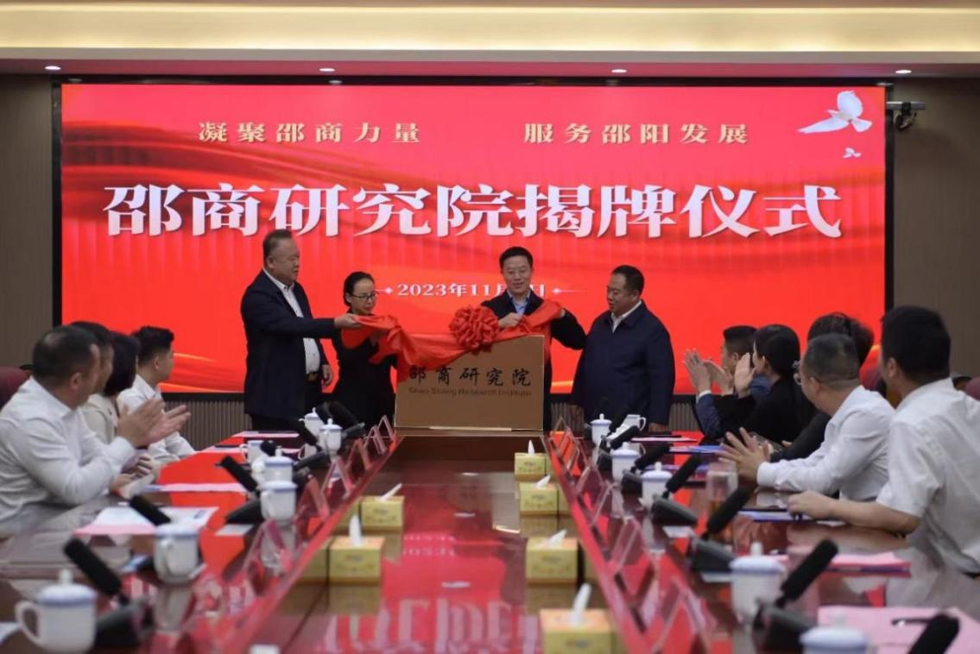

图2-3 邵商研究院揭牌仪式

2.2.2 服务新兴优势产业链，加快新兴专业建设
目前，邵阳市有装备制造、时尚用品、显示功能材料、中医药、循环经济、智能家居家电、互联网等9大工业新兴优势产业链。学院有直接服务装备制造、时尚用品、中医药、智能家居家电、互联网等5大新兴优势产业链的专业15个，占全部专业的62.5%。学院与三一重工、邵阳纺机、亚洲富士电梯、湘中制药等重点企业进行合作，输送学生实习、就业近500人。为对接优势产业链，2021年，学院新开设现代农业技术、新能源汽车技术、软件技术等3个专业；2023年，学院现开发药品生产技术（中药方向）、网络安全技术等专业。学院先进装备制造专业群深度融入邵阳市装备制造业，与产业共生共荣，办学规模不断壮大（见表2-4、图2-4），人才培养质量提升较大，成为省级一流专业群，立项建设省级高水平专业群，核心专业电梯工程技术专业办学水平居于全国先进行列；学院有服务装备制造的教育部认定的协同创新中心1个，服务中药制造的省级工程研究分中心1 个。学院有服务时尚用品生产的研发中心1个，2022年以来，提供技术服务项目3项。

表2-4 学院服务先进装备制造业专业办学规模表
序号 | 指 标 | 单位 | 2019年 | 2020年 | 2021年 | 2022年 | 2023年 | 变化率(%)
1 | 电梯工程技术 | 人 | 391 | 412 | 441 | 797 | 690 | -13.43
2 | 机电一体化技术 | 人 | 583 | 730 | 969 | 712 | 713 | 0.14
3 | 工业机器人技术 | 人 | 156 | 275 | 375 | 482 | 434 | -9.96
4 | 汽车制造与装配技术 | 人 | 70 | 70 | 49 | - | - | -
5 | 新能源汽车技术 | 人 | 0 | 0 | 53 | 143 | 149 | 4.20
6 | 汽车检测与维修技术 | 人 | 467 | 363 | 413 | 495 | 390 | 21.21
 | 合计 | - | 1667 | 1850 | 2300 | 2574 | 2376 | -7.69
数据来源：学院人才培养状态数据采集与管理平台

图2-4 近五年先进装备制造专业群办学规模
数据来源：学院人才培养工作状态数据采集与管理平台

2.3 服务乡村振兴

2.3.1 发挥涉农专业优势，深度参与人才培养培训
学院涉农专业办学历史悠久，服务乡村建设成绩突出，2023年被选为“湖南省乡村建设高校联盟理事单位”（见图2-5）。现开设有动物医学、宠物医疗技术、药品生产技术、现代农业技术、电子商务等5个涉农专业，现有在校生2058人，创历年最高记录。学院加强涉农专业学生技能培养，培养新时代技能过硬的“新农人”（见案例11）。依托设在学院的全国新型职业农民培训示范基地，学院每年开展新型职业农民培训，近五年，累计培养各类学员1574人，这些学员大多成为当地致富带头人。为提升乡村干部学历水平和经营管理能力，学院与市委组织部共同举办乡村干部学历提升班，现有57名基层干部入校学习。学院驻村工作队技术人员和专业教师，通过技术指导、开展“三下乡”活动、农业技能培训、农业转移劳动力、乡村建设工匠培训（见图2-7）等方式，为广大乡村居民培训职业技能，近五年，累计培训2916人次（表2-5）。2023年，学院开展乡村振兴建设培训项目数3个，培训总人数320人，公益项目培训学时9540人时。


图2-5 “湖南省乡村建设高校联盟理事单位”聘书

案例11：

实践教学走深走实 耕读教育入心入行
实践教学、耕读教育是现代农业技术专业的一大特色，为提升学生“学农知农爱农”素养和专业实践能力，培养新时代技能过硬的“新农人”，4月17日，生物工程学院组织现代农业技术专业2021级34名学生参加为期一月的生产实习，开启了他们“耕与读”的实习之旅。
神骏农业小分队生产实习的第一课就是水稻的催芽和播种。在泥土清香的田间地头，同学们挽起袖子、俯下身子，学习体验如何整地、耙地，切身体会农业生产的不易和粮食安全的重要性，在躬行实践中种下了“农场梦”。
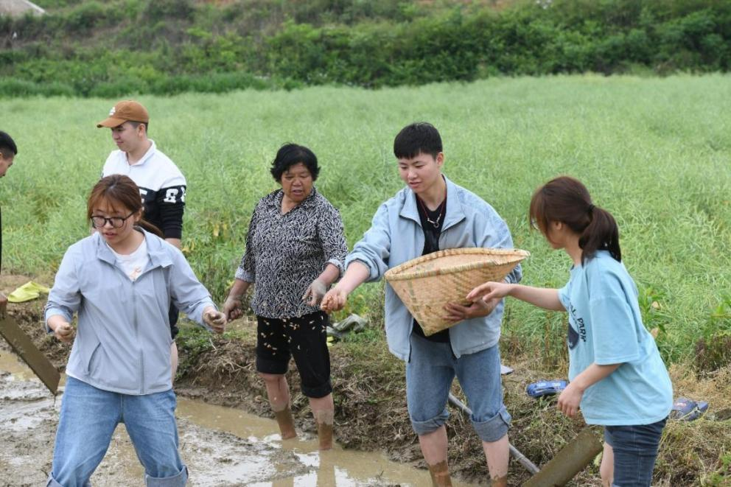

图2-6 学生在神骏农业的稻田学习播种
作为学校培养现代“新农人”的主阵地，生物工程学院始终坚持将专业教育与生产劳动紧密结合起来，把课堂学习和乡村实践紧密结合起来，扎实推进“耕读教育”，既耕亦读，教育引导学生躬行实践，力学笃行，厚植爱农情怀，练就兴农本领。

表2-5 学院培养涉农人才情况表
序号 | 指 标 | 单位 | 2019年 | 2020年 | 2021年 | 2022年 | 2023年 | 变化率(%)
1 | 学历教育在校生 | 人 | 718 | 829 | 1167 | 1523 | 2058 | 35.13
2 | 学历教育毕业生 | 人 | 196 | 221 | 201 | 228 | 603 | 164.47
3 | 培训新型职业农民 | 人 | 297 | 371 | 252 | 170 | 210 | 23.53
4 | 培训农民职业技能 | 人 | 1200 | 426 | 360 | 930 | 320 | -65.59
 | 合计 | - | 2411 | 1847 | 1772 | 2507 | 3191 | 27.28
数据来源：继续教育学院、生物工程学院、建筑工程学院、乡村振兴工作队等部门
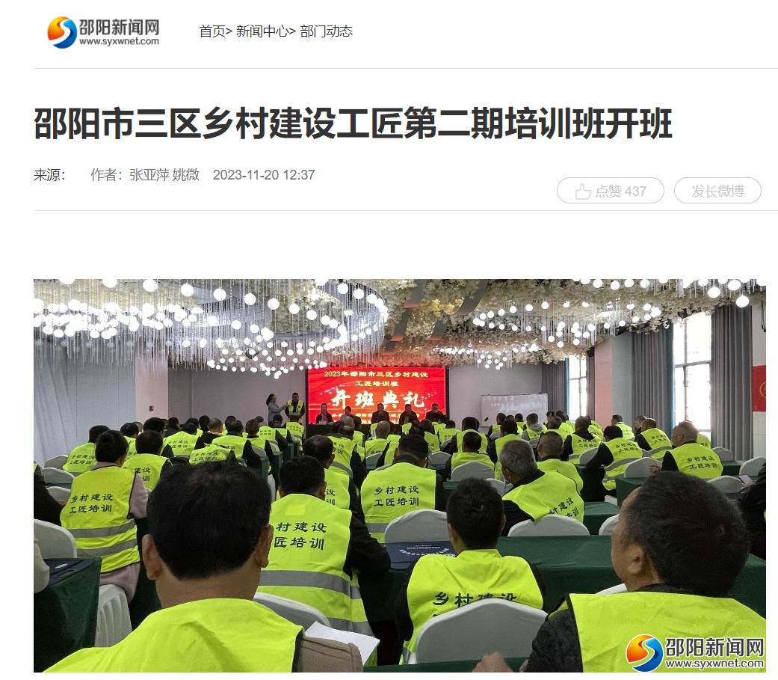

图2-7 建筑工程学院专业教师为乡村建设工匠培训学员授课

2.3.2 开展技术服务，助力乡村高质量发展
学院选送3名市级农业类科技特派员，20余名科技工作者乡村振兴，开展科技服务工作。2023年，1名教师被邵阳市聘为“三区科技人才”。这些技术服务专家主持或参与12个乡村振兴科研项目，开展常态化的精品水果、大棚蔬菜生产、家禽家畜养殖技术服务，帮助3个村发展涉农产业。学院建筑装饰工程技术教学团队，利用专业技术优势，深入新邵县巨口铺镇白云铺村，以水云小院民宿建设项目为活动载体开展民宿建筑提供设计量房服务（图2-8）。
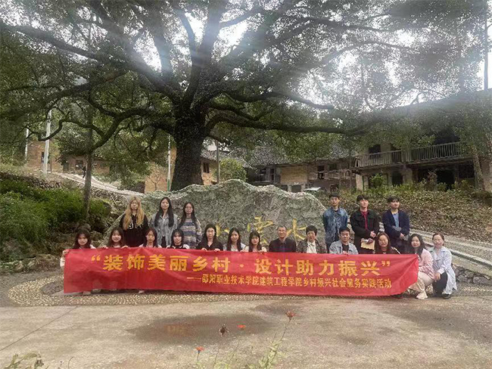

图2-8 建筑工程学院团队赴新邵巨口铺镇白云铺村开展设计服务

2.3.3 服务乡村振兴，帮扶服务效果明显
（1）定点帮扶武冈市水浸坪乡天鹅村
学院落实国家乡村振兴战略，定点帮扶武冈市水浸坪乡天鹅村。学院结合工作实际，抽调涉农专业技术人员、退役军人等精干人员组成驻村工作队，专职扎根定点村，深度参与社会主义新农村建设。2023年，驻村工作队协助村两委积极争取民生项目，巩固拓展脱贫攻坚成果的同时，着力加强道路、水利等基础设施建设，探索创新发展壮大村集体经济的有效形式（见案例12），助力乡村振兴。全年共投入10万元，安装太阳能路灯64盏，覆盖全村16个院落；开展慰问和支教活动，为110名学生送去价值约2万元的文体用品，为全村40余名留守儿童开展了防溺水、安全用电、反诈骗等安全知识讲座，开设手工、绘画、舞蹈、合唱、篮球、乒乓球等特色课程；新建生态养殖场1个；开展消费帮扶，累计购买农产品15万元。

案例12：

抓发展，务实效，大力助推产业发展
2023年，学院乡村振兴驻村工作队根据天鹅村实际和学院涉农专业技术优势，大力推进产业发展。
新建生态养殖场1个。产业振兴是乡村振兴的重中之重，驻村工作队积极探索村集体项目，在维护现有桑蚕养殖项目的同时，投入15万元，新建生态养殖场一个，占地面积约5亩，其中圈舍面积100多平方米，预计年可出栏土鸡2000多羽。目前已与温氏集团达成合作意向，拟采取“公司+基地+农户”的模式进行运作，公司负责提供种苗、技术，雇请当地农户负责生产管理，农户只出力不出钱，不需承担任何风险就可获得稳定收入。
带医送药，开展科技下乡活动。7月初，学院组建乡村振兴服务团在天鹅村围绕畜牧生产、养殖技术指导等方面开展活动，学校养殖技术专家带领志愿者服务队，通过畜牧养殖技术指导、普及家畜用药指导、畜牧养殖场地建设指导、现场答疑、走访等方式，为天鹅村农业产业发展提供技术支持。此次活动共走访了养牛场1个，养猪场1个，养羊场1个，养殖大户2个，赠送了价值约5000元的兽药及养殖技术手册。
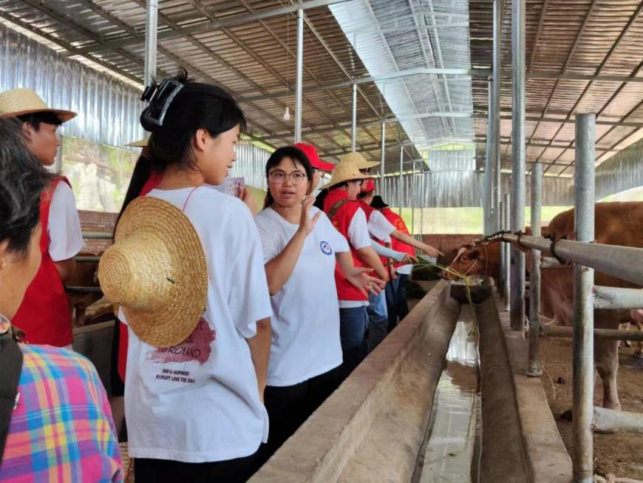

图2-9 学校养殖技术专家指导养殖户
（2）定点帮扶新宁县职业技术学校。开展专题调研3次。安排8名教师，开展专门培训活动20次，累计280人次参与培训（见图2-10）。
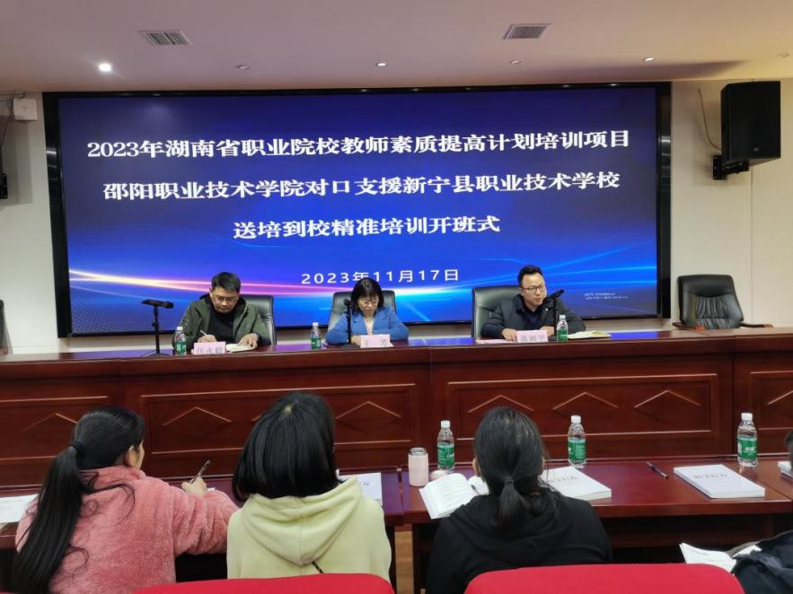

图2-10 送培到校精准培训开班式

2.4 服务地方社区

2.4.1 服务全民终身学习，培训特色明显
（1）社会培训体系完善
学院下属继续教育与培训学院，统筹社会培训工作，现有专职工作人员4人，职业培训授课教师98人（含企业兼职教师31人）；建有培训楼1栋，培训教室4间，建立了《培训教学管理制度》《培训学员管理制度》《培训档案管理制度》等14项培训管理制度。学院以创优质培训品牌为目标，依托学院优质教学资源，与各级政府部门共建新型职业农民培育基地、湖南省企业人才培训基地等6个社会公益型培训基地，与龙头企业共建中瑞合作电梯实训基地、睿昌工业机器人中心、新瑞鹏动物医学人才培养基地等3个高端技术技能培训基地。不断拓展培训领域，拓宽培训渠道，开展职业资格认证培训、财政公益性培训、企业职工培训等3类培训，开展电工、电梯操作工、新型职业农民、基层党员干部、退役军人、应急管理安全员等29个社会培训项目；精心设计培训方案，选派优秀教师授课，提供优质服务，培训质量不断提升，被评为“全国新型职业农民培训示范基地”“湖南省企业人才培训示范基地”“湖南省中小企业培训示范基地”“湖南省乡村振兴人才培养优质校”。
（2）拓展培训项目
2023年，在保持原有培训项目基础上，学院与市妇儿中心、市资源展览馆、市残联等公共服务平台及单位建立长期合作，针对宝妈、农村待业群体等进行各类手工文创技艺培训，为300名残疾人进行非遗文化技能培训，帮助实现就业280人（见图2-11）。学院被邵阳市残联评为“扶残助残示范单位”（见图2-12）。与市老年大学合作，两位教师为老年人培训“指尖上的非遗技艺”，开设剪纸，扎染两门课程。
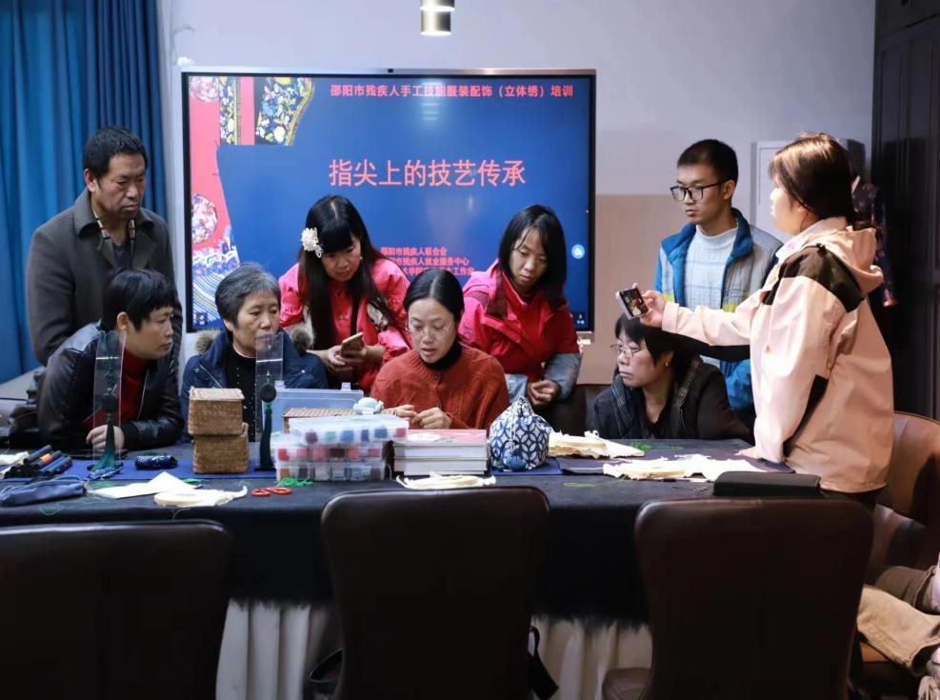

图2-11 公益服务——残疾人手工技艺立体绣培训


图2-12 “扶残助残示范单位”牌匾
（3）克服多重困难，稳定发展培训。2020年以来，受“新冠”疫情和住宿场地缺乏（学院全日制招生大幅增长）双重影响，学院培训规模与金额有较大幅度下降。2023年，培训规模与金额实现恢复性增长，比上年增幅18.97%（见图2-13、14）。

图2-13 学院近五年非学历培训服务情况
数据来源：继续教育与培训学院

图2-14 学院近五年非学历培训到款额
数据来源：继续教育与培训学院
（3）发挥职业教育功能，科普教育成效大
学院是省、市级科普基地，利用工业机器人、电梯工程技术等先进设备优势，发挥专业教师的技术特长，对外开展各类科普活动，积极接纳中小学生参观、见习，2019年以来，累计有2650名中小学生参观学院实习实训车间，实地感受现代化装备；开展科技作品制作和科普知识宣讲活动，2019年以来，汽车工程学院师生累计指导小学生制作航模820人次；电梯工程学院每年都走进2个以上社区进行电梯安全科普宣传。2022年，学院拓展科普基地服务领域，新建“邵阳旅游资源展览馆科普教育基地”，该基地成立以来，累计为社会各界提供旅游讲解服务2200人次。

2.4.2 服务社区公共文化建设，提升居民幸福感
学院与邵阳市大祥区政府共建的大祥区社区学院，积极开展非遗文化技能体验与培训，2023年，为辖区内6000名中小学生进行非遗文化技能体验讲座，为5000名大学生进行非遗文化技能培训。开发社区教育课程资源6门，其中“活态传习—非物质文化遗产课程化”立项为省终身学习品牌项目，入选2022年湖南省社区教育四特色优秀案例。一名教师被评为“湖南省社区教育优秀工作者”（见图2-15）。利用实习实训、运动、会议等场所为周边居民服务，当年学校文体场所每周向社区居民开放时间40小时。


图2-15 曾绮云老师荣获2023年湖南省社区教育优秀工作者称号

2.5 具有本校特色的服务

2.5.1承办省级以上技能竞赛，全国影响显著提升
12月3日至6日在学院举行的“2023年全国行业职业技能竞赛——第三届全国电梯行业职业技能竞赛”，是学院首次承办“国”字号赛事，标志着学院电梯专业办学在全国影响力显著提高。该赛事由人社部中国就业培训技术指导中心、中国电梯协会、中国机械冶金建材工会全国委员会（全总）联合主办，是今年电梯行业举办的规模最大、影响力最高、参赛范围最广的全国性职业技能竞赛。来自25个省、自治区、直辖市158名选手参加决赛。决赛开幕式当天25个代表团，包括团长、专家、裁判、教练、领队、参赛选手、记者近400人云集学院。整个赛事组织严密、服务周到，受到了主办方、参赛方等各类人员的高度评价。赛事被学习强国、湖南日报、华声教育、凤凰网、搜狐网、新浪网、红网等主流媒体报道（见图2-16）。
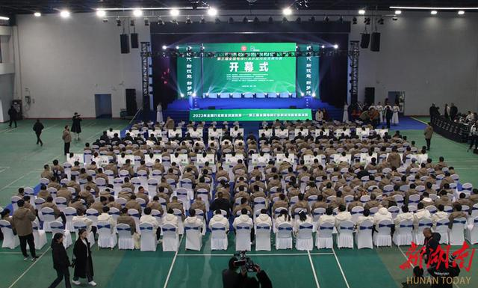

图2-16 第三届全国电梯行业职业技能竞赛开幕式现场
11月25日至27日，学院承办湖南省第二届电梯安装维修人员职业技能竞赛；12月9日至11日，学院承办2024年度“楚怡杯”湖南省职业院校技能竞赛Python程序开发（高职组）和动物疫病检疫检验（高职组）两个赛项（见图2-17）。
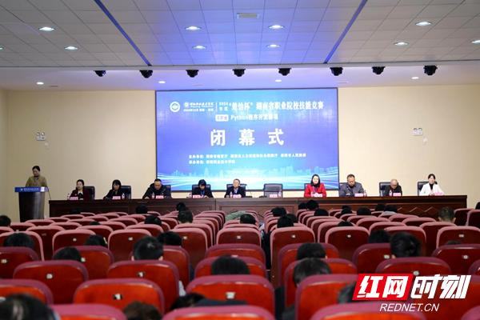

图2-17 “楚怡杯”湖南省职业院校技能竞赛闭幕式现场

2.5.2 发挥资源优势，承接公益服务增长快
学院优质资源和良好服务，不断吸引社会各界合作。近两年，累计接待市级大型活动5项，累计服务22961人次（表2-6、图2-18）。

表2-6 近两年学院承接的市级大型活动
序号 | 项目 | 举办方 | 服务人次 | 年份
1 | “少先队移动课堂”进中小学、进社区、进乡村活动 | 团市委、市教育局、少工委 | 10000 | 2022
2 | 考试基地 | 邵阳市人社系统 | 9072 | 2022、2023
3 | 公安协警考试基地 | 邵阳市公安系统 | 2200 | 2022、2023
4 | 邵阳市青少年机器人竞赛 | 邵阳市科协、市教育局、市财政局、市科技局及共青团邵阳市委 | 810 | 2022
5 | 邵阳市第二届青少年科技体育节 | 邵阳市文化旅游广电体育局、教育局 | 879 | 2023
数据来源：学院教务科研处、继续教育学院、汽车与智能制造学院

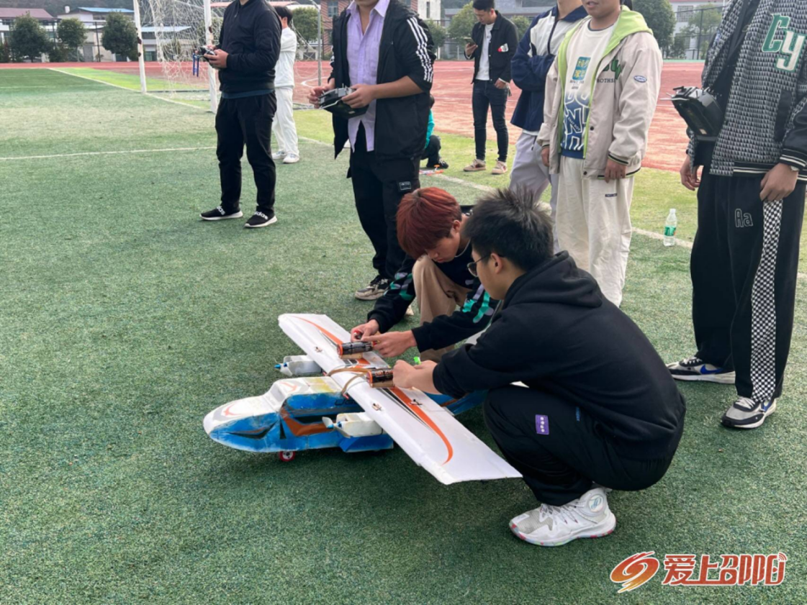

图2-18 邵阳市第二届青少年科技体育节航模竞赛现场
随着学院服务社会的能力不断增强，服务领域不断增多，服务数量成倍增长（见图2-19）

图2-19 2019—2022年学院公益性服务人次
数据来源：学院党政办、教务科研处、艺术创意学院、后勤保卫处等部门

3.文化传承

3.1传承中华优秀传统文化

3.1.1文化资源挖掘与平台建设
学院通过开设中华优秀传统文化课程、利用网络平台资源、“楚怡”职业教育项目和校内科普基地等平台进行文化传承教育教学。2022年，学院建成邵阳旅游资源展览馆科普教育基地，该基地专门以一定的篇幅介绍了邵阳市的民族民俗文化、名人、风物特产和精品旅游线路。展览馆既是科普文化基地，也是旅游管理专业的实习基地（见图3-1）。
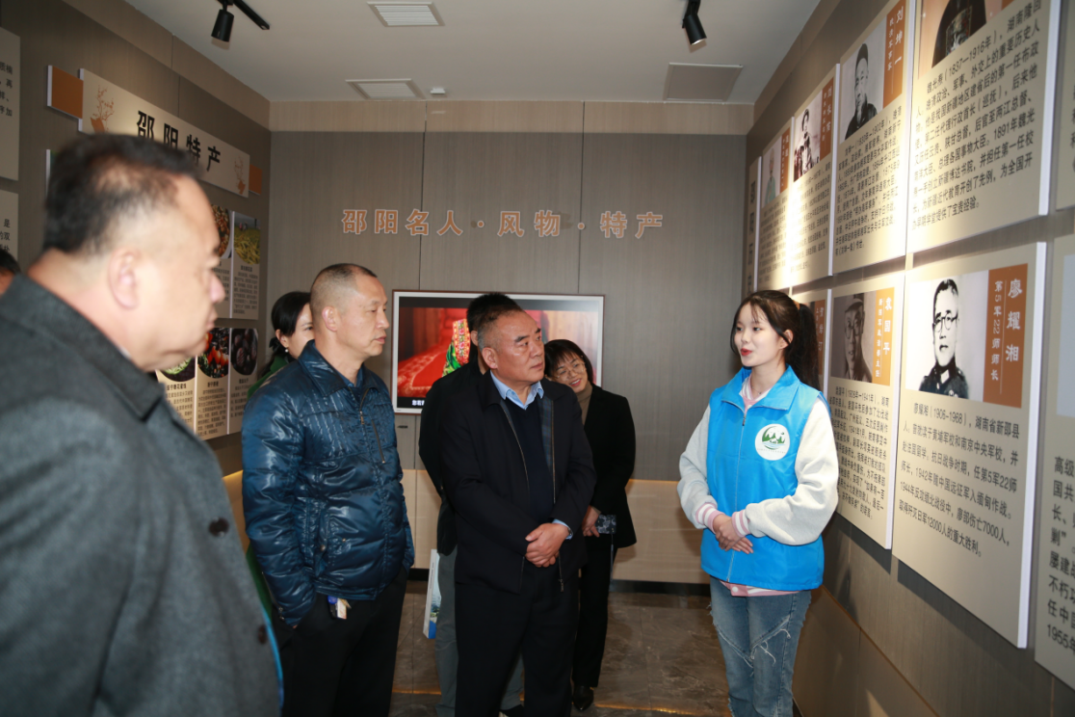

图3-1 旅游专业学生在旅游资源展览馆为嘉宾讲解邵阳传统文化

3.1.2全面融入教育教学
学院开设中华优秀传统文化、文学欣赏、书法、剪纸等传统文化类公共选修课程，全年有621人次选修。学院设有服装协会、武术协会、手工艺协会、花艺社团等4个文化传承学生社团，利用课余时间，由专业指导老师对学生进行“非遗”技艺培训、传统武术训练、插花技艺训练，全年共373名学生参与活动，共65085学时。

3.1.3文化传承活动开展
学院举办专项传统文化活动，促进文化传承（见表3-1）。举办中华经典诵写讲大赛，通过诵读、讲解、书写、篆刻、阅读等语言文化活动，弘扬中华优秀语言文化。举办“礼敬中华优秀传统文化”宣传教育活动，推动中华优秀传统文化创造性转化、创新性发展，以马克思主义中国化时代化最新成果激发中华优秀传统文化的生机与活力，切实发挥以文化人、以文育人作用。以活动为载体，融入传统文化要素，扩大传统文化的影响力，举办“学习二十大，永远跟党走”主题剪纸活动和清廉文化宣传周（见案例13）。学院积极向社会传播优秀传统文化（见案例14），社会影响力大幅提升。

表3-1 2023年学院举办的大型文化传承活动表
序号 | 项 目 | 内容 | 时间 | 作品  件数 | 参与  人数 | 组织  部门
1 | 中华经典诵写讲大赛 | “诵读中国”经典诵读大赛、“诗教中国”诗词讲解大赛、“笔墨中国”汉字书写大赛“印记中国”师生篆刻大赛等四个赛项。 | 6月2日至10月30日 | 150 | 1100 | 教务科研处、学生工作部（处）
2 | “礼敬中华优秀传统文化”宣传教育活动 | “国学史园”知识竞答、“红色家园”视频展览、“水墨校园”绘画联播、“非遗学园”技艺比拼。 | 9月15日至10月14日 | 264 | 3500 | 教务科研处、公共课部、马克思主义学院、 团委
3 | “学习二十大，永远跟党走”主题剪纸活动 | 以丰富的精神文化生活践行党的二十大精神，用非遗手艺礼赞党的二十大。 | 4月19日至5月18日 | 127 | 530 | 宣传统战部、艺术创意学院
4 | 清廉文化宣传周 | 以图绘廉、以笔书廉、以文述廉，尽情表达对廉洁文化的认识和理解，引导全校师生筑牢清正廉洁思想根基、厚植廉洁奉公文化基础、培养廉洁自律道德操守、弘扬崇廉拒腐社会风尚。 | 5月24日至31日 | 1365 | 7000 | 纪检监察室
合计 |  |  |  | 1906 | 12130
数据来源：学院各相关部门

案例13：

厚植清廉文化建设，营造风清气正生态
为全面推进从严治党纵深发展，学院以清廉学校建设为抓手，融合中华优秀传统文化、湖湘文化、宝庆文化和师生所在地文化，开展全方位、多层次、立体化清廉文化实践活动。
一是大力开展廉洁教育系列活动，筑牢廉洁思想根基。先后开展第八届高校廉洁教育、守心、“四个一批”、廉洁文化标语征集等活动，全校7027名师生参与答题，师生共创作廉洁心语、海报、征文、视频、清廉人物等各类作品1365件，评审出校级160个奖项，推荐42件作品至省教育厅，获二等奖1项、三等奖2项，在“清廉邵阳”公众号上报道清廉文化宣传周活动、学校公众号上宣传4期清廉作品，在师生中引起强烈反响。
二是扎实开展专项整治工作，提升廉洁治校能力。以“以学谋私”问题、教育乱收费问题等11个专项整治为抓手，以服务师生为目标，聚焦学校中心工作，全面开展自查自纠，共发现各类问题275个并整改到位，督促整章建制6个。
三是强化教育引领，增强廉洁从教意识。促推校领导和部门负责人坚持“以上率下”，深入各部门、课堂讲党课43次，纪委委员讲作风建设党课9次；全体教职工签订《廉洁从教承诺书》、观看《初心迷失（四）》、学习党纪法规知识并参加考试；编印《“清廉邵职 你我同行”廉洁知识手册》。
四是构建清廉单元，树牢学校清廉品牌。各二级学院开展“清廉”主题的班会100余次、清廉书画班会2次、黑板报手抄报50余期，创新建设“清廉驿站”，开展大学生入党启蒙教育、“方寸间 守廉心”等活动，评选出清廉学校建设3个优秀、3个良好创建单位，助推学校品牌创立。



图3-2 参展作品《爱莲说》


图3-3 参展作品《廉洁育人》

案例14：

《宝庆》非遗剪纸，献礼全国举重冠军
在邵阳举行的全国举重冠军赛的颁奖典礼上，由学院师生创作的“非遗”剪纸作品《宝庆》作为礼品赠送举重冠军。
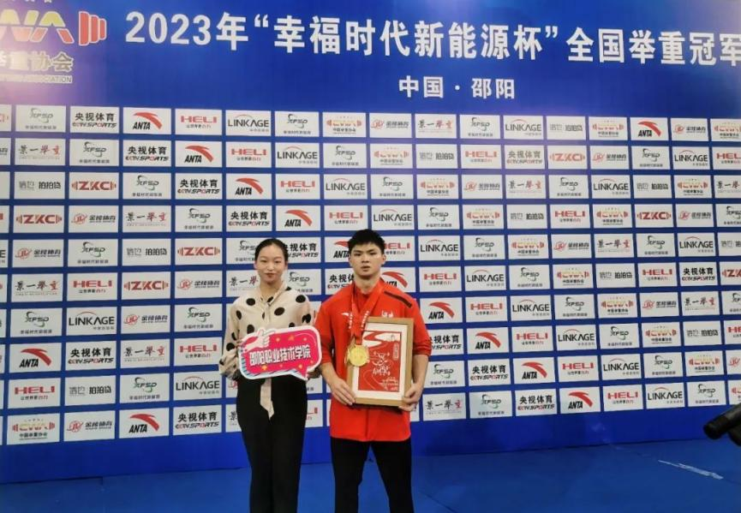

图3-4 全国举重冠军赛获奖选手手捧“非遗”剪纸作品
邵阳有“千年之古城，万年之神韵”的美称，《宝庆》非遗剪纸融合了邵阳资江、东塔、新宁崀山、高铁站等地方标志性建筑及文化元素，一刀一剪都传递出邵阳人对举重运动员的敬意。
《宝庆》剪纸作品经过了师生团队多次讨论、精心设计、反复修改后制作完成，在展现传统剪纸技艺的同时，还使同学们深刻感受到了民族文化的自信与自强。这既是邵阳人对来自八方参赛选手的尊重，也是邵阳人传承和弘扬中国传统文化和非物质文化遗产的执着。


图3-5 “非遗”剪纸作品《宝庆》

3.1.4校园建筑融入传统文化
学院楼宇命名体现对中华传统文化的传承，楼道牌匾以历史典故、名人格言为主题思想（见表3-2、3），主校道及主题文化园竖立了5块反映中华育人古训的文化石（见图3-6）。

表3-2 学院楼宇命名表
序号 | 类别 | 楼栋 | 名称
1 | 教学楼 | 1至4栋 | 至诚楼、至博楼、至真楼、至远楼
2 | 学生宿舍 | 1至5栋 | 怀忠楼、怀恕楼、怀让楼、怀仁楼、怀义楼
3 | 学生宿舍 | 6至10栋 | 怀礼楼、怀智楼、怀信楼、怀善楼、怀和楼
数据来源：学生工作部（处）

表3-3 学院文化石情况表
序号 | 位置 | 内容
1 | 图书馆正前方 | 办人民满意教育
2 | 图书馆前方左侧 | 天道酬勤
3 | 图书馆前方右侧 | 明德 笃学 强能
4 | 图书馆后方左侧 | 自强不息
5 | 图书馆右侧 | 仁爱 礼教
6 | 一教学楼前方右侧 | 求知
数据来源：学院宣传统战部
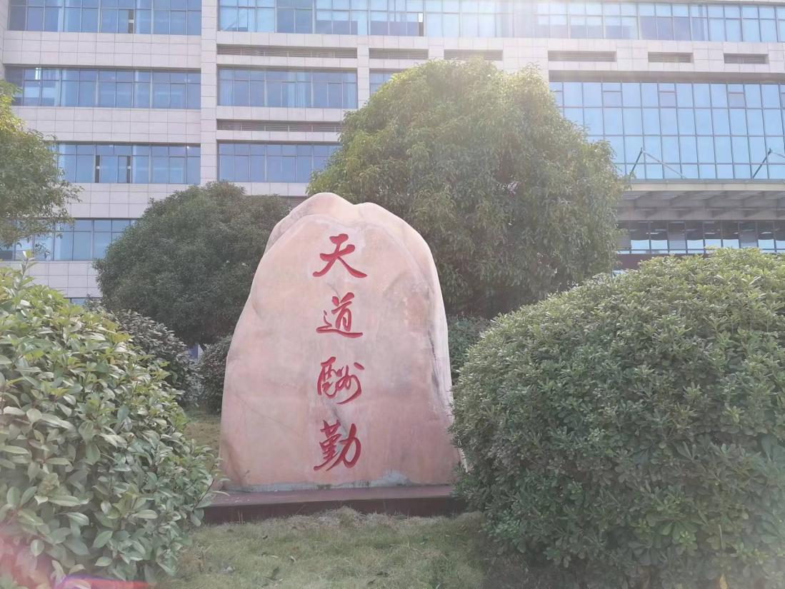

图3-6 “天道酬勤”文化石

3.2传承“湖湘”文化

3.2.1“湖湘”文化精神传承
学院深入学习“湖湘”文化的学以致用的经世精神、“敢为天下先”的创新精神、“以天下为己任”的担当精神、“扎硬寨”“打死战”的奋斗精神、“先天下之忧而忧，后天下之乐而乐”的奉献精神等五大精神，要求教职工围绕本职工作不断提升学习效能；适应新形势，不断推陈出新；在面临急难险重问题时，勇于担当；在学院发展和“双高”建设中，持续奋斗、甘于奉献。

3.2.2“湖湘”文化融入校园文化
学院将“湖湘”文化的经世、创新、担当、奋斗、奉献等精神融入《邵阳职业技术学院教职工行为守则》。
学院建设的邵阳旅游资源展览馆科普教育基地，将邵阳市的民族民俗文化、名人、风物特产作为邵阳精品旅游线路的重要资源。学院组织每一名新生参观，感受“湖湘”文化的厚重历史，增强民族自信、文化自信。
学院师生传承邵阳本地花瑶挑花、宝庆竹刻、古法香牌、古法旗袍、羽毛画、剪纸等非物质文化遗产技艺，结合党的二十大学习、廉洁文化宣传周、文化艺术节、文艺晚会，制作相关作品，参与展览、竞赛、表演。

3.2.3“湖湘”文化传承路径拓展
学院在服装与服饰设计专业中开设“非物质文化遗产”技艺专业课程。2023年，学院打造“非遗”文化技艺传承创新平台，整合“奉雪妹技能大师工作室”“曾琦云技能大师工作室”“南有乔木创新创业工作室”“云芳夕拾工作室”“云谨文化形象设计工作室”等五大平台资源，投入近300万元，建设工作场地面积达1300平方米的“非遗”产业学院。学院构建“三新”模式 ，创新与传承非物质文化遗产（见案例15）。

案例15：

构建“三新”模式 创新与传承非物质文化遗产
近年来，学院高度重视非遗文化的传承，通过打造“新产品”、培育的“新人才”、拓展的“新市场”，实现了非遗文化创造性转化和创新性发展。主要做法如下：
一是打造的“新产品”。以邵阳本地的花瑶挑花、宝庆竹刻、古法香牌、古法旗袍、羽毛画等非遗技艺为核心，结合现代产品需求，开发出了花瑶挑花系列女包、崀山系列古法香牌、紫薇系列古法旗袍、城市坐标系列竹刻工艺品等，将非遗精神、非遗价值融入人们日常生活用品。
二是培育“新人才”。依托南有乔木创新创业工作室引导学生学习和传承非遗技艺，近三年，每年培养熟练的技艺人才近100人。
三是拓展的“新市场”。依托南有乔木创新创业工作室，深化非遗产业产学研销深度融合，推进非遗产业校企多方合作，先后与上海、北京等企业签订了合作关系；积极参加湖南省首届博览会、邵阳市首届旅游发展大会、中非妇女经贸论坛等展览；线上线下开设非遗课程，直接接受非遗教育50000多人次。非遗文化不但走进了千家万户，还走向了国际舞台。
学院“三新”模式文化传承成果《以文化人、以文润心：“一馆三化四链”打造邵职非遗文化》荣获2022年湖南省校园文化建设经典案例。
下一步，学院将以非遗产业学院为龙头，持续优化“三新”非遗文化传承模式，致力打造技能培训、服装定制、文创产品研发等五大板块，积极探索“高校+企业+基地”的非遗进校新模式，紧密结合地方非遗资源，实现政府、企业、学校和传承人的四方联动，推动教育链、产业链、人才链与创新链的有效衔接，同时达到收获经济效益、文化效益、社会效益的理想效果。
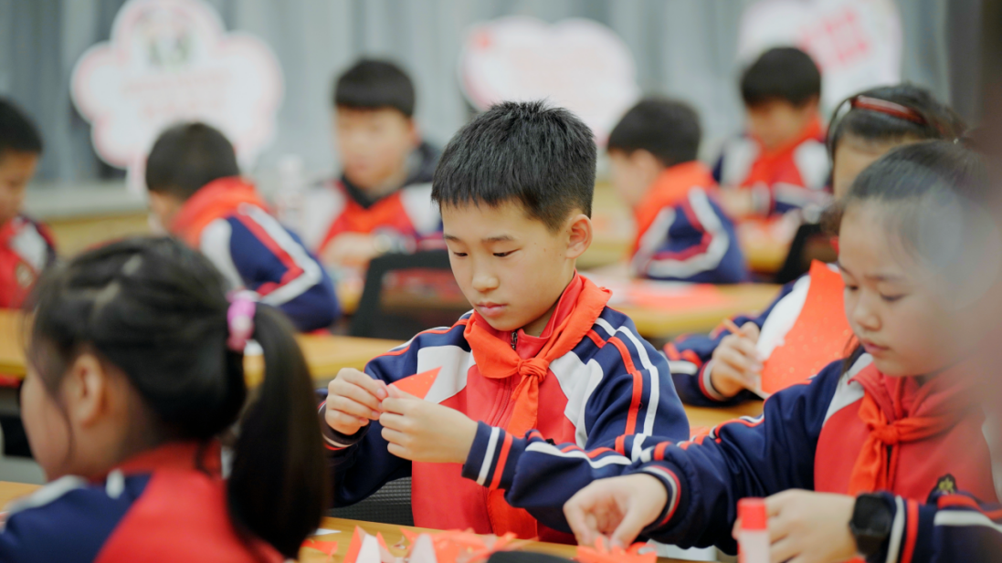

图3-7 非遗进校园活动中小学生在学院教师指导下“剪纸”

3.3传承“楚怡”职业教育精神

3.3.1“楚怡”精神传承
学院围绕历史上“楚怡工业学校”办学的执着、坚韧的事业精神对广大教师开展职业精神与职业技能教育，2023年举办了第二届“楚怡”教师职业技能竞赛；举办了四期“楚怡”职教大讲坛。为贯彻落实湖南省委书记沈晓明同志在长沙调研时作出的“邀请企业家进校园讲好创业故事，激励更多大学生投身创新创业”的指示精神，结合楚怡工业学校师生的“爱国、求知、创业、兴工”精神传承，学院举办“百名邵商进校园”暨“邵商大讲坛”活动。

3.3.2“楚怡”项目建设
学院有省级“楚怡”项目12个、院级“楚怡”项目70个在建（见表3-4），其中，2023年，学院立项建设“楚怡工匠计划〞“楚怡教学创新团队”等7个省级楚怡建设项目，“楚怡”高水平专业群“楚怡”教学创新团队等40个院级楚怡建设项目。学院“楚怡”高水平高职学校项目及机电一体化技术、计算机应用技术、动物医学等三个高水平专业群建设项目共投入建设资金6000万元，完成年度建设任务92%。与邵阳学院共同实施的“楚怡工匠”计划，完成自动化本科专业招生100人。其它项目也在稳步推进中。“楚怡”项目建设极大地促进了学院办学质量提升，对学院发展具有里程碑意义。

表3-4 学院立项“楚怡”项目表
序号 | 项 目 | 数量 | 级别 | 立项时间
1 | “楚怡”高水平高职学校 | 1 | 省级 | 2022年
2 | “楚怡”高水平专业群 | 3 | 省级 | 2022年
3 | “楚怡”产教融合基地 | 1 | 省级 | 2022年
4 | “楚怡”文化传承基地 | 1 | 省级 | 2022年
5 | “楚怡”邵职大讲堂 | 1 | 院级 | 2022年
6 | “楚怡”教师职业能力提升工程 | 1 | 院级 | 2022年
7 | “楚怡”精品在线课程 | 8 | 院级 | 2022年
8 | “楚怡”课程思政示范课程 | 20 | 院级 | 2022年
9 | 楚怡工匠计划 | 1 | 省级 | 2023年
10 | “楚怡”教师教学创新团队 | 1 | 省级 | 2023年
11 | “楚怡”教学名师 | 2 | 省级 | 2023年
12 | “楚怡”工坊 | 1 | 省级 | 2023年
13 | “楚怡”名师工作室 | 2 | 省级 | 2023年
14 | “楚怡”教学创新团队 | 3 | 院级 | 2023年
15 | “楚怡”思政教学创新团队 | 1 | 院级 | 2023年
16 | “楚怡”名师工作室 | 3 | 院级 | 2023年
17 | “楚怡”教学名师 | 8 | 院级 | 2023年
18 | “楚怡”高水平专业群 | 7 | 院级 | 2023年
19 | “楚怡”专业带头人 | 17 | 院级 | 2023年
20 | “楚怡”邵商大讲坛 | 1 | 院级 | 2023年
数据来源：学院教务科研处

3.3.3“楚怡”品牌打造
学院确定楚怡品牌建设战略，实施“楚怡”品牌建设“五个一工程”，即打造1个具有国际影响的职业标准，1个全国一流品牌专业，1个具有国际影响的文化传承技能项目，打造1个具有全国影响的智库，1 批领先全省的高技术技能人才。在学院党委的坚强领导下，“十四五”以来，学院结合“双高”项目建设，重点投入各类资源，师生齐心协力，取得了重大进展，“楚怡”品牌效益凸显。学院电梯工程技术专业、动物医学职业标准、邵阳地方特色“非遗”技能传承项目等已初步形成“楚怡”品牌效应，大幅提升了学院美誉度。

3.4丰富拓展校园文化

3.4.1校园精神文化建设
学院丰富拓展精神文化建设，新一届党委集中群众智慧，提出了“建高升本”发展目标、“依托行业、对接产业、办好专业、融入企业、服务就业”的发展路径、“安全是底线、质量是生命线、廉洁是高压线”的现代大学治理理念。广大教职工咬定目标不放松，完成创建“高水平高职学校”“举办本科专业”两项任务。广大教职工提高安全责任意识，强化风险、底线思维，牢固树立安全生产理念，以“时时放心不下”的责任感和“事事落实到位”的执行力，完善安全工作机制，健全安全工作制度，坚决维护校园安全稳定。

3.4.2校园物质文化建设
（1）加大基本建设力度
学院不断改善办学条件，为文化建设创造基础条件。2023年，投资6000万元、建筑面积16158平方米的新综合实训中心新投入使用。该实训楼集技能实训室、机房、会议室、教学沙龙教室为一体，搭配现代建筑美学和建材技术、实用与美观并存（见图3-8、9、10、11）。校园改扩建项目（一期）已投资4000万元，项目用地230亩征拆手续已办理完毕，拟新建的学生宿舍、产教融合中心等已完成可研批复立项、初设批复、概算批复。
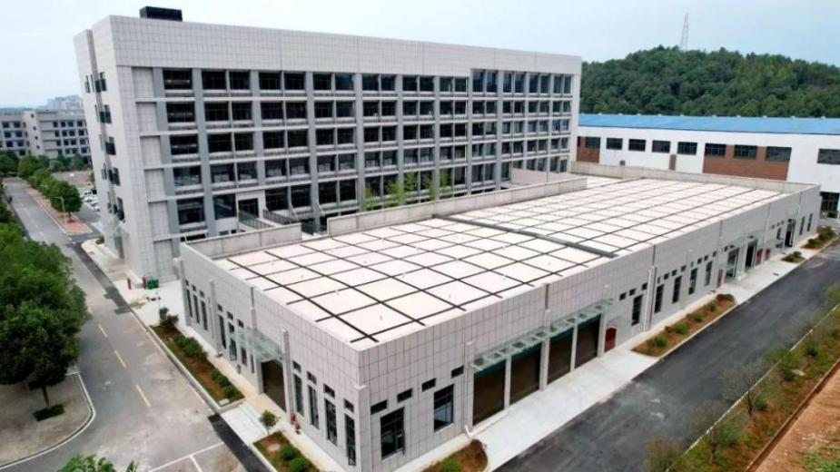

图3-8 学院新综合实训中心全景
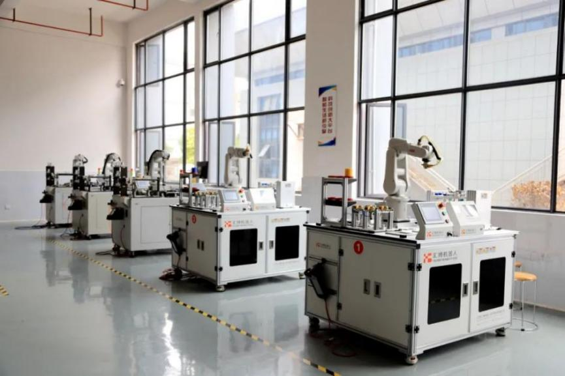

图3-9 学院新综合实训中心内景
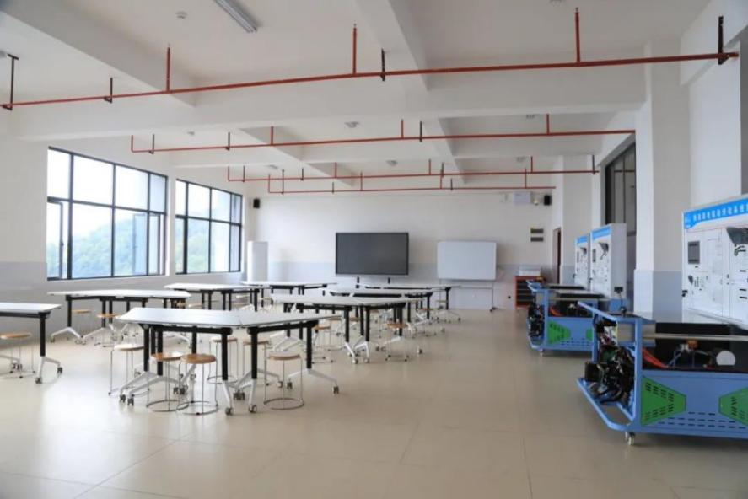

图3-10 学院新综合实训中心内景
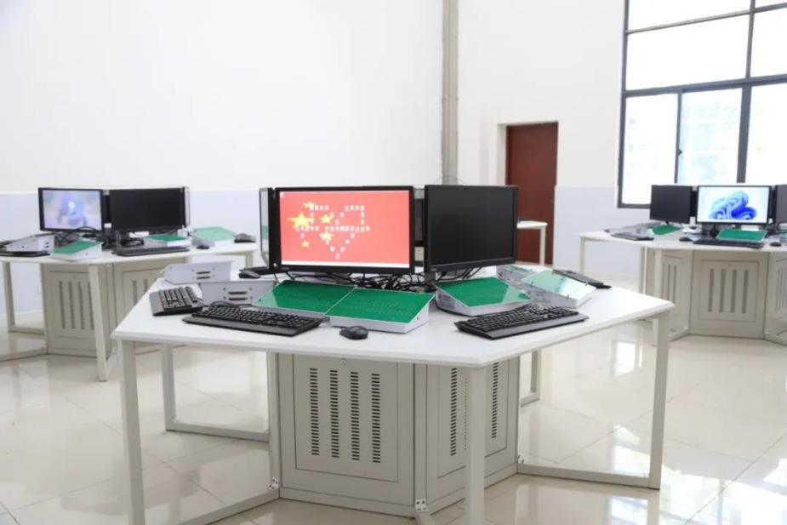

图3-11 学院新综合实训中心内景
（2）改善校园文化硬件设施
优化校园橱窗、公告设置，创建浓厚文化氛围。学院现有73块宣传橱窗、公告栏，宣传内容涉及党的二十大精神宣传、思想政治教育、文明校园创建、民族团结示范校创建、清廉学校创建、“非遗”、公益事业、专业建设、公示等九大类。学院每年根据党和国家政策、学院发展中心工作等最新情况，实时更新（见图3-12、13）。2023年，更新230块橱窗内容，制作移动宣传展板375块。

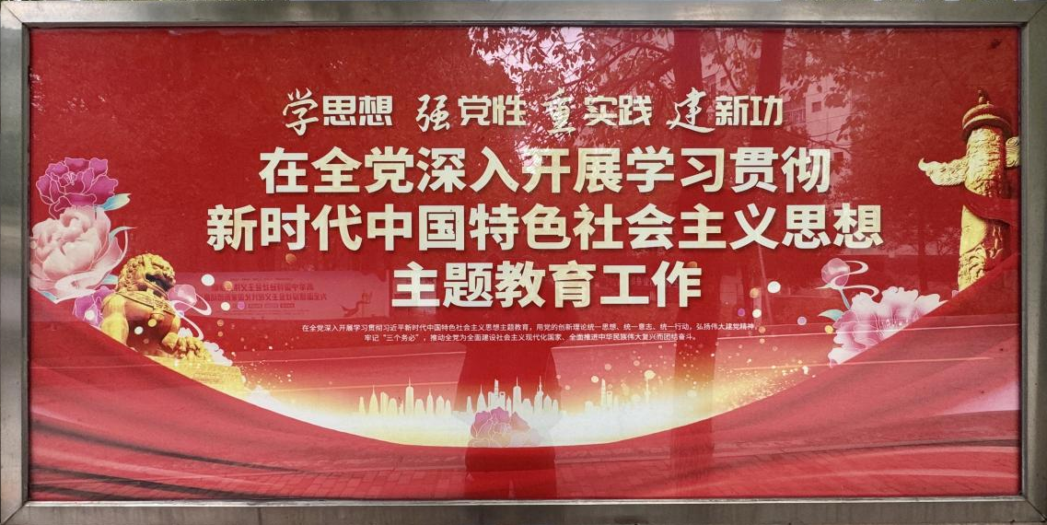

图3-12 主题教育宣传橱窗

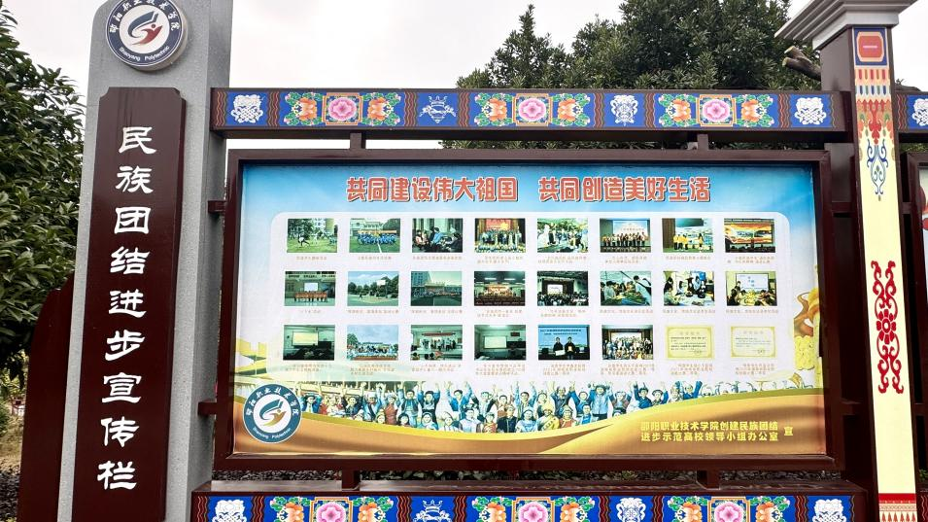

图3-13 民族团结进步教育宣传橱窗
创造优良生活学习环境，培育优良环境文化。实施设施设备提质改造工程，改善了阅读环境，完成借阅室、现刊阅览室、电子阅览室等阅读场所的室内文化墙装饰（见图3-14）提升学生生活服务质量，改造学生公寓洗衣房，添置了智能洗衣机75台、烘干机4台以及洗鞋机和挂烫机（见图3-15）；提升校内医疗服务能力与水平，建成新的医务室（见图3-16）；提升校园绿化水平，完成对全院内绿化进行种植、补栽工作，共种植移栽树46棵，170棵枸骨球、1000株红叶石楠苗、160株蔷薇花、200平方草皮，生态廊道工程基地植树任务41.2亩。
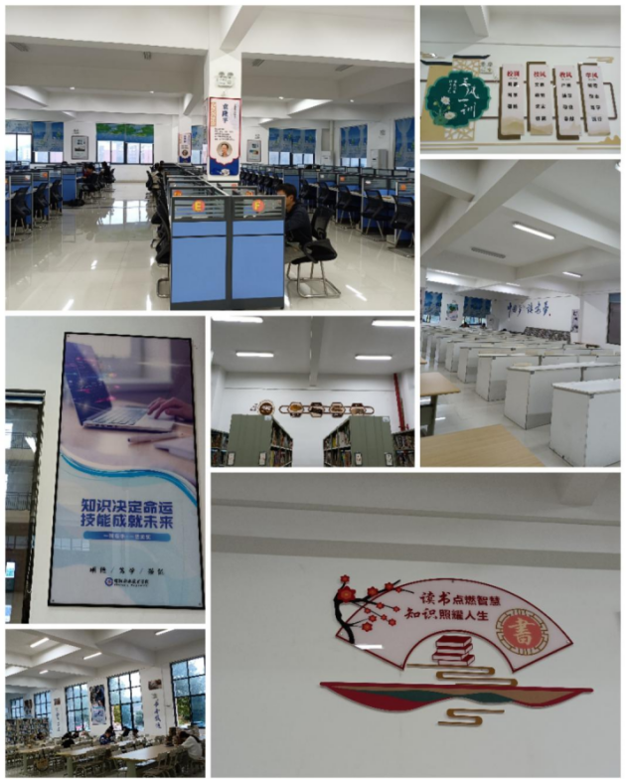

图3-14 图书馆室内文化墙
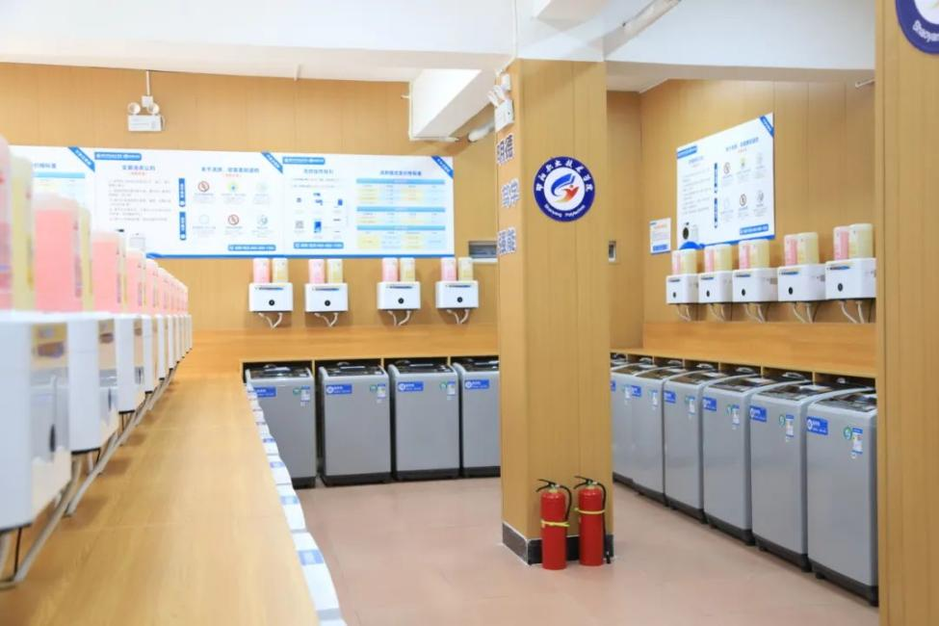

图3-15 现代化的洗衣房
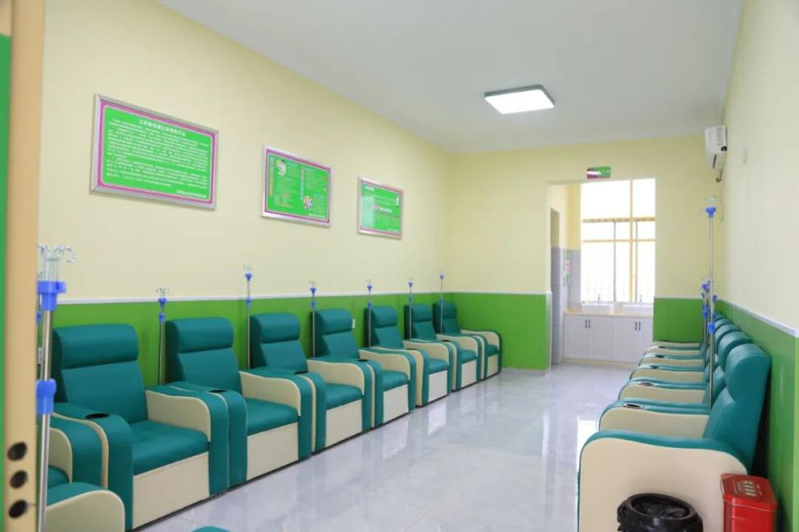

图3-16 升级改造后的注射室
（3）创造优良网络环境
学院不断加强教育信息化基础设施投入，“十三五”期间初步建成“数字校园”。学院信息化硬件优良，有线与无线网络覆盖全校，支持PC、移动终端以及各类智能终端在任意位置接入，教学硬件设施能满足课堂教学和学生自主学习需要（见表3-5）。建成一体化数据管理平台，涵盖“智慧邵职”“邵职信使”等校园门户、招生管理、迎新系统和质量诊改报表系统，接入教务、科研、学生管理等系统，基本实现全院业务信息整合、数据共享。建成信息化教学与管理平台，包括智慧教室、云实验室等5大系统，为全面实现学院教育教学信息化提供了平台保障和服务基础。2022年，学院与中国联通邵阳分公司合作，投入近1000万元，对学院主干网络进行升级改造，校园网主干最大带宽增幅100%。2023年，学院网络环境质量进一步提升（见表3-6）

表3-5 学院数字化教学硬件情况表
序号 | 指 标 | 单位 | 2021年 | 2022年 | 2023年 | 变化率（%）
1 | 接入互联网出口带宽 | Mbps | 20000 | 20000 | 21000 | 5
2 | 校园网主干最大带宽 | Mbps | 10000 | 20000 | 20000 | 0
3 | 教学用终端（计算机）数 | 台 | 1360 | 1360 | 2307 | 69.63
4 | 一卡通使用 | — | 是 | 是 | 是 | 0
5 | 无线覆盖情况 | — | 是 | 是 | 是 | 0
4 | 网络信息点数 | 个 | 5600 | 5800 | 6000 | 3.45
数据来源：学院人才培养状态数据采集与管理平台

表3-6 2023年校园网络建设情况表
序号 | 项目 | 建设内容 | 备注
1 | 夯实基本办学条件，构建和谐美丽校园 | 一是完成了与邵阳学院共建共享教育网出口（10M）的工作并实现校园办公网支持IPV6访问，为教育教学提供IPV6资源。
2 | 夯实基本办学条件，构建和谐美丽校园 | 一是完成实训综合大楼的网络综合布线与无线覆盖工作。二是加强了校园公共区域无线信号的补强，提升上网体验感。三是完善了校园基础数据标准。
3 | 夯实基本办学条件，构建和谐美丽校园 | 建设了一卡通平台、一体化平台，校园门禁系统和一体化平台投入使用。 | 持续推进一体化平台使用。
4 | 夯实基本办学条件，构建和谐美丽校园 | 部署了出口防火墙、流量监控系统、上网行为管理系统、WEB应用防火墙、日志审计系统、安全态势感知平台。
5 | 数字安防系统 | 校园公共区新增了51个监控点，并对重点区域的监控点进行了升级。
数据来源：学院网络信息中心

3.4.3校园制度文化建设
学院全面贯彻党的二十大精神，落实党和国家最新政策、法规，学院不断完善以章程为统领的制度体系，持续开展制度“废改立”。按照“双高”校建设要求，全年新制定修订教学、学生、人事、财务、资产等重点管理制度20项，特别是修订了涉及全体教职工切身利益的《邵阳职业技术学院绩效工资改革分配方案》和《邵阳职业技术学院高等学校教师（含实验技术）系列专业技术职称评审实施细则》。
学院不断打造遵章守纪文化氛围。2021年章程修订以来，连续两年组织全校教职工学习。2023年组织全校教职工进行章程考试，合格率100%。组织全校教职工参加党纪法规校规制度知识考试，合格率100%。通过考试，广大教职工全面系统地学习了现代大学制度，增强了遵章守纪意识。

3.4.4校园文化活动开展
学院开展丰富多彩的校园文化活动，2023年，围绕党的二十大宣传教育，开展大型活动20次（见表1-1）。开展廉洁校园创建，举办廉洁文化作品展示周活动。举办第十届校园文化艺术节、第十三届学生、第七届教职工暨民族团结运动会、第六届篮球竞赛举办禁毒、安全、“宪法宣传周”等知识竞赛活动。开展道路命名活动，对校内11条道路进行了命名（见表3-7）。学院发挥团委的青年模范带头作用，举办多种文化活动（见表3-8、图3-17）。2023年底，学院举行盛大元旦文艺晚会，3000余师生参与，节目精彩纷呈（见图3-18、19、20、21、22、23）。通过参加丰富的校园文化生活，提高了学生的文化修养。

表3-7 校内道路命名情况表
序号 | 走向 | 道 路 | 命名
1 | 南北走向 | 校门口到图书馆主校道 | 希望路
2 | 南北走向 | 一教学楼东面北端到田径运动场道路 | 朝阳路
3 | 南北走向 | 汽车与智能制造学院西面北端到电梯工程学院西面南端道路 | 晨光路
4 | 南北走向 | 致远楼南到学生一栋宿舍东面南端道路 | 光明路
5 | 东西走向 | 校门口沿一教学楼北面到一教学楼东端道路 | 求知路
6 | 东西走向 | 主校道沿实训中心南面到汽车与智能制造学院东端道路 | 求真路
7 | 东西走向 | 图书馆北面道路 | 明德路
8 | 东西走向 | 文体馆南面道路 | 求实路
9 | 东西走向 | 培训楼北面东端沿五年制教学楼西面延伸至主校道道路 | 毓秀路
数据来源：学院宣传统战部

表3-8 2023年学院团委组织的校园文化活动
序号 | 项目名称 | 日期 | 参与人数
1 | “传承雷锋精神，培育时代新人” | 3月3日 | 400
2 | 致知音乐会（花YUONG年华） | 3月6日 | 980
3 | “廉洁入我心”系列活动 | 3月份 | 456
4 | “金笔绘英明，心香奠忠魂“清明祭英活动 | 4月5日 | 50
5 | “一人一书”读书分享会 | 4月24日 | 200
6 | “石榴花开，籽籽同心”民族团结特色活动 | 4月12日 | 358
7 | “辩由心生，论由心言”大学生辩论赛 | 5月17日 | 200
8 | “学习新思想 做好接班人”微团课 | 5月19日 | 400
9 | 温情端午 关爱相伴 | 6月21日 | 50
10 | “学习贯彻二十大、强国复兴有我”  校园第八届文化艺术节活动 | 9月20日 | 800
11 | 团干部礼仪培训 | 10月25日 | 200
12 | “诵读红色家书，弘扬家国情怀”朗诵活动 | 11月14日 | 200
13 | 2023年18岁成人礼活动 | 12月4日 | 400
14 | “技能成才，强国有我”楚怡读书暨  清廉文化建设师生团体诵读活动 | 12月7日 | 500
15 | “建高升本勇担当，立德树人谱新篇”元旦文艺晚会 | 12月28日 | 3000
合 计 |  |  | 8914
数据来源：学院团委

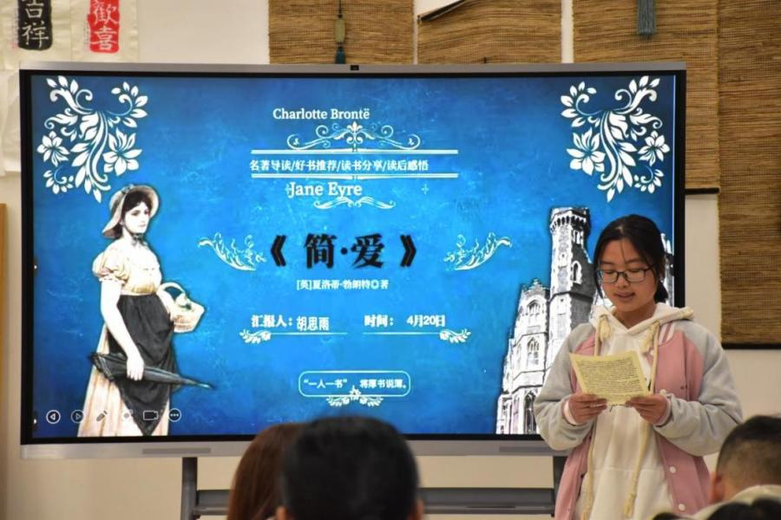

图3-17 “一人一书”读书分享会活动
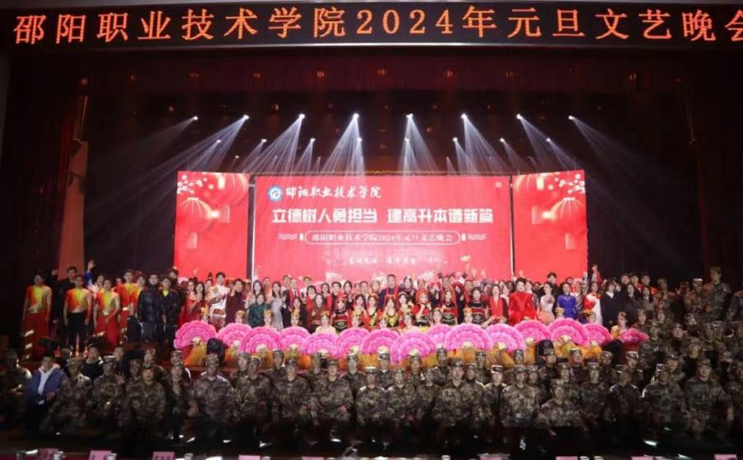

图3-18 2024元旦晚会闭幕
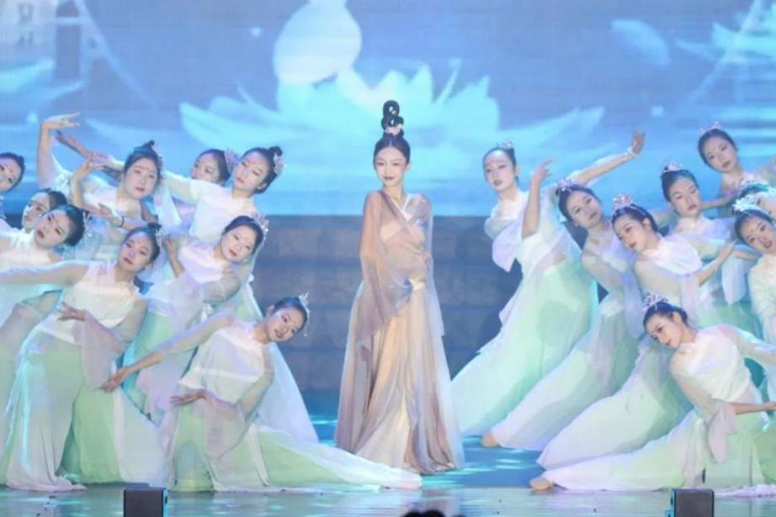

图3-19 2024元旦文艺晚会之《元夕.盛世》


图3-20 2024元旦文艺晚会之《阳光宅男》
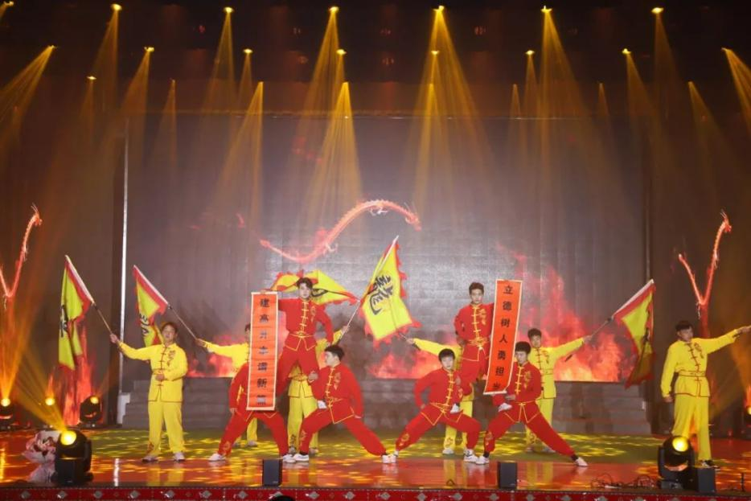

图3-21 2024元旦文艺晚会之《武闯龙年》


图3-22 2024元旦文艺晚会之《走向美好生活》
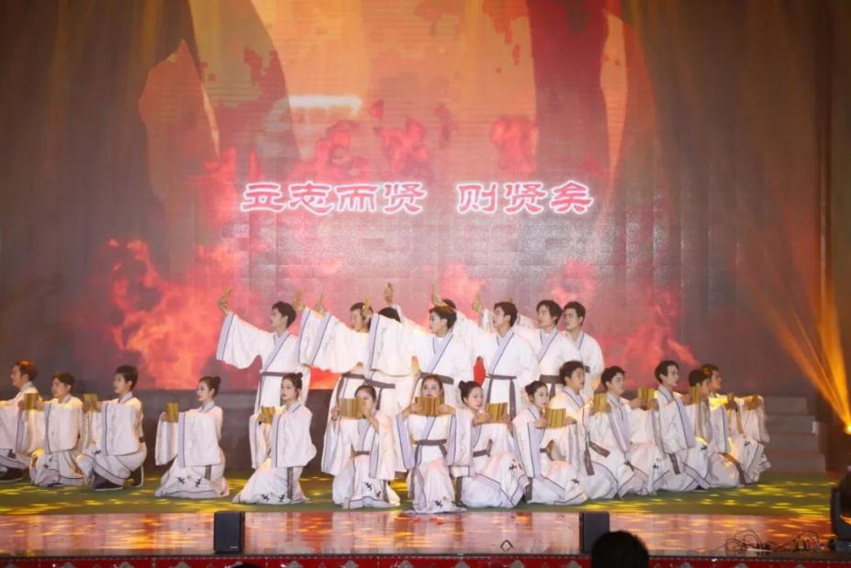

图3-23 2024元旦文艺晚会之《何为第一件事》

4.国际合作

4.1 合作办学

4.1.1学院与跨国公司开展深度合作，办学成果丰硕
迅达（中国）电梯有限公司是瑞士迅达集团的全资子公司，迅达集团于1874年成立于瑞士，是全球领先的电梯、自动扶梯及相关服务的提供商。为提高办学水平，学院自2015年起，与迅达（中国）公司展开合作，聘请其校企合作总监李志弘担任学校电梯工程学院院长，引进该公司的电梯维修及保养工作标准，采用先进的电梯设施设备，借鉴迅达公司的先进管理经验，建设了国内一流的“中瑞合作电梯实习实训基地”，引领区域电梯行业的人才培养和社会培训。为进一步拓展学生发展空间，学院于2017年加入迅达电梯校企合作项目美国特莱恩大学本硕连读项目。学院作为迅达（中国）电梯有限公司校企合作的金牌院校，学生获得出国留学的机会，毕业后可安排在国外企业和国内跨国企业高层工作、技术管理岗位。
自合作以来，学院电梯工程技术专业人才培养质量大幅提高，学生获得国家级职业技能竞赛三等奖以上7项，其中一等奖3项。办学实力显著增强，电梯工程技术专业、机电一体化技术专业被认定为国家骨干专业；电梯工程技术专业实习实训基地被认定为国家级生产性实习实训基地。对外开展高质量培训，为迅达公司及其他公司培训员工354人；为全国电梯职教联盟成员学校培训师资46人。社会影响力空前提高，2018年5月5日，与全国电梯职业教育联盟和邵阳职业技术学院联合主办全国电梯职业教育峰会；2023年承办全国第三届电梯行业技能竞赛；多次承办省市相关职业技能竞赛，其中，2023年承办全省第二届电梯行业技能竞赛和湖南省职业院校职业技能竞赛；作为学院主要对外交流窗口，接待上级及兄弟院校领导参观。

4.1.2 推进本土涉外商会深度合作，探索国际合作办学途径
2021年，针对本地企业与老挝经贸关系极为密切、本地公民在老挝务工的人数众多的情况，学院与老挝“湖南商会”协商，拟发起成立“中老职业教育联盟”，服务中老双方国际化人才培养，提升双方员工职业技能。2023年，学院成为“中国——老挝职业教育产教联盟”理事单位（见图4-1）。学院积极与泰国湖南商会对接，商讨服务邵阳本地涉外人才培训、建立中泰职教联盟的路径（见图4-2）。
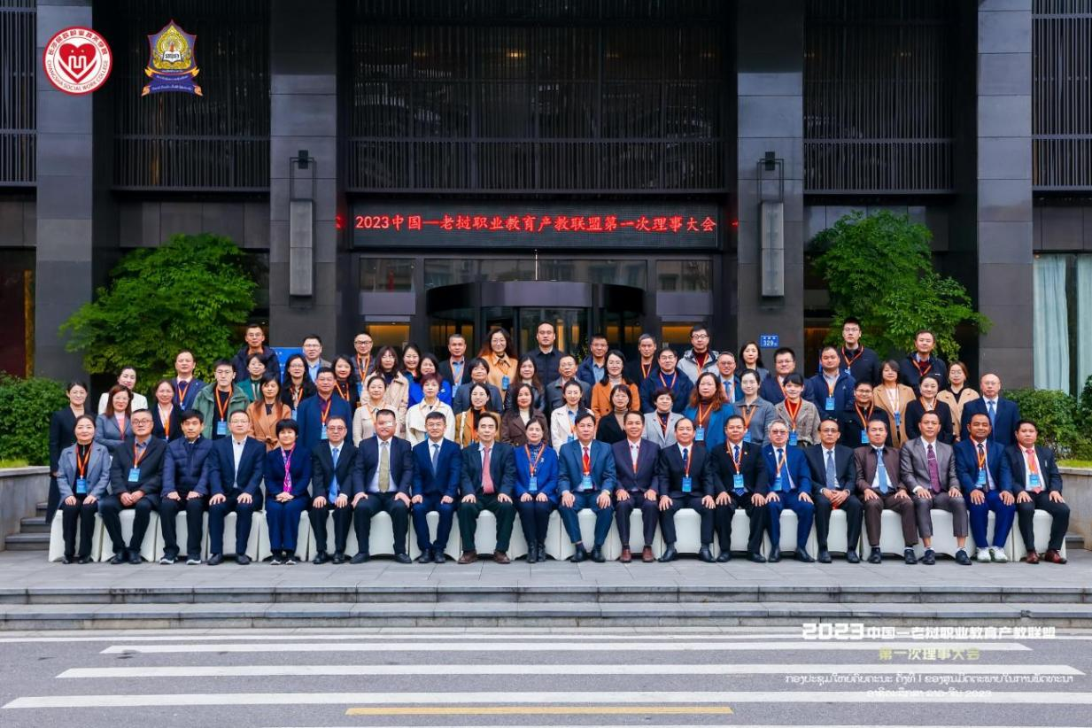

图4-1 “中国—老挝职业教育产教联盟”第一次理事大会
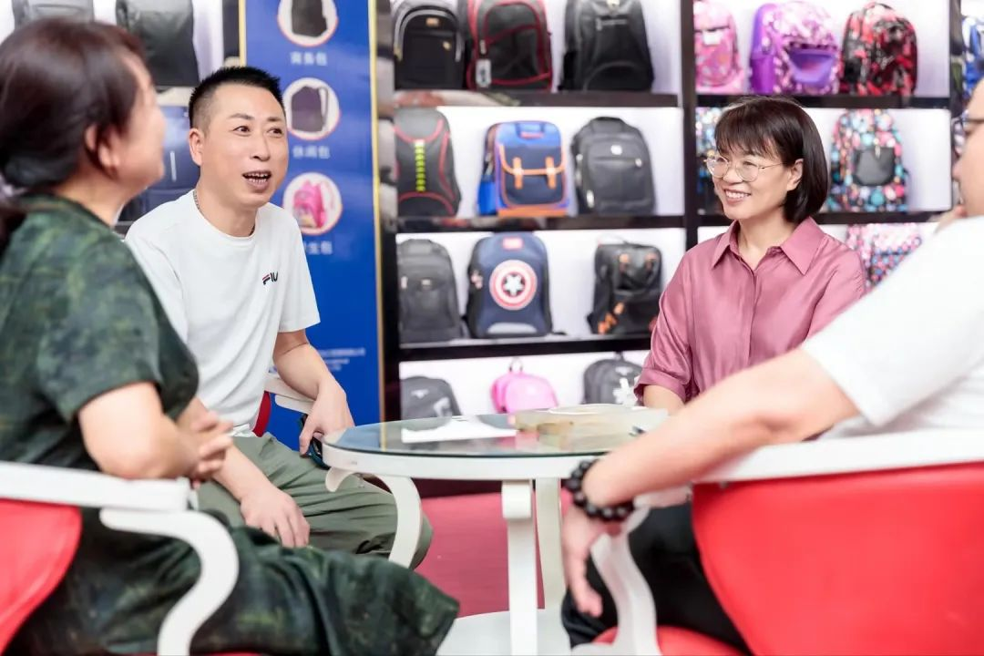

图4-2 学院领导、专家与泰国湖南商会会长刘纯鹰商讨国际合作项目现场

4.2 服务“一带一路”倡议，开展职教标准输出
学院于2021年成为中非职业教育联盟成员单位，积极参加对非职业教育合作。2022年学院成为第二批“坦桑尼亚国家职业标准开发项目”立项建设单位，牵头开发机电一体化技术工程师8级、畜牧兽医技术员4级两项坦桑尼亚国家职业标准（见图3-2）。2023年，两项标准开发成功，获得坦桑尼亚教育部认证。畜牧兽医技术员4级标准获评湖南省“职业教育具有国际影响力的职业教育标准”（见图4-3）。


图4-3 畜牧兽医技术员4级坦桑尼亚国家职业标准认证文件

4.3 助力“一带一路”建设

4.3.1 服务湖南“走出去”战略，助力邵企邵品出境
学院所处的邵阳市，积极承接粤港澳大湾区的产业转移，近几年外贸业务迅速扩大，箱包、一次性打火机、发制品出口居全国第一；机电、电子、服装等产品出口增幅较大。现有经核准的境外投资企业300家，仅次于长沙，主要是到东盟投资。近几年，学院每年安排300人以上学生到这些企业实习、就业，2022年有551人在这些企业实习就业，增幅11%。学院与经开区企业合作，为金砖谷、阳光发艺、亚洲富士电梯等涉外企业开展涉外经贸咨询、员工培训，其中，2018年为金砖谷培训服装操作工765名。为更好服务本地企业开拓非洲市场，充分发挥职业教育人才培养优势，2020年11月，学院成为“中非经贸合作职业教育产教联盟”理事单位，根据联盟宗旨，学院对接本地对非经贸企业，制定针对性强的人才培养方案和培养模式。

4.3.2 文化交流
学院南有乔木工作室与国家级非物质文化遗产代表性传承人张宗凡、国家级非物质文化遗产代表性传承人奉雪妹等合作，将非遗技艺贯穿手工文创等民族品牌发展中，相继开发了花瑶挑花系列女包、崀山系列古法香牌、紫薇系列古法旗袍、城市坐标系列竹刻工艺品等“非遗”技艺产品，在传递非遗精神、体现“非遗”价值、助推“非遗”发展之中打开民族品牌发展新局面。“非遗”产品参展首届博鳌国际妇女用品博览会（见图4-4）、国际民族品牌高峰论坛、国际贸易精准对接会、首届中非妇女经贸论坛等涉外大型“非物质文化遗产”文化展览，受到了中外宾客的高度赞扬。首届博鳌国际妇女用品博览会上，学院是唯一一所受邀参展的高职院校。
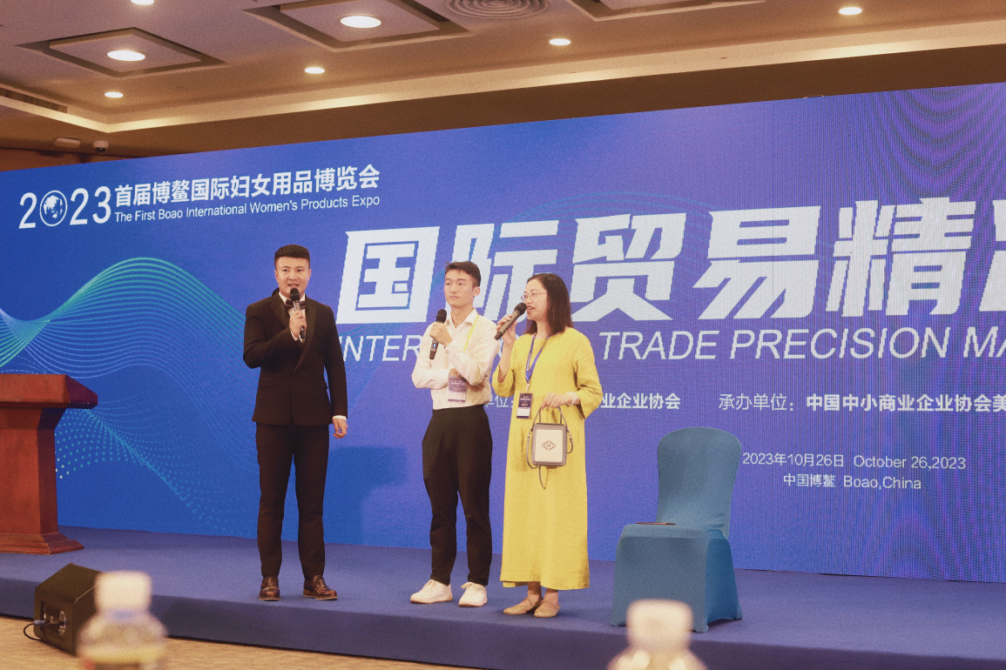

图4-4 学院教师携花瑶挑花系列女包在现场讲解

4.4 不断提升国际化人才培养能力，专业国际化转型有成效
学院不断提升技能型人才国际视野，紧跟技术发展前沿，邀请海外专家到校讲学。着眼服务湖南“一带一路”，邵阳承接珠三角产业转移，融入大湾区国际经济循环，发挥商务英语与国际经贸专业人才优势，紧跟国际贸易网络化潮流，将电子商务专业调整为跨境电商方向，增开国际贸易理论、进出口业务、跨境电商等涉外业务课程，经过近三年的艰苦耕耘，人才培养取得了骄人成绩，2022年，指导学生参加省职业院校电子商务技能竞赛取得团队赛一等奖第一名；全国职业院校电子商务技能竞赛团队赛二等奖。2023年，指导学生参加省职业院校电子商务技能竞赛取得团队赛二、三等奖各一个，指导学生参加省职业院校互联网+国际经济与贸易技能竞赛三等奖。指导在校生近200人次开设网店、从事互联网营销，其中2022届毕业生黄璇开办跨境网店，年营业额超过500万元，拥有8家跨境店铺，5家印尼本土店铺；拥有国内东莞仓1个，印尼海外仓1个。

5.产教融合

5.1平台建设

5.1.1 共建技术创新平台，研究机构等级提升快
学院现有“机电工程技术协同创新中心” “邵阳市畜牧工程技术研究中心”等5个校企共建技术创新平台（见表5-1），其中，邵阳市机电工程技术协同创新中心被《创新发展行动计划（2015——2018）》认定为高职院校国家级协同创新中心。与邵阳学院、湖南宝东农牧科技股份有限公司共建湖南湘西南中药开发利用湖南省工程技术研究中心中药渣饲料化研发利用分中心。学院按照湖南省“双高”校建设要求，正在筹建全国性电梯工程技术协同创新中心、邵阳市产业发展协同创新中心和学院高等职业教育研究所等中高端研究机构。

表5-1 2023年学院校企合作技术创新平台
序  号 | 平台名称 | 合作企业 | 研究项目 | 建立时间 | 级别
1 | 机电工程技术协同创新中心 | 邵阳纺织机械有限公司 | 中小企业机电产品研发 | 2012年 | 教育部
2 | 湖南湘西南中药开发利用湖南省工程技术研究中心中药渣饲料化研发利用分中心 | 湖南宝东农牧科技股份有限公司 | 中药渣饲料化研发利用 | 2019年 | 湖南省
3 | 邵阳市畜牧工程技术研究中心 | 湖南宝东农牧科技股份有限公司 | 畜牧产品技术推广 | 2015年 | 校
4 | “智尚云裳”服装设计创新平台 | 湖南圣菲达服饰、湖南阳光8点皮具、湖南新姿服饰、报喜鸟公司 | 为湖南省中小服装企业提供设计咨询、产品设计、纸样开版、样衣制作、品牌打造、市场推广等技术服务 | 2022年 | 校
5 | 圣菲达公司产品研发中心 | 湖南圣菲达服饰 | 为圣菲达公司提供服装产品设计 | 2022年 | 校
数据来源：学院人才培养状态数据采集与管理平台

5.1.2 共建市域产教联合体,服务区域经济社会发展有成效
（1）打造产教融合平台。2017年4月，学院与邵阳市经济开发区签订协议，共建服务企业平台，对接园区企业在人才培养、科技与创新、教育培训等方面的需求，开展校企合作；借助这一平台，学院已与经开区16家企业进行了深度合作。2019年，学院与市域内邵东市、武冈市、绥宁县等地方政府，签订战略合作协议，建设职教服务平台，为当地企业、中职学校服务。学院已与当地职业中专学校开展人才培养方案制定、专业建设、招生、学生职业技能培养、学生技能竞赛等方面的合作。
（2）筹建邵阳现代职教集团。学院着眼本地职业教育的长远发展，参照兄弟院校先进经验，积极争取市政府支持建设职教集团。2020年11月，在市教育局组织的全市职教集团筹组会议上，确立了以我院为龙头的职教集团建设方案。职教集团的建立，将整合政府、学校、行业、企业及社会力量，共同促进产教融合、校企合作，增强办学活力和竞争力。
5.1.3 共建电梯行业产教融合共同体,办学成效影响全国
（1）参与全国电梯职教联盟
学院是全国电梯职教联盟的发起单位之一，积极参加联盟活动，2018年5月，学院成功举办全国电梯职业教育峰会，对接行业企业达到新高度；承担培训联盟内师资培训40人、编写校企合作教材5部。学院在全国电梯职业教育界影响力日益增大，电梯工程技术专业实现了做大做强和做出品牌的目标。
（2）引领市域电梯职教发展
学院依托电梯产业学院、中瑞合作电梯实训中心构建市域电梯职教中心，成员企业包括迅达、康力、亚洲富士、蒂森等国际国内知名电梯企业。该中心承担培训省内企业电梯维保人员培训、省电梯协会电梯行业从业人员培训及资格考试、中职学生专业技能培训。近三年，承担社会培训、考证、科普等服务3000余人次。

5.2 基地建设

5.2.1共建产业学院，产教不断融合
学院现有产业学院6个，在建2个（表5-2）。2023年，与比亚迪汽车股份有限公司签订协议，共建比亚迪汽车学院。比亚迪公司分期分批投入实训设备；双方共同制订各类教育教学标准；每年订单培养新能源汽车专业学生600人；共同培养师资。

表5-2 2023年产业学院情况表
序  号 | 名称 | 合作企业 | 合作专业 | 建立时间
1 | 电梯产业学院 | 迅达（中国）有限公司 | 电梯工程技术 | 2016年
2 | 工业机器人学院 | 广东睿昌智能制造科技发展有限公司 | 工业机器人技术 | 2017年
3 | 互联网+学院 | 湖南足下科技有限公司、岳阳海纳创新信息技术有限公司 | 计算机应用技术、计算机网络技术 | 2021年
4 | 建筑工程学院 | 湖南卓鼎信息技术有限公司 | 建筑工程技术、建筑装饰设计 | 2020年
5 | 比亚迪汽车学院 | 比亚迪汽车股份有限公司 | 新能源汽车技术、汽车检测维修技术 | 2023年
6 | 非遗产业学院 | 南有乔木有限公司 | 服装与服饰设计 | 2023年
数据来源：学院教务科研处
经过多年实践，学院形成了“产权独立，共同使用，共同管理，利益共享”的契约式校企合作机制，通过契约，明确双方权利义务；实施新型产权形式，共建产业学院，合作企业投入设备，享有所有权，但学院有权使用；运行管理上，将企业管理与学校传统管理相结合，创设企业工作环境；人才培养上，将企业员工实际工作技能提前引入学校课堂教学，做到所学即所做；教学组织上，形成企业主导和学校主导等两类管理模式。合作专业电梯工程技术、计算机应用技术、计算机网络技术、工业机器人技术、电子商务、建筑工程技术等专业办学水平大幅提高。
依托产业学院，2023年，学院紧密对接行业企业，不断提升专业适应性，产教不断深度融合（表5-3）。

表5-3 2023年学院产教融合情况表
序  号 | 指 标 | 单位 | 数量 | 序  号 | 指 标 | 单位 | 数量
1 | 本学年捐赠学校设备值 | 万元 | 122 | 7 | 共同开发课程情况 | 门 | 2
2 | 本学年在学校设立的奖学金 | 万元 | 4.2 | 8 | 共同开发教材 | 本 | 5
3 | 接收应届毕业生数 | 人 | 245 | 9 | 参与指导或组织技能学生竞赛 | 项 | 8
4 | 接收学校专业课教师（含实习指导教师）到一线挂职或服务数 | 人 | 48 | 10 | 支持学校行业导师人数 | 人 | 24
5 | 接受顶岗实习人数 | 人 | 738 | 11 | 共建产教融合实训基地 | 个 | 25
数据来源：学院人才培养状态数据采集与管理平台

5.2.2建设开放型区域产教融合实践中心，服务能力有提升
学院建有电梯工程实训中心、工业机器人实训中心、非遗技能培养培训中心，承担企业员工培训、中职学生实训、中小学生研学和职业技能体验任务。2023年培训企业员工和社会人员311人，承担省级以上竞赛2次，培训各级学生11000人次，接受中小学生职业技能体验300人次。

5.2.3 推进校企合作典型生产实践项目建设，文创产品推广影响大
学院与南有乔木公司合作，开发“非遗”文创产品，组织师生参与设计、生产、营销、管理。2023年，合作开发的文创产品除满足本地需求外，远销上海、北京、广东等9省、市。学院加大生产实践项目建设力度，与比亚迪汽车有限公司共同建设省级比亚迪汽车产业学院实践项目，建设汽车维修保养服务中心；与福建邵阳商会共建鞋服设计生产实践中心，建设集设计、生产、销售于一体的制鞋厂。

5.2.4 立项建设全国工商联产教融合示范基地，基地建设全国有影响
全国工商联人才中心产教融合示范实训基地项目是深入学习贯彻党的二十大精神，服务科教兴国战略、人才强国战略，全面落实中央人才工作会议精神和全国工商联人才工作会议部署，搭建校企合作平台的重要举措，旨在鼓励引导民营企业与高校深度融合，弘扬企业家精神和工匠精神，推动创新链、产业链与人才链有效链接，为产业培育应用型、创新型人才，有效促进高校毕业生高质量就业。
2023年4月，学院成功立项建设全国工商联产教融合示范基地。（图5-1、2）。
学院坚持高起点谋划、高标准建设，以就业端需求为导向，对接国家乡村振兴战略、湖南“三高四新”美好蓝图、建设现代化新邵阳发展布局，围绕智能制造、工程机械等主打产业，依托工商联的优质资源，动员整合融合行业力量，共同推进产教融合工作的深入开展，
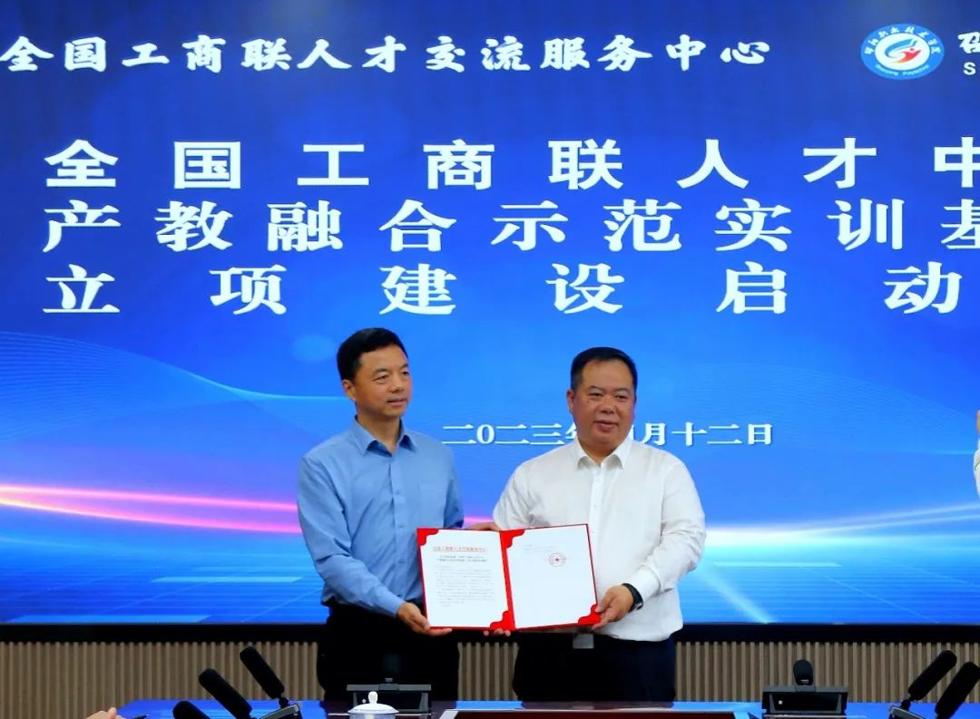

图5-1 发放和接收立项通知
打造全省全国知名的专业品牌，争创全国“产教融合示范实训基地”标杆。创新产教融合发展机制，构建校企命运共同体，致力打造先进制造业人才培养高地、技术技能培训高地、产业智能化成果转化高地，为湖南先进制造业和邵阳先进制造业产业带建设提供人才和智力支撑。
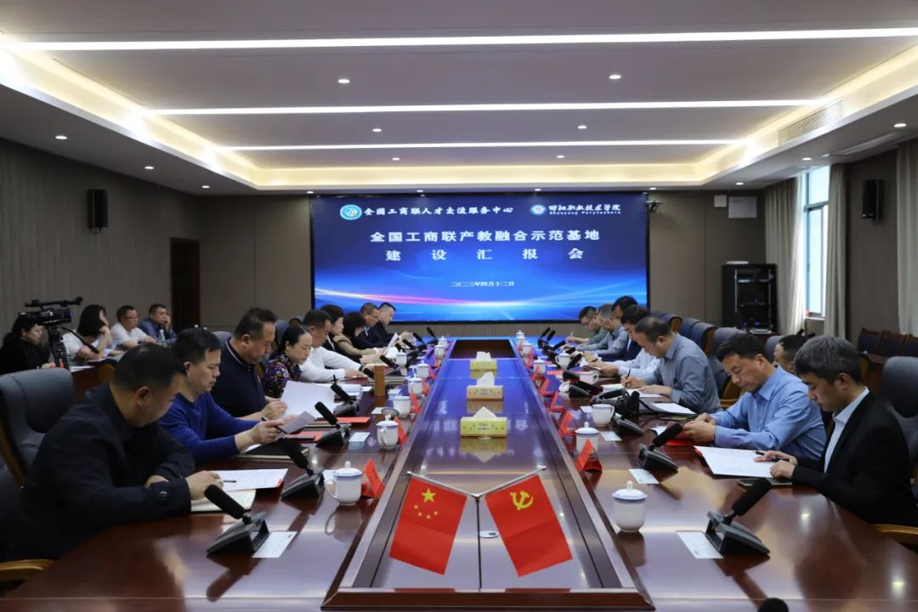

图5-2 全国工商联产教融合示范基地建设汇报会
学院将以建设全国工商联产教融合示范基地为契机，充分发挥师资、科研、教学、人才资源储备等方面的优势，推进产业课程进校园、用人需求进校园，建成、建好、建高产教融合示范实训基地，推动学校人才培养与企业用人需求精准匹配，打造长周期、多维度、深层次的产教融合共同体，形成校企深度融合创新发展的人才培育新模式。

5.3合作育人

5.3.1 开展现场工程师培养，大幅提升学生技能
依托产业学院，学院与合作企业共同培养具有工匠精神，精操作、懂工艺、会管理、善协作、能创新的高素质复合型技术技能人才，即现场工程师（见案例16）。针对现场工程师在生产、工程、管理、服务等一线岗位，能用科学技术创造性地解决技术应用问题，校企双方加大人才培养改革力度，根据校企资源优势、职业岗位群的典型工作任务，双方共同编制专业人才培养方案，构建专业核心课程体系，建立与岗位标准对应的教学标准体系；共建教学资源库，编制基于工作任务流程的活页式教材；建设定制化仿真实训系统，开展基于真实项目的实践，安排学生到企业顶岗实习；开展模块化教学，企业派出人员进行核心技能和复杂任务的教学与培训。

案例16：

依托产教融合平台 培养现场工程师
学院与湖南足下科技有限公司共建计算机网络技术专业，为提升学生职业技能，学院与该公司联合开发产教融合平台。该平台满足网络工程师典型工作原理、岗位实训实践需要，有两大类型的项目，一种是与课程紧密结合的学生必做项目，梳理15个必做项目（课程项目、阶段项目、团队项目）；另一种是商业项目（有钱的项目）；每个项目按照真实的生产环境和生产流程进行，由平台进行管理（包含发布项目、承接项目、评估项目、交付项目）。
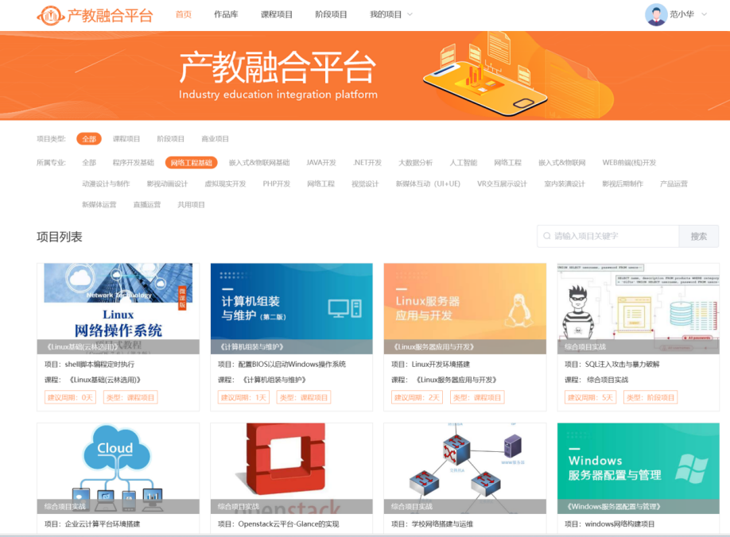

图5-3 产教融合平台
通过该平台，引进全真企业案例教学。大型案例均采用国际、国内知名企业已经实施或正在实施的经典项目及各类竞赛项目。在课堂上进行案例的讲解，并带领学生从头开始实践操作。
通过这种教学方式，根据网络工程师岗位要求，学生获得了大量真实项目实践机会，不仅学到了知识和技能，熟悉了一个项目的完整开发流程，具备项目开发能力，积累了项目开发经验，为他们未来的职业发展打下坚实的基础。

5.3.2 开展现代学徒制试点，省级项目实施有成效
学院现有电梯工程技术、机电一体化技术等两个省级现代学徒试点专业。共有试点学生（学徒）83人。试点专业采取校企协同育人；“学生→学徒→准员工→员工”渐进式培养；实行招生招工一体化；共同制订人才培养制度和标准；互聘共用师资队伍等方式方法。通过试点，学生的职业素养与职业技能得到明显提高，大幅缩短了企业新员工上岗培训周期。目前，83名学生均已顺利毕业。校企双方正在总结经验，为继续培养学徒制人才作好规划。

5.3.3 开展多样化订单（定向）培养，实现高质量就业
学院紧密对接企业人才需求，缩短毕业生专业能力与企业岗位能力差距，与众多企业寻求合作，实施订单化培养。学院采取学生进校签订定向培养协议、合作开设订单（定向）班、在学期间签订就业协议等方式，实施订单（定向）培养，2023年，学院对订单班进行清理，开展订单培养的专业减少到7个，共有64个订单班、2670名学生（见表5-4）；订单（定向）班学生主要集中在装备制造类、电子与信息类和农林牧渔类专业，学生在校期间，就能得到合作企业高质量的职业文化与技能培训。

表5-4 订单（定向）培养情况表
序号 | 指标 | 2020年 | 2021年 | 2022年 | 2023年 | 变化率  （%）
1 | 开展订单（定向）培养的专业 | 12 | 15 | 15 | 7 | -53.33
2 | 当年订单（定向）班数 | 33 | 35 | 30 | 64 | 113.33
3 | 当年订单（定向）学生数 | 1656 | 1823 | 1463 | 2670 | 82.50
数据来源：学院人才培养工作状态数据采集与管理平台

6.发展保障

6.1 政策保障

6.1.1 落实职教法规政策，推进新时代高职教育高质量发展
（1）大力宣传贯彻党和国家职业教育政策法规
学院积极宣传贯彻习近平总书记关于职业教育的重要论述、党的二十大关于教育的论述、新修订的《职业教育法》《关于推动现代职业教育高质量发展的意见》《关于深化现代职业教育体系建设改革的意见》。2023年，学院采取学习二十大精神专题教育、邀请教育厅领导（见图6-1）及校外专家来校讲座、“楚怡”职教大讲坛等方式组织全员宣传、学习。通过学习，广大教职工进一步明确了职业教育类型地位的重大意义，增强了办好高质量职业教育信心，明确了新时代发展高质量职业教育的路径。学院各部门、各单位根据上述纲领性文件，制定、修订各项发展规划的实施方案、管理制度，将党和国家最新职业教育改革精神融入学院发展中，推动学院高质量发展。
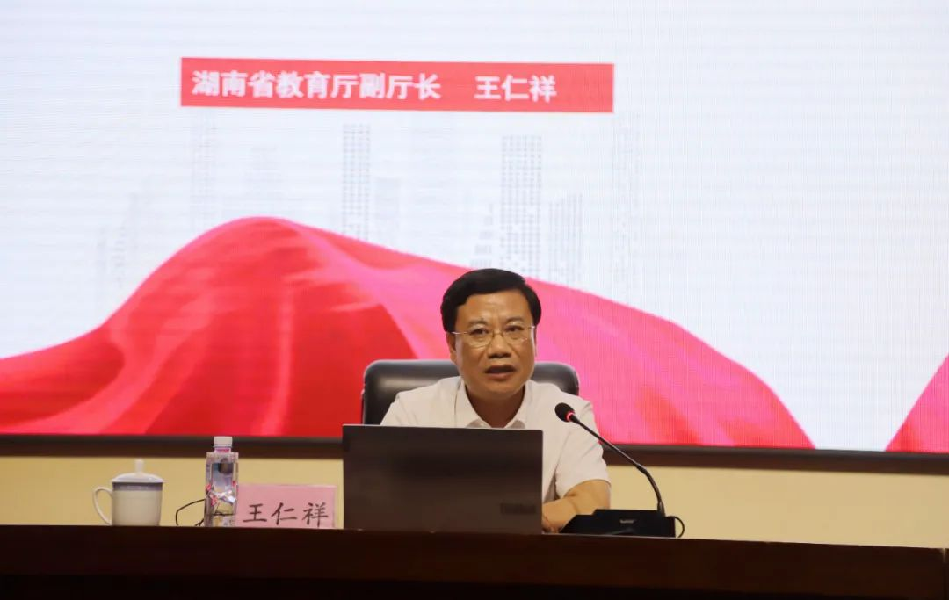

图6-1 省教育厅副厅长王仁祥作“学思践悟 笃定前行
推动湖南职业教育高质量发展”主题报告
（2）深化现代职业教育体系建设改革
学院根据《教育部办公厅关于加快推进现代职业教育体系建设改革重点任务的通知》（教职成厅函〔2023〕20号）和省教育厅的安排，主动作为，积极实施10项重点任务（见表6-1）。

表6-1 学院推进现代职业教育体系建设改革重点任务情况表
序号 | 任务 | 成果 | 备注
1 | 打造市域产教联合体 | 建设全国工商联产教融合示范基地
2 | 打造行业产教融合共同体 | 与比亚迪公司合作打造新能源汽车行业产教融合共同体
3 | 建设开放型区域产教融合实践中心 | 与福建邵阳商会共建鞋服设计生产实践中心
4 | 持续建设职业教育专业教学资源库 | 立项建设校级资源库5个
5 | 建设职业教育信息化标杆学校 | 被省厅推荐为国家级职业教育信息化标杆学校备选单位
6 | 建设职业教育示范性虚拟仿真实训基地 | 立项建设国家级职业教育示范性虚拟仿真实训基地1 个
7 | 开展职业教育一流核心课程建设 | 立项建设6门省级一流核心课程
8 | 开展职业教育优质教材建设 | 两本教材被评为国家“十四五”规划教材，三本教材被评为省优质教材
9 | 开展职业教育校企合作典型生产实践项目建设 | 1个项目获评省级校企合作典型生产实践项目
10 | 开展具有国际影响的职业教育标准、资源和装备建设 | 1个职业标准获评具有国际影响的职业教育标准 | 有2个国际职业标准
数据来源：学院教务科研处
贯彻落实提质培优行动计划。学院将承接的《职业教育提质培优行动计划（2020—2023年）》工作任务纳入学院“十四五”事业发展规划重点发展建设项目，并作为学院职业教育改革发展高地建设工作重点项目一体推进。经过三年建设，学院承接《职业教育提质培优行动计划（2020—2023年）》22个项目，完成20个项目建设任务，另2个项目取得较大进展，总体任务完成度95%。通过承接国家新项目，学院紧跟高职教育发展新时代，实现高质量发展。

6.1.2 地方政策保障
（1）落实湖南省职业教育发展改革政策，推进重点项目建设
落实《湖南省职业教育改革实施方案》。学院积极贯彻落实《国家职业教育改革实施方案》（职教“20条”）。根据《国家职业教育改革实施方案》《湖南省职业教育改革实施方案》，在充分调研基础上，结合学院实际情况，编制了《邵阳职业技术学院“十四五”事业发展规划》，现已按时间节点实施。
推进部省共建职教高地。学院贯彻落实《教育部 湖南省人民政府关于整省推进职业教育现代化 服务“三高四新”战略的意见》，积极推进职业教育改革发展高地建设，编制了《邵阳职业技术学院职业教育改革发展高地建设工作实施方案》。2023年，学院30项职业教育改革发展高地建设任务，已完成或实施了30项，占全部任务的100%。
大力推进“楚怡”职业教育重点项目建设。继2022年学院获得6个省级“楚怡”职业教育重点项目后，2023年，学院再次成功立项建设6个“楚怡”教师队伍建设重点项目和1个“楚怡工匠计划”试点单位。学院贯彻新时代职业教育改革发展法规政策，统筹推进“十四五”规划实施、职业教育改革发展高地建设、提质培优行动计划、“楚怡”职业教育重点项目建设，“楚怡”“双高”校建设取得一大批标志性建设成果，学院发展质量显著提升。
（2）地方政府对学院的支持力度空前，效果逐步呈现
支持办学条件达标。市委教育工作领导小组专题研究学院办学条件达标，以正式文件下发《关于邵阳职业技术学院办学条件达标工作实施方案》，根据方案，2023年，在市、区两级政府积极支持、调度下，学院完成了230亩土地征收，保证了建设用地需求；市人民政府足额预算学院的生均经费、在生均经费基础上增加1500万元；市人民政府支持学校建设经费1000万元；增加了50个事业编制。支持学院基本建设，2022年，学院基本建设项目投资6.17亿元已纳入市级发展改革项目；2023年，学院总投入1.92亿元的改扩建项目（一期）的可研批复立项、初设批复、概算批复已经完成；同意发行1.26亿地方政府专项债券资金用于学院基本建设；支持申报中央预算内建设资金1.1亿元。市委、市政府的一系列举措，有望彻底解决长期以来学院投入不足造成的办学条件赶不上人民群众对职业教育高质量需求矛盾。
支持学院“建高升本”。学院新一届党委确立了建设高水平高职学校、适时申办本科职业大学的“建高升本”发展目标。市委、市政府将支持学院“建高升本”纳入职业教育发展规划和2023年政府工作报告。2023年，市委、市政府主要领导在听取学院相关工作汇报的基础上，经充分调研论证，确定以学院为主体，整合市内办学资源，筹建一所本科层次职业大学；同时组建筹办本科层次职业大学专班，具体推进此项工作。
（3）各级领导对学院更关注，视察指导更频繁
随着国家对职业教育的空前重视，以及学院办学取得的成效，各级领导到学院视察、调研、指导工作日益频繁。2023年，累计有13批，近百人到校调研、指导产教融合示范基地建设、职业教育改革发展、大学生就业、宣传文化、民族团结等各项工作（见图6-2、3、4、5，表6-2）。各级领导的关怀，极大地鼓舞了全院师生奋力发展高质量职业教育的信心。
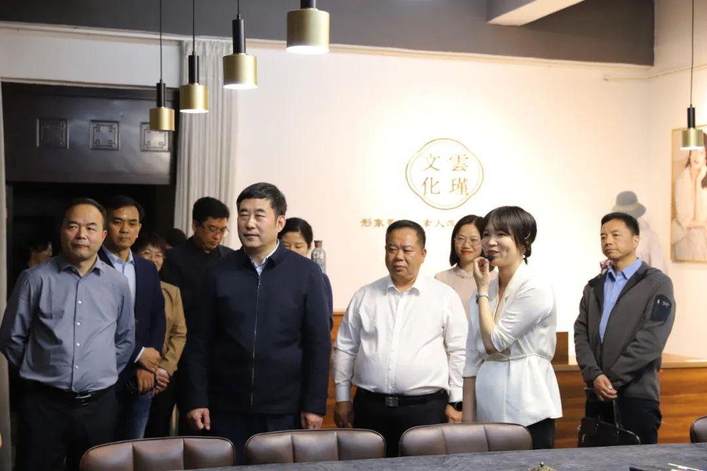

图6-2 全国工商联人才中心主任李树林率专家组一行实地考察调研现场
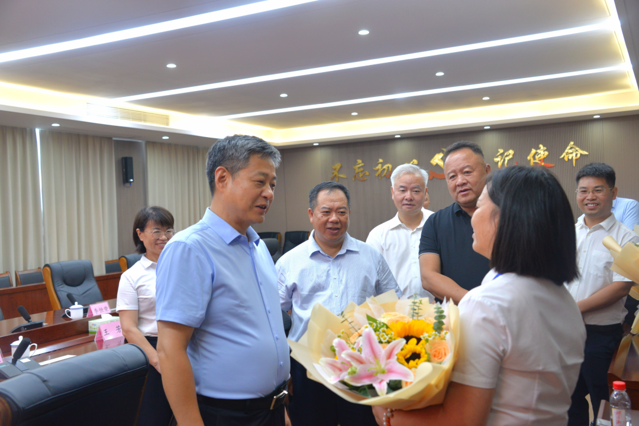

图6-3市委书记严华教师节看望慰问教师
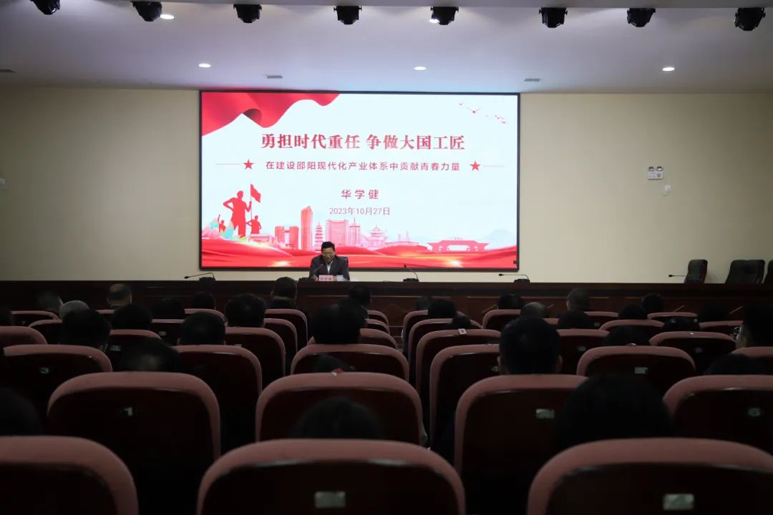

图6-4市长华学健为师生讲授思想政治理论课

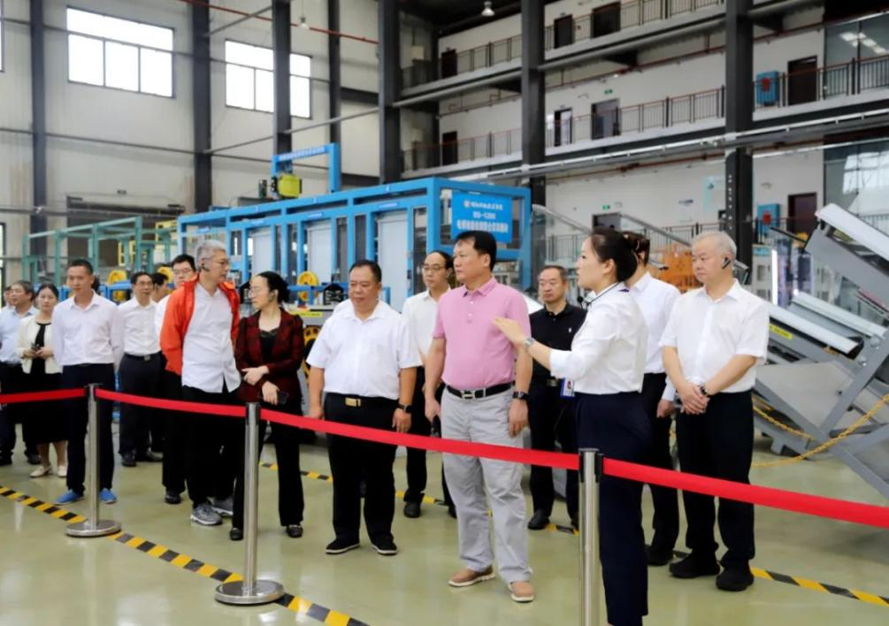

图6-5 全国、省、市人大代表视察、调研现场

表6-2 2023年各级领导视察调研情况表
序号 | 日期 | 工作内容 | 人员
1 | 12月3日 | 参加第三届全国电梯行业职业技能竞赛决赛 | 中国电梯协会秘书长张乐祥，中国机械冶金建材工会全国委员会部长翟敏，邵阳市政协副主席、民革邵阳市委会主委丰新妹
2 | 11月25日 | 参加湖南省第二届电梯行业职业技能竞赛 | 省市场监督管理局总工程师李丁
3 | 11月14日 | 调研指导全省、全国电梯行业技能竞赛准备情况 | 市委常委、副市长仇珂静、市政协副主席孙清良
4 | 11月15日 | 省政协调研指导工作 | 省政协原副秘书长、研究室主任吴志宪，市政协副主席肖益林
5 | 10月27日 | 为师生讲授思想政治理论课 | 邵阳市人民政府市长华学健
6 | 9月27日 | 视察调研现代职业教育 | 三级人大代表共65人
7 | 9月9日 | 看望慰问教师 | 中共邵阳市委书记严华
8 | 8月25日 | 调研指导民族团结进步教育工作 | 省教育厅民族教育处一级主任科员康颖
9 | 7月5日 | 作“学思践悟 笃定前行 推动湖南职业教育高质量发展”主题报告 | 省教育厅副厅长王仁祥
10 | 6月14日 | 调研指导宣传文化工作 | 省委教育工委宣传部部长甘文波
11 | 4月12日 | 考察调研邵阳职院产教融合相关工作 | 全国工商联人才中心主任李树林
12 | 2月27日 | 督查就业创业工作“一把手工程” | 湖南大众传媒职业技术学院党委书记李三福
数据来源：学院微信公众号

6.1.3 学校政策保障
（1）全面加强党的领导，保证实现立德树人根本任务
学院坚持以习近平新时代中国特色社会主义思想为指导，深入贯彻新时代党的建设总要求，加强党的全面领导，成为坚持党的领导的坚强阵地。
始终把政治建设摆在首位，坚决做到“两个维护”。持续推动习近平新时代中国特色社会主义思想进学术、进学科、进课程、进培训、进读本，注重学习的深化、内容的消化、实践的转化，引导干部师生始终同党中央保持高度一致。全面贯彻党的教育方针，在培养社会主义建设者和接班人上站稳立场、把牢方向。
加强党的组织建设，不断提高党建质量。学院进一步健全党委领导下的院长负责制，强化“集体领导、分工负责”组织原则，优化党委会、校务会分工及议事程序，确保党委把方向、管大局、作决策、抓班子、带队伍、保落实的职责落到实处。完善学院党委、院系党总支、基层党支部、党员“四位一体”的组织体系，形成党的领导纵到底、横到边、全覆盖的工作格局。落实党支部书记“双带头人”培育工程，教师党支部书记“双带头人”的比例；提升党支部建设标准化、规范化水平，“五化”支部验收达标率100%。以学习宣传贯彻党的二十大精神为中心，不断加强党员思想政治教育，全面提高党员的政治思想素质，发挥党员先锋模范作用。
创新思想政治工作，凝心聚力干事业。学院党委每年专题研究思想政治教育部建设和思政课建设，党委成员深入思政课堂一线听课、评课、讲课，促进思政课教学改进。学院实施思想政治工作质量提升工程，推动“三全育人”综合改革，建设“三全育人”综合改革试点院（系），把思想政治工作体系贯通学科体系、教学体系、教材体系、管理体系，形成一体化育人格局。落实政治学习、培训轮训、实践锻炼等工作制度，着力提升教师思想政治素质。
（2）不断提升治理能力，实现高质量发展
学院落实《邵阳职业技术学院章程（2021年修订）》，加强规章制度体系建设，构建了以《章程》为统领的规章制度体系，规范学院的运行和管理，健全党委会—院务会—职代会“三位一体”决策体系。
2023年，学院全面贯彻党的二十大精神，落实党和国家最新政策、法规，按照“双高”校建设要求，持续开展制度“废改立”工作，全年新制定修订教学、学生、人事、财务、资产等重点管理制度20项，特别是修订了涉及全体教职工切身利益的《邵阳职业技术学院绩效工资改革分配方案》和《邵阳职业技术学院高等学校教师（含实验技术）系列专业技术职称评审实施细则》。
学院全面贯彻落实党委领导下的校长负责制，健全党委统一领导、党政分工合作、协调运行的工作机制，充分发挥了党委统揽全局、协调各方的领导核心作用。为进一步完善党委领导的校长负责制，新修订《邵阳职业技术学院关于党委领导班子执行“三重一大”事项集体决策制度实施办法》；为加强党对二级学院（系、部)各项工作的领导，修订《邵阳职业学院二级学院（系、部）党政联席会议制度和议事规则》。学院加强学术委员会建设，改选了新一届学术委员会，确保其统筹行使对学术事务的决策、审议、评定和咨询等职权。学院加强民主管理机制建设，召开教职工代表大会换届大会，选举产生新一届工会委员会。
开展现代大学制度学习与宣贯。学院组织全校教职工开展《邵阳职业技术学院章程（2021年修订）》考试（见图6-6）和党纪法规校规制度知识考试，两项考试合格率均为100%。通过考试，广大教职工全面系统地学习了现代大学制度，增强了遵章守纪意识。
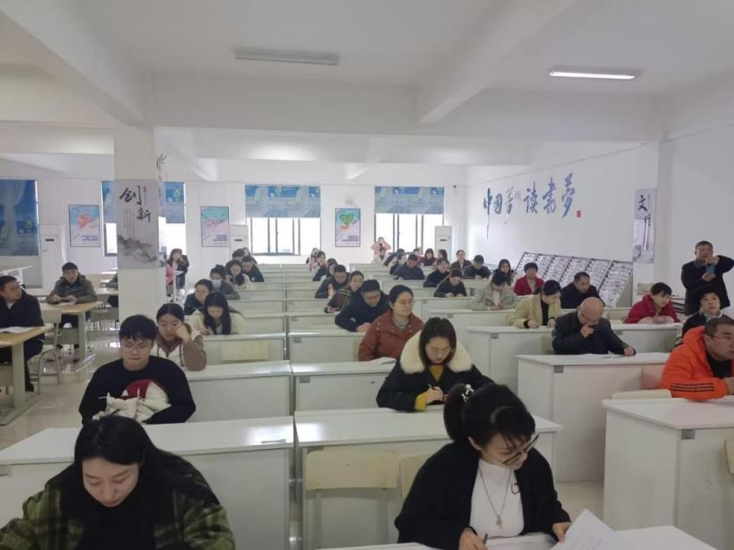

图6-6 学院线下章程闭卷考试现场
（3）改革关键领域，提高管理效能
完成新一轮机构改革。学院根据上级精神和要求，结合学院实际，对内设机构进行调整。合并优化管理职责，压缩管理机构，撤并两个部门，新设一个部门。根据产业发展新形势和办学需要，将原六个二级学院（系）调整为七个二级学院。对30名中层正职干部进行了岗位调整，28名年轻有为、敢于担当的干部被提拔到中层岗位，干部队伍的年龄、学历结构得到优化，活力、干劲大幅增强。
改革绩效分配办法。为进一步调动广大教职工干事创业的积极性，贯彻“优优先”原则，绩效分配向教学一线岗位、政治辅导员岗位和管理关键岗位倾斜，提高部门二次分配权利，学院于2020、2021年，两次进行绩效分配改革。2023年，根据实施情况，学院进一步优化绩效分配方案，经过职代会表决通过，学院党委审定后颁布了新的《邵阳职业技术学院绩效工资改革分配方案》。
完善内控机制。学院进一步完善内部控制机制，制定、修订了《邵阳职业技术学院绩效评价管理办法》等5个财务制度，修订了3个财务报账流程。修订了《邵阳职业技术学院采购与招标管理办法（试行）》和《邵阳职业技术学院国有资产管理办法（试行）》等2个资产管理制度；开展了新一轮资产清查。学院纪检监察室全程参与学院重大采购项目的监督。完善的内控机制，保证了学院资产、财务的安全，学院重大采购项目和国债投资的基建项目全部合规合法进行，无一例投诉。
大力推进办公管理信息化。学院优化线上办公管理，除利用企业微信的免费线上办公流程外，深化“智慧邵职”校园一体化平台应用，将独立的管理系统数据导入平台，方便师生应用（见案例17）。学院扩展微信公众号功能，方便师生查阅信息，2023年，政务信息影响力居于全市前列（见图6-7），在湖南教育政务微信公众号2023年度总榜单中居高职高专行列17。办公管理信息化的深入推进，使学生报到、请假、公物报修、疫情上报、奖助学金申请等方便快捷。

案例17:

收费系统与智慧邵职数据对接
案例背景：收费系统是一个独立系统，由收费管理员专管。各二级学院及学生查询学杂费的缴纳情况，必须到计划财务处的缴费平台上查询，计划财务处必须不断推送信息到各二级学院，且信息滞后。学生毕业时，需在毕业流程表上签字盖章，效率低，容易出现错误。情况在收费系统中可详细查询，学杂费清退也依靠收费管理系统中的数据。智慧邵职是学校新建立的服务师生的信息平台。
主要内容：将收费系统同智慧邵职一体化平台对接，收费系统中的缴费情况实时传递到智慧邵职平台。
主要成绩或经验：学生和教职工通过自己的个人工号，登录智慧邵职平台，查询自己或所管辖二级学院学生的缴费情况，从而缩减从收费管理员拷贝数据的环节，提升了工作效率。
下一步措施或展望：将继续大力开展信息化建设，力争实现预算管理系统投入使用，真正实现资金谁使用、谁负责、谁评价。
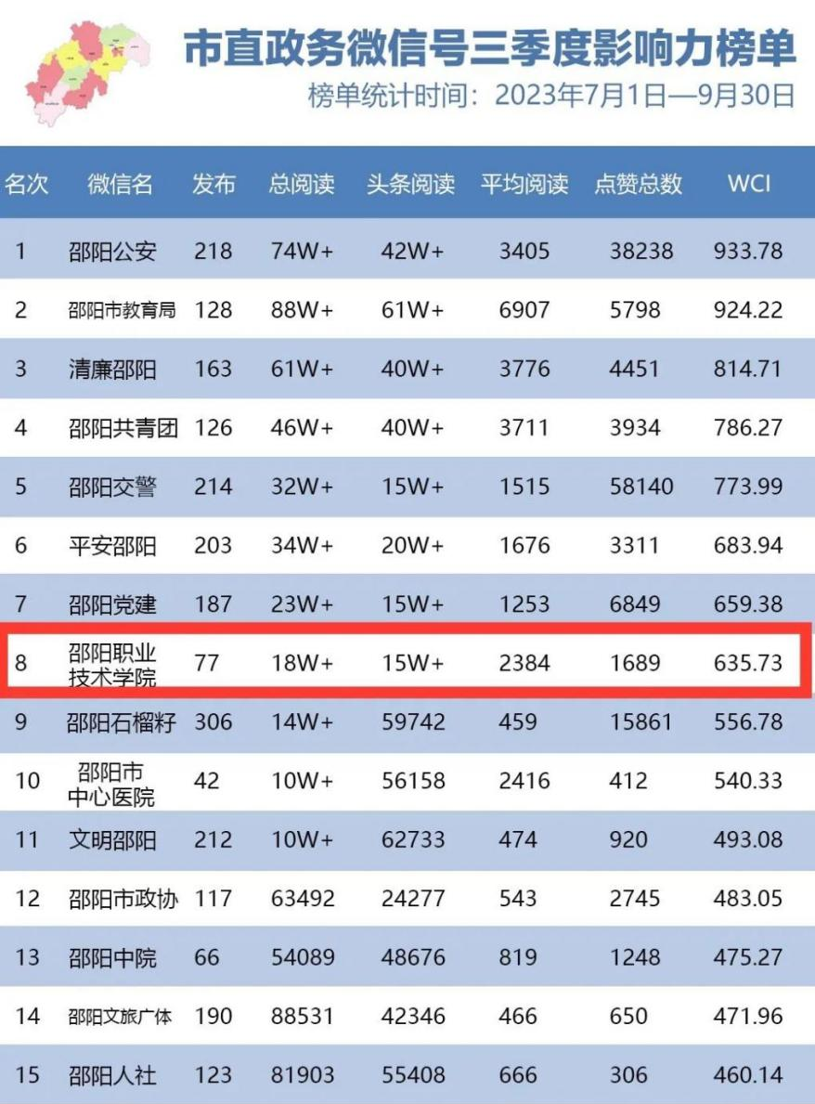

图6-7 学院官微影响力三季度榜单进入前十

6.2 质量保障

6.2.1 全面推进教学工作诊改，质量保证体系日趋完善
“十三五”期间，学院根据《教育部办公厅关于建立职业院校教学工作诊断与改进制度的通知》和《湖南省高等职业院校内部质量保证体系诊断与改进工作实施方案》，参照全国高职诊改工作试点院校的做法，推进内部质量保证体系建设。学院按照两链打造、诊改实施、诊改数据支持、质量文化、诊改管理、结果运用等主要工作环节，完成了五个层面三个年度诊改和周期性诊改。通过诊改，学院完善了规划体系，打造了较为科学、系统的目标链和标准链。学院各层面主体提升了质量诊改技能，能够运用“8字螺旋”，开展不同周期的诊断与改进工作。学院成功打造数字校园，建成综合门户信息平台，利用第三方平台对线上教学课程能实现实时诊改（见案例18）。学院凝炼具有自身特色的质量文化，形成了“建一流队伍、办一流专业、育一流学生、创一流职院”的“四个一流”质量工作总目标、“制度完善、职责分明、流程科学、过程可控、实时诊断、不断改进、全员参与”质量工作方针。学院构建三级质量保证组织，教学诊改工作进入常态化运行，对教育教学质量进行全员、全过程、全要素管理。年度质量工作纳入目标考核。通过诊改，有力地促进了学院教育教学质量的提高。

案例18:

数字赋能监测评价，助力“整体个体”精准培养要求
动物医学专业教学团队通过云教学工具平台、云教学内容平台、云教学大数据管理系统和课程实施质量智能监测系统，及时掌握学校每一间教室、每一间实训室、每一位授课教师和每一堂课的授课情况，充分运用大数据技术开展教学过程监测、学情分析和学业水平诊断，将日常教学中的学生听课效率、教师授课效果、学生课堂反馈等难以衡量的指标进行数字化赋值，实现教学数据源头即时采集、监测实时分析预警、交流互动立体智能，及时全面掌握学生的全过程学习情况，助力学生“整体”“个体”精准培养。课程团队在“用教学现代化提高百万扩招人才培养质量和效率”先进经验推广会上发言，介绍并推广了“质量监测”课程实施阶段性经验。
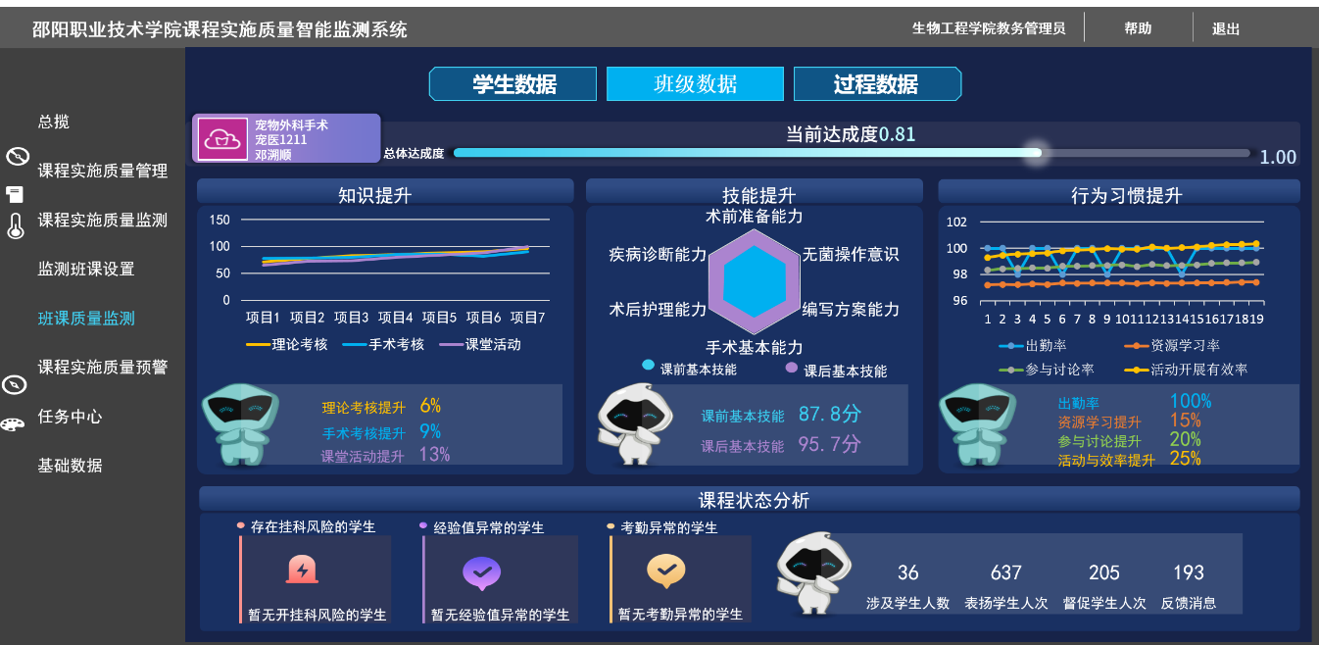

图6-8 学院课程实施质量智能监测系统
学院落实中办、国办印发的《关于推动现代职业教育高质量发展的意见》中“推进职业学校教学工作诊断与改进制度建设”要求，持续进行内部质量保证体系建设，开展教育教学诊改。2021年，学院对全院教育教学质量诊改工作进行了校内复核，依据复核结果，学院启动新一轮诊改工作，学院组织编制了《邵阳职业技术学院“十四五”事业发展规划》和9个子规划。2022年，学院根据十四五规划，编制了“双高”校建设方案。2023年，根据“双高”校建设方案，学院层面修订了9 个子规划；各部门、各单位编制了“双高”校建设任务分解表；二级学院、专业、教师、课程等层面正抓紧编制、修订各层面的建设规划、完善标准体系；各部门调整优化工作流程49项；成立学院第二届内部质量保证委员会，各部门、二级学院（部）及专业（课程）教研室相应改选了内部质量保证组。年底，学院开展了日常管理工作和“双高”项目建设诊改，通过诊改，促进了管理工作质量和“双高”项目建设质量提升。

6.2.2 不断完善“三抽三评”制度，保障学生职业能力培养达标
学院高度重视学生职业能力培养，多措并举，提高学生专业技能和毕业设计水平。学院构建覆盖各专业的完善的学生技能标准与考核标准、毕业设计标准与考核标准体系；出台《邵阳职业技术学院技能抽查管理办法》和《邵阳职业技术学院毕业设计管理办法》，学生技能抽查和毕业设计成绩纳入院（部）目标考核和教师考核。学院根据两抽工作实施中发现的新问题，修订管理办法，优化工作流程，做实做细各项管理工作。2023年7-8月，学院组织校内专家技能抽查标准和题库建设质量进行专项检查与诊断，相关专业对发现问题进行了整改。为提升2024届毕业设计的质量，修订了毕业设计标准模板，采用二级学院普查、校内专家抽查的方式对2023届毕业生的毕业设计质量进行诊断。通过两抽，实践性教学更加科学、规范，学生技能和毕业设计水平不断提高。
学院加强专业人才培养方案的建设与管理，落实《教育部关于职业院校专业人才培养方案制订与实施工作的指导意见》和省教育厅要求，强化党委的领导作用，优化人才培养方案的制定流程，加强专业调研，提升专业人才培养的适应性。实行专业教研室、二级学院（系）、学院三级管理，专业教学指导委员会与学院教学指导委员会两级专家评审，学院党委决定的人才培养方案管理机制。学院每年都出台人才培养方案编制的指导性意见，持续优化人才培养方案。在省教育厅组织的合格性评价中，各专业的人才培养方案全部合格，其中，2022年，动物医学专业人才培养方案被评为省级优秀人才培养方案。学院根据国家产业发展战略和地方发展需要、教育部专业教学标准，结合企业与人才市场调研，建设新专业。学院建立新专业达标工作机制，保证办学需要的人才、资金、设备投入，在三年建设期内对新建专业进行专项考核与评价，确保如期达成建设目标。2022年，建筑装饰设计专业顺利通过新设专业合格性评价。

6.2.3 建立健全教学管理制度，满足高质量管理要求
顺应新时代高质量发展要求，学院进一步加强教育教学管理，完善各项管理制度。2021年，学院实施新一轮制度“废改立”工作，学院制定了《校企合作管理办法》《邵阳职业技术学院学生实习管理办法》《邵阳职业技术学院教育教学重点项目经费管理办法》《“双师型”教师认定与管理办法》等4个教学管理制度，修订了《教研室工作管理办法》《邵阳职业技术学院教师教学工作考核办法》《邵阳职业技术学院教师以老带新管理办法》《邵阳职业技术学院竞赛管理办法》《外聘教师管理办法》《技能竞赛管理办法》《专业人才培养方案指导性意见》《课程标准指导性意见》《毕业设计标准指导性意见》《岗位实习标准指导性意见》等10个教学管理制度。
学院落实新修订的教学管理制度，深入开展教育教学质量评价改革，加强对教师教学考核，每个学期都对新进教师、全体教师、骨干教师、教研室主任、专业带头人等不同身份教师进行教育教学工作质量考核，考核结果作为发放绩效、评先、评优、晋职、晋级的重要依据。通过考核，引导全体教师自觉履行职责，落实各项教育教学工作，不断提高教育教学质量。

6.3 经费保障

6.3.1 生均财政拨款达标，经费保障压力进一步缓解
近五年来，各级政府继续加大对学院的支持力度，学院财政拨款收入由2018年的8625.19万元，增长到2022年的14341.99万元，增幅66.28%，年均增长13.56%（见图6-9）。生均财政拨款1.44万元，超过国家标准0.24万元。2022年，学院决算总收入20058.28万元，其中，财政拨款收入占学院总收入的比重为71.50%，69.62%，比上一年度提高1.88个百分点。尽管在国家支持和学院努力下，学院财力大幅增强，但由于地方财政长期投入不足，学院不得不借款建设，学院仍面临一定还款压力。

图6-9 近五年以来学院财政拨款收入
数据来源：学院人才培养状态数据采集与管理平台

6.3.2 学费收入增幅较大，生均学费保持稳定
近五年来，由于学生人数大幅增长，学费收入增幅较大。2022年，学院学费收入为5225.76万元，比2018年增幅93.91%；2022年，生均学费收入5251.49元，比2018年增幅7.10%，年均增幅1.71%（见图6-10）。生均学费增幅远小于学生人数增幅和当地人均收入增幅。当年学费收入占总收入的26.05%，远小于财政拨款收入占比。学费收入数据表明，学院很好地坚持了公益性。

图6-10 近五年以来学院生均学费收入
数据来源：学院人才培养状态数据采集与管理平台

6.3.3 举办者投入加大，学院办学条件不断改善
学院举办者——邵阳市人民政府根据学院办学条件急需，2020年以发行地方债券方式对学校投入6000万元，用于学校实训场地建设。2022年，同意在2023年以同样方式对学校投入2.5亿元，用于建设学生宿舍和产教融合基地。此项目完成后，学生住宿条件和产教融合办学条件将得到大幅改善。

6.3.4 资金使用规范，绩效评价优良
学院严格执行国家财经政策，加强资金管理，规范资金使用，专项资金专款专用。严格实行资金“谁使用，谁负责，谁评价”的绩效评价制度，同时将整体支出和项目支出的绩效评价进行公开，让资金使用产生良好的经济效益和社会效益。2023年，上级财政部门对学院进行了7个项目绩效评价，其中1个为2022年度部门整体支出绩效评价，其余6个为专项绩效评价，分别是：新冠肺炎疫情防控补助经费、人文素养科普教育基地经费、职业院校先进装备制造特色一流专业群项目经费、现代职业教育质量提升计划资金、现代职业教育质量提升计划中央奖补资金、生均拨款中央奖补资金。上级财政部门认为学院资金使用严格遵守使用用途，各专项资金做到了专款专用，保证了各项事业的发展需要，绩效优良。

6.3.5 企业不断投入，大幅改善合作专业办学条件
学院积极争取企业投入设备，共建校内生产性实践教学基地，“十三五”以来有广东睿昌、吉利汽车、迅达电梯、蒂森电梯等多家公司投入价值近1562万元的设备，其中，2023年，上海鸿基公司、比亚迪汽车公司、海尔智能家居公司、南京众盛京方教育科技有限公司等公司投入122万元设备，用于新能源汽车、物联网等校内实训基地建设（见图6-11）。企业的投入，缓解了学院办学资金不足，促进了高水平专业建设。
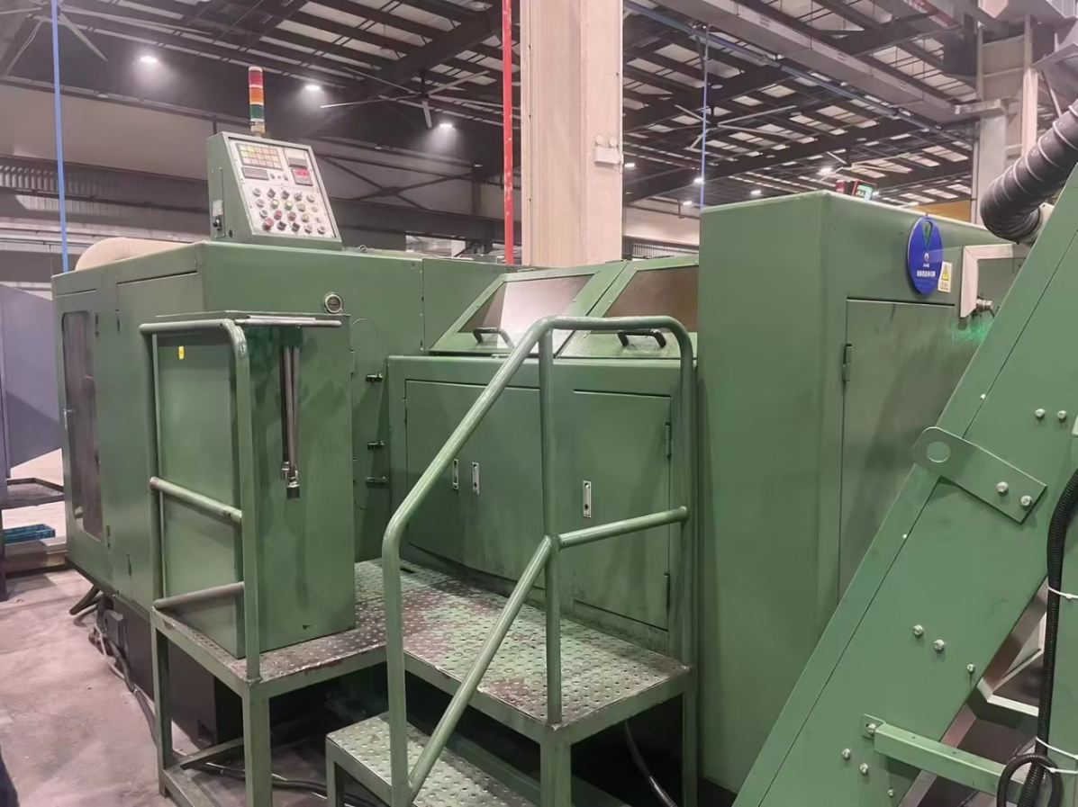

图6-11 上海鸿基捐赠的冷镦机

7.面临挑战

7.1学院高质量发展面临办学条件不足的挑战
学院办学条件虽然有了明显改观，但是由于学生人数高速增长，学院在校园面积、教学与行政用房、“双师型”教师等方面与高质量发展需要尚有一定差距。需要学院积极争取各级政府支持，进一步加大投入力度，尽快实现办学条件大幅提升。

7.2学院高质量发展面临办学适应性不强的挑战
学院专业与区域产业链建设及产业现代化发展需求适配性不够，部分专业不能适应行业（企业）发展的新形势；教师面向企业生产实践的科研能力不高，与企业横向合作的项目少、经费低，难以解决企业生产经营面临的技术性问题。需要学院深入推进产教融合，校企合作，通过与企业共建产业学院、共建专业、共建课程，共建研发平台、共同开发产品、共同推广市场，尽快提升学校服务地方经济与社会的能力。

附表
表1 人才培养质量计分卡
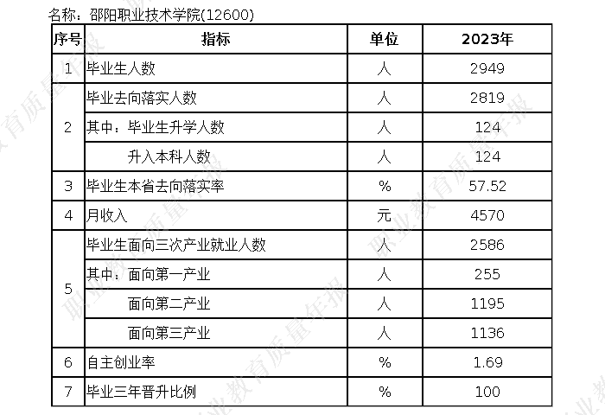

表3 教学资源表
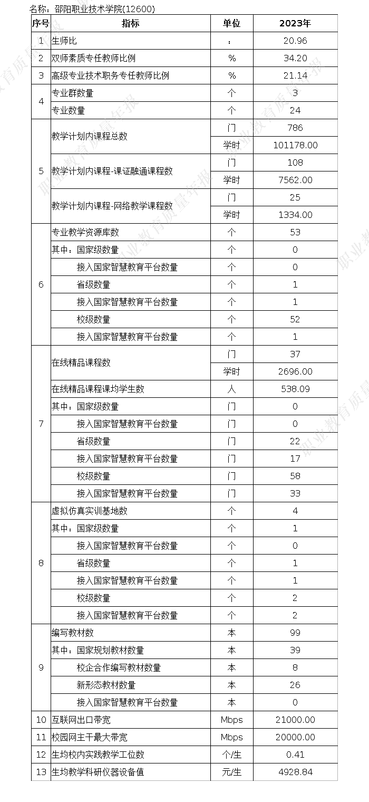
表4 服务贡献表
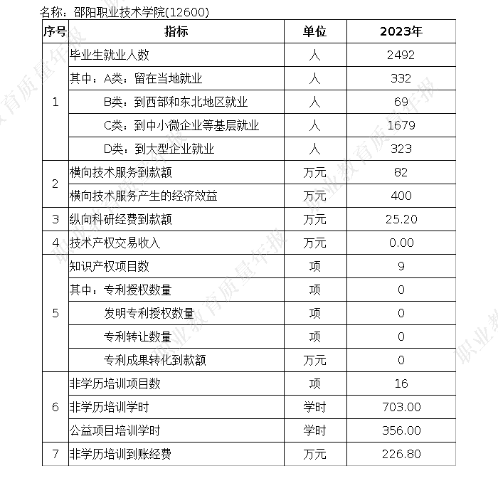

表5 国际影响表
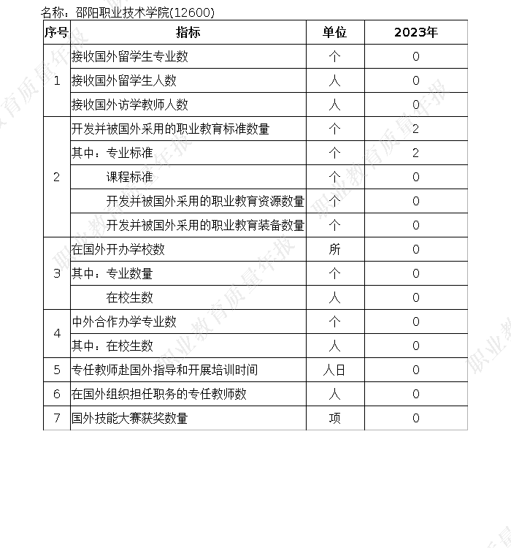

表6 落实政策表
